DRAFT

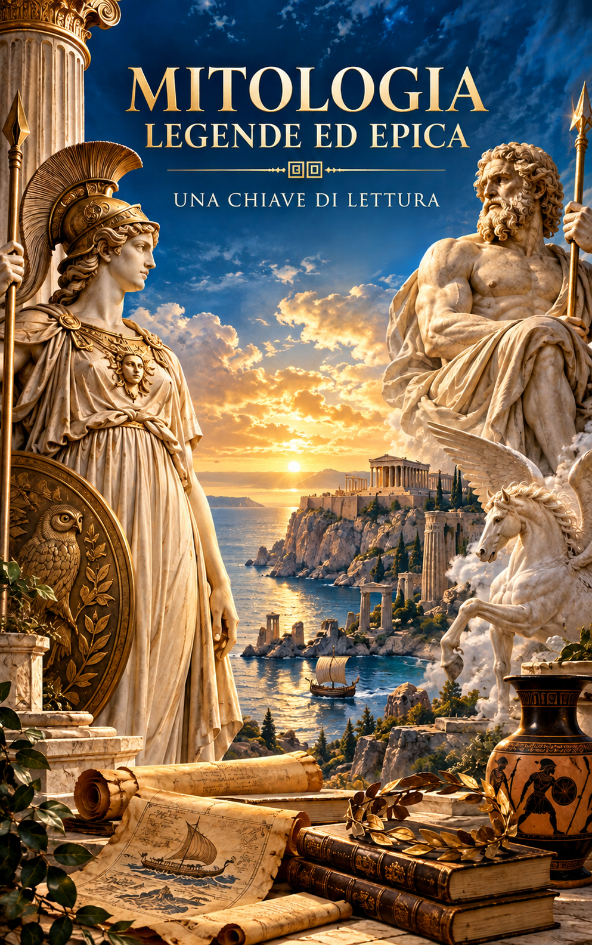

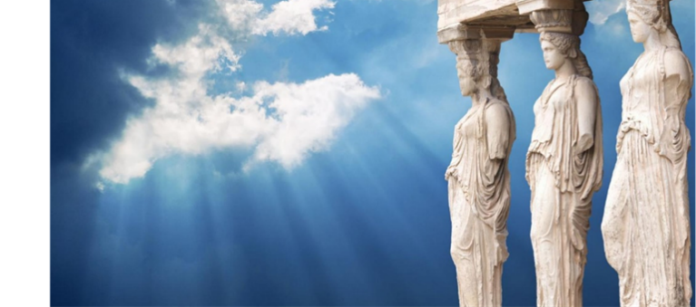

BOOK
TITOLO : MITOLOGIA ,LEGGENDE ed EPICA , UNA CHIAVE DI LETTURA
Autori
- Luisetto m
- Segalerba GL
- Oleg Yurevich Latyshev

Prefazione di O. Yu. Latyshev.
La ricerca nel campo della mitologia è un campo molto fertile per l’attività scientifica creativa. Una rara
abbondanza di monumenti culturali e letterari, nonché di opere di scultura, pittura, grafica e arti decorative
e applicate, consente una buona illustrazione del tema scelto: la mitologia. La creatività epica di ogni
nazione del mondo è oggetto di dovuto, profondo rispetto e riverenza. Il grado di interesse di una persona
nel conoscere l’epopea, il suo popolo e gli altri popoli del mondo determina la percezione che gli altri hanno
di lui come persona colta e civile. Soprattutto nei casi in cui una persona si considera cittadina del mondo, è
semplicemente obbligata a conoscere un gran numero di miti, leggende, poemi epici ben coordinati e vari
popoli del mondo appartenenti a diverse comunità etniche. Il lavoro degli studiosi moderni ci consente, nel
terzo millennio, di trattare il tema della mitologia, delle leggende e della poesia epica con la stessa
riverenza, cura e attenzione di sempre. E, ancora di più, con ancora maggiore zelo e preoccupazione per la
conservazione di questo aspetto del patrimonio culturale mondiale. Per questo motivo, auguro
sinceramente a tutti coloro che, in un modo o nell’altro, intendono dedicarsi alla ricerca micologica un
enorme successo, meravigliose scoperte creative e zelo per la scienza. Affinché i monumenti culturali
diventino patrimonio delle generazioni future. ( Professor Latyshev, Presidente dell’Accademia Mariinskij.)

Questo lavoro nell’ambito della mitografia ( scienza che studia i miti ) intende fornire uno strumento per addentrarsi in un complesso mondo pre filosofico che appare assai complesso al lettore al fine di agevolarlo in tale compito permettendo di districarsi nella sua complessita’ anche per i lettori non di formazione classica.
Il tentativo e’ di analizzare e classificare il piu’ possibile fornendo indicazioni circa le origini dei vari miti
( contaminazioni geografico culturali ) sia considerando le basi del loro significato profondo nello sviluppo delle societa’ antiche : dal caos iniziale dell’origine del mondo , ai tentativi di organizzazione degli dei del creato , ripartizione del mondo ( ciali, terra , inferi ) sino ai concetti di destino, eroici , concetti morali ,
tabu’ .
Si tratta di un pensiero pre filosofico , quindi privo della relavita razionalita’ di pensiero ma che ha riguardato un grande e lungo periodo storico che ha di fatto caratterizzato lo svulippo delle societa’ anche occidentali .
Una psicologia del mondo antico che integra o contrappone al pensiero filosofico o moderno: una base culturale che non si puo’ non considerare ( frutto comunque di esperienze : eventi naturali anche catastrofici, tentativo di dare spiegazione agli eventi anche drammatici, tentativi di fornire direttrici morali o di avere indicazioni su come comportarsi in situazioni gravi quali guerre ).
Archetipi Junghiani: Carl Jung ha teorizzato che gli dei e le figure mitiche sono "archetipi", modelli universali di comportamento e personalità presenti nell'inconscio collettivo.
Secondo l’antropologo francese Levi Strauss nella sua teoria dello strutturalismo introduce il concetto di
Modelli di pensiero comune universali che sono al di sotto di diversita’ culturali delle varie diverse popolazioni.
Riguardo i rapporti della mitologia col mondo scientifico Secondo l’articolo : Integr Psychol Behav Sci. 2011 Apr 2;45(2):216–222. doi: 10.1007/s12124-011-9160-0 Mythical Thinking, Scientific Discourses and Research Dissemination di Sven Hroar Klempe :
“On the other hand there is traditionally a sharp distinction between myths and science, despite the fact that Popper admitted that many remarkable scientific discoveries have had their origin in mythical thinking (Popper 1961).”
Saranno quindi riportate considerazioni generali che permettono di classificare i miti e le leggende cosi ‘ come alcuni esempi esplicativi di interesse.
Gli autori di estrazione scientifica ed umanistica proporranno un metodo per facilitare l’approccio ad un monto tanto misterioso quanto interessante .
Verranno inoltre analizzati i rapporti tra mitologia, filosofia e scienza : come forma- tentativo per dare risposta a fenomeni naturali ed umani .
Il lavoro si focalizzera ‘ soprattutto nella mitologia greca con i suoi influssi da altre civilta’ ma verranno riportati a titolo di esempio solo alcuni altri tipi di miti di interesse ( MITOLOGIA NORRENA, EGIZIA , AFRICANA etc.)
I Miti affascinano, evocano sentimenti e immaginazione esplorando temi, motivi, che sono frammenti del patrimonio umano collettivo.
Complementarietà (Malinowski/Lévi-Strauss): Il mito e la scienza sono entrambi operazioni di tipo logiche del pensiero. Se la scienza controlla il mondo, il mito riconcilia l'uomo con gli aspetti incontrollabili dell'esistenza.
Il mito come "scienza" antica: Alcuni studiosi, come Santillana, hanno evidenziato come le narrazioni mitiche antiche nascondessero conoscenze di tipo astronomiche e matematiche
il mito E’ ma una forma diversa e profonda di conoscenza rispetto alla filosofia ed alla scienza , talvolta intrecciata con esse.
La mitologia va’ distinta sia dalla filosofia ma anche dalla religione anche se si possono individuare diverse tipologie : mitologia religiosa, storica, favolosa , eziologica ( origine dei fatti e loro spiegazione, spesso slegati da religione es miti astrali ).
Sono caratteristici delle varie civilta’ umane ( greco – romane, etrusche , egizie , babilonesi , medioorientali, indiane , cinesi , nordiche, celtiche , delle americhe , Polinesiani , africani e cosi via. )
I miti Babilonesi sulla creazione ad esempio appartengono alla mitologia religiosa mentre per gli Aborigeni in australia sono generalmente miti astrali.
In greco antico MYTHOS indica parola e racconto, pronunciato da uomini o dei .
Gli antichi greci erano Politeisti, e la loro religiosita’ prescindeva da sacerdoti e testi scacri .
Se logos puo’ intendersi espressione del vero Mythos significa qualche cosa di altro dal vero: le storie del meraviglioso.
IL MITO E’ un RACCONTO col quale si cerco’ di spiegare non razionalmente fenomeni quali l’origine del mondo , dell’uomo , delle storie sacre , relativi a tempi favolosi od eroici.
Una sorta di racconto idealizzato del passato o di tempi futuri.
Puo’ essere considerato precursore della filosofia , una sorta di filosofia primordiale in cui venivano trattati
Sapienza, comportamenti, valori morali , identita’ dei popoli, le loro istituzioni, anche opposto alla storia.
Inizialmente tramandarti solo in forma orale , poi anche scritta ( anche tramite diversi autori e con finali anche diversi ).
La forma orale di trasmissione ha portato alla esistenza di versioni diverse dello stesso mito.
Racconti popolari opera di uno o piu’ autori, anonimo, la comunita’ se ne appropria.
Spesso frutto di immaginazione poetica, fornisce risposte a questioni poste dall’uomo.
Non segue le regole scientifiche, con stile solenne, protagonisti ( DEI, eroi ed altre figure )
Altra interpretazione del mito : fatti ( o invezioni di fatti ) anteriori alla storia conosciuta, con fatti meravigliosi o soprannaturali, valore anche simbolico e sacro o per legittimare l’ordine sociale , rafforzare l’identita’ di un popolo .
Legende e racconti .
Miti cosmogonici dal reco KOSMOS universo e GONIA nascita -( creazione del mondo ) , che riguardano DEI o EROI se riguardano li uomini.
Pur essendo spesso delle menzogne per popoli antichi ( greci e latini etc. hanno rappresentato sorta di dogmi .)
Il mito puo’ essere riferito a racconti del sacro, dal contenuto religioso ( contenuti riguardanti Dei e spiriti) .
Puo’ riguardare l’origine e la fine del mondo, puo ‘ rappresentare un destino, che rinforza i fondamenti di una societa’.
Hanno valore simbolico, tendente ad entusiasmare , adesione o comunque mediare.
Mito come inseparabile dal rito e dalla organizzazione sociale.
Tentano di spiegare l’origine, cause di esseri o cose, danno spiegazioni del bene e del male, della giustizia ed ingiustizia, della sorte umana, della mancanza di saggezza.
Popoli anche molto distanti tra loro hanno miti simili o ricorrenti : miti del diluvio universale .
Vari miti presentano tematiche costanti : la creazione del mondo , la morte .
Dei del cielo , della terra o deli inferi , la irreversibilita’ se non a patti nella discesa e ritorno dagli inferi
Trasformazione di uomini in animali .
Miti dell'Abbandono e del Destino : Il tema del bambino destinato a un grande futuro ma abbandonato per predizione o sventura è figura comune nei racconti mitologici.
Esempi includono Romolo e Remo a Roma, Mosè nell'Ebraismo, e Karna nell'epica indù.
Miti che riguardano il tema della morte e il tentativo di darle un senso.
Il mito del "truffatore" o trickster, colui che compie un peccato o spinge a compierlo e viene punito per il suo comportamento preculturale, è comune in varie culture. ( LOKI , nella mitologia Norrena).
Le acque della vita
Il tema delle acque primigenie è un motivo ricorrente presso quasi la totalita’ dei popoli del mondo dove l'acqua rappresenta l'origine delle cose.

"L'acqua - scriveva nel VI sec a.C. il primo dei grandi filosofi greci, Talete - è il principio di tutte le cose". Alcuni secoli prima Omero cantava le acque del fiume Oceano che scorreva lungo gli estremi margini del mondo ed era "l'origine degli Dei e degli uomini".
Anche la Bibbia inizia descrivendo . "La terra era una massa senza forma e vuota; le tenebre ricoprivano le acque e sulle acque aleggiava lo spirito di Dio".
La montagna sacra
Ancora più frequente ad indicare la via che congiunge il cielo con la terra è il simbolo della montagna sacra, sulla cui cima si vive in contatto con gli Dei.
I Greci avevano l'Olimpo, gli Ebrei il Tabor, i popoli celti la Montagna Bianca, i Cinesi il K'uen-luen, gli Araucani ( corrispondenti agli abitanti dell'odierno Cile) il monte Tenten.
L’OLIMPO secondo Omero era composto di 12 dei a cui si aggiunevano altre divinita’ intermedia e figure sovra-umane Essenziali anche per il culto popolare.
Antiche divinita’ umanizzate dalla letteratura quali ELENA , ERACLE, o comunque ammesso all’olimpo
ERCOLE, ASCLEPIO, EROI, del mondo naturale NINFE , o personificazioni di forze o virtu’: Tyche la fortuna, le MOIRE , il destino , Chronos il tempo, DIKE la giustizia.
Per gli antichi Egiziani in principio vi erano solo le acque, Nun, l'abisso primigenio, dal quale in seguito emerse un colle, che fu al centro del mondo. Il geroglifico che gli Egiziani usavano per indicare l'acqua aveva la forma di spirale /\/\/\/\/\ e nella simbologia mitica la spirale evoca l'immagine della nascita, della rinascita.
Anche per la cabala , la dottrina segreta che tende a scoprire la verità eterna attraverso i segni mistici, elaborata nel medioevo da mistici ebrei sulla base di tradizioni anteriori, la parola "Nun" significa nascere e presso i Greci Nun diventa Nux, la notte.

Un antico mito indù racconta che in principio c'erano solo le acque e il Dio Visnù vagava sulla superficie. Visnù voleva degli amici e allora dal suo ombelico spuntò una pianta di loto e dai petali del fiore di loto nacquero gli uomini.
Di fronte a miti diversi, a diversi rituali, a popoli che vivono in condizioni culturali diverse, ma ovunque l'immagine dell'acqua si lega all'idea della nascita, della rinascita, della purificazione.
Paradiso- Walhalla norreno : luoghi ultraterreni destinati a un'esistenza gloriosa dopo la morte, con una significativa differenza nel tipo di accesso: il Valhalla è riservato agli eroi caduti in battaglia, mentre invece il Paradiso cristiano è destinato ai fedeli. Se In entrambi i casi, sono regni di gioia eterna, ma le loro specificità e l'accesso differiscono profondamente.
Secondo altri autori il mito parte da storie vere, a cui conseguono reazioni e tramite intervento divino.
Rappresentazione del trascendente divino come umano.
Puo’ essere considerato una rappresentazione della societa’ , con caratteristiche di irrazionalita ‘ dinamismo emotivita’ e ricorrenza. Non un semplice racconto ma come prodotto di un pensiero collettivo.
In psicologia rappresenta una sorta di inconscio collettivo che precede quello dell’individuo.
Esplorando i miti e i loro significati, possiamo scoprire aspetti nascosti di noi stessi e delle nostre esperienze. I miti ci offrono una lente attraverso cui esaminare i nostri conflitti interiori, i desideri repressi e le paure profonde.
Nonostante il loro carattere del tutto collettivo, le immagini mitologiche ed archetipiche sono legate in modo indissolubile all’individuo.
L’uomo vive tra due fuochi diversi : il mondo interno della vita istintiva , degli archetipi e il mondo esterno del conformismo, degli stereotipi, delle maschere.
Gli Archetipi sono strutture, ammantati dell’immagine, della mitologia, delle leggende, dei racconti, delle fiabe; sono contraddistinti da Impulsi, Emozioni, Bisogni che caratterizzano e plasmano la personalità.
Nel 1868 A. Bastian formulò l’ipotesi secondo la quale tutti i temi mitologici fondamentali sarebbero i “pensieri elementari” dell’umanità. Tutta l’umanità avesse una riserva di questi Elementargedanken, innati in ogni individuo, essi sono universali e appaiono in diverse varianti in India, in Egitto, in Mesopotamia, in Cina, In Africa, in Europa, nei Mari del sud, ecc.
Un tipo di nozione anticipatrice del futuro concetto di Archetipo e di immagine archetipica di C.G.Jung? Per lo psichiatra svizzero l’Archetipo è la disposizione strutturale fondamentale e universale (comune a tutti gli uomini e in tutte le epoche) a produrre un certo mitologema, cioe’ una prima essenza archetipica del mito prima che le culture o lo diverse civiltà lo plasmino a proprio piacimento.
Il mito e’ in grado di produrre una comunione di intenti.
Il mito Ebraico della creazione : in principio Dio creo’ il cielo e la terra .
Il mito cinese di Pangu
In principio nell’universo non esisteva nulla, solo il caos. Nel caos, tuttavia, si formò un uovo, che rimase dormiente per piu’ di diciottomila anni. All’interno dell’uovo, lo yin e lo yang si mescolarono in modo così perfetto che ad un certo punto, senza che l’uovo si schiudesse, ne nacque il Pangu: un essere gigantesco, con due grandi corna.
Pangu desiderava creare la Terra: con un’ascia distrusse l’uovo cosmico e da esso nacquero la Terra e il Cielo. Per diciottomila anni Pangu si mise tra Terra e Cielo per tenerli tra loro separati; ogni giorno la Terra si faceva più bassa e il Cielo più alto e ogni giorno Pangu cresceva insieme alla distanza tra loro. Pangu non affrontò questa fatica da solo; quattro animali leggendari lo aiutarono a separare il Cielo e la Terra: la tartaruga, la fenice, l’unicorno e il dragone.
Pangu terminò la sua creazione: i suoi occhi divennero il Sole e la Luna, la sua voce divenne il tuono, il suo respirò formò il vento. Le sue corna e il suo corpo divennero alte montagne e così la Terra diventò così come noi la conosciamo oggi .
La cultura indù credeva che il mondo fosse stato creato dal dio Brahma, che creò il mondo e gli esseri viventi dal suo proprio corpo. Secondo la leggenda, Brahma creò il mondo in sei giorni, prima creando gli dèi, poi gli uomini, gli animali e infine le piante

La cultura azteca credeva che il mondo fosse stato creato da Quetzalcoatl, il serpente piumato. Secondo leggenda, questi creò il mondo sacrificando se stesso, diventando così il sole, la luna e le stelle.
Il mito della creazione del mondo nella cultura dei Maori in Nuova Zelanda racconta la storia di Papatuanuku, la madre terra, e Ranginui, il padre cielo, che furono separati dal loro figlio Tane Mahuta, il dio degli alberi. Rappresenta questa mitologia l’importanza della natura e dell’equilibrio tra le forze della natura.
Mitologia e geografia :
La mitologia è profondamente influenzata dalla geografia, con miti che derivano dalle caratteristiche ambientali, dalla posizione geografica e dall'interazione tra le varie culture. Le terre e i mari, con i loro elementi naturali, fungono come sfondo per le narrazioni mitologiche, plasmando le storie e l'immaginario collettivo di un popolo. Esempi includono i miti alpini, legati all'ambiente montano, o quelli legati ai luoghi periferici nel mondo antico, considerati vicini al divino
Migrazioni :
La mitologia è strettamente legata alle migrazioni dei popoli, poiché i miti sono spesso il risultato di esperienze migratorie reali o di memorie di ricordi di spostamenti di massa, che vengono poi tramandati e adattati in storie per spiegare l'identità di un popolo, la sua origine e le sue relazioni con altri gruppi. I miti possono servire come una sorta di "memoria" collettiva, registrando eventi storici come la fuga da un territorio o la fondazione di nuove città, e influenzando la percezione dei popoli antichi di sé stessi e degli altri
Cause e conseguenze delle migrazioni nei miti
Le migrazioni sono spesso presentate come un risultato di eventi catastrofici, come le guerre, o come una risposta alla ricerca di un nuovo luogo dove stabilirsi, come visto nel caso dei Troiani. La migrazione è spesso legata al destino, o relative a ricerca di una terra promessa o a un viaggio di scoperta che porta a un nuovo insediamento e a un cambiamento culturale
Contatto culturale e linguistico:
La migrazione e la diffusione dei popoli, determinata dalla geografia, portano allo sviluppo di mitologie uniche, ma anche alla mescolanza e allo scambio di tradizioni.
Immaginario e identità:
L'ambiente geografico influenza l'immaginario collettivo di una popolazione, contribuendo a formare la sua identità culturale attraverso i miti. Ad esempio è la mitologia alpina, fortemente legata all'identità e alla sopravvivenza in un ambiente montano ostile.
Luoghi di confine:
Le aree periferiche del mondo, spesso considerate remote e sconosciute, erano considerate dal mondo antico "luoghi del mito", vicini al divino o al misterioso.

I miti patriarcali e matriarcali sono narrazioni e archetipi che riflettono o immaginano sistemi sociali. I miti di tipo patriarcali spesso si basano su un ordine gerarchico con il potere detenuto dagli uomini, come nel caso della cultura ebraica tradizionale, e sono associati a concetti di dominio e guerra (ad esempio, l'ascesa degli Achei). I miti matriarcali, al contrario invece, sono legati a un'organizzazione sociale centrata sui valori materni come la cura e il supporto reciproco, e spesso presentano una divinità femminile centrale, la "Grande Madre", simbolo della generatività e del ciclo della vita.
Suddivisione del mondo : in generale vengono considerati divinita’ del cielo, della terra , del mare e degli inferi.
Nella relgione Greca si possono individuare due radici :una preistoria mediterranea ( cretese o anatolica) con prevalenti divinita’ Femminili ed una cosiddetta indoeuropea cartterizzata da divinita’ quali ZEUS come simbolo di una societa’ di pastori partriarcale .
La religione greca e’ una religione di tipo etnico , non fondata.
La teogonia di ESIODO non aveva le caratteristiche di un testo sacro , con intenti poetici.
Storia di guerre tra varie generazioni di divinita’ , con la vittoria finale di ZEUS .
Teogonia intesa come organizzazione del mondo divino, una genealogia.
Vi sono integrati materiali di varia e diversa provenienza.
Teoria della doppia sorgente: influssi provenienti da settentrione, popoli indoeuropei dai balcani di tipo patriarcale con ZEUS come figura principale ed influssi mediterranei – meridionali , indigeni, di tipo agricolo con culti basati su dea signore della natura, degli animali, della terra, accompagnata da una figura ZEUS cretese.
Da cio’ le due possibili interpretaizoni , da u lato uno ZEUS padre di dei e uomini, ordinatore del mondo dall’altro partendo da un mondo caotico , da terra madre progenitore di dei , sposa di URANO
Dalla coppia CIELO -TERRA nacquero i TITANI con KRONOS il piu’ giovane e da cui originano vari dei tra cui ZEUS.
Le civiltà minoica e micenea fiorirono in Grecia durante l’età del bronzo, tra il 3000 e il 1000 a.C. Nonostante le vaste ed importanti ricerche archeologiche e linguistiche, le loro origini e i rapporti con altri popoli dell’età del bronzo sono rimasti un rompicapo. Uno studio internazionale sul DNA antico, pubblicato su Nature, fa finalmente luce su questi aspetti.
La civiltà minoica (o cretese) è una cultura dell'età del bronzo sorta sull'isola di Creta dal 2700 a.C. al 1400 a.C. (successivamente, la cultura micenea greca divenne dominante nei siti minoici di Creta). Questa civiltà, denominata minoica in riferimento al re cretese Minosse, fu riscoperta tra il 1901 e il 1905, principalmente attraverso il lavoro dell'archeologo britannico A. Evans. La Creta minoica prese il suo posto storico, come disse W.Durant nel 1939, come "il primo anello nella catena europea". La vantaggiosa posizione geografica dell'isola favorì il sorgere della prima civiltà mediterranea e di un fiorente impero marittimo che dal mar Egeo controllava una rete commerciale che raggiungeva l'Egitto, la Fenicia (Libano), le regioni a nord del Mar Nero e l'Occidente tanto da esercitare una vera e propria talassocrazia.
Fino al 1450 AC Creta rappresento’ il centro commerciale del mediterraneo.

La religione minoica era incentrata per lo piu’ su divinità femminili, con officianti femminili. Le statue delle sacerdotesse nella cultura minoica e gli affreschi mostranti uomini e donne partecipanti agli stessi esercizi ginnici come la taurokathapsia, condussero alcuni importanti archeologi a credere che l'uomo e la donna tenessero uno status sociale uguale. L'eredità si è supposto fosse stata matrilineare. Gli affreschi includono molte figure umane, con il genere distinto per mezzo del colore: la pelle degli uomini rossiccia scura, mentre le donne bianca.
La religione cretese era basata su una dea o un gruppo di dee, probabilmente venerate sotto diversi aspetti, fra cui quello della Grande Madre e della Potnia theron. Attributi della dea erano il serpente, simbolo legato alla terra, la colomba, simbolo della fecondità, il leone.
Altri simboli sacri cretesi erano la labrys (doppia ascia) e il toro (con le sue corna di consacrazione), protagonista della leggenda del Minotauro ( tauromachia). Ci sono inoltre la colonna, il disco solare e l'albero.
La civiltà cretese è caratterizzata dalla costruzione di palazzi, quali è il Palazzo di Cnosso, che era la reggia del re Minosse. Il palazzo era così grande ed aveva una struttura così complicata che ha dato origine alla nozione di labirinto: un luogo dalla struttura così complicata che era difficilissimo uscirne se non lo si conosceva.
Furno 3 le scritture utilizzate : dapprima una scrittura geroglifica , quindi LINEARE A in quanto schematizzata e disposta su linea continua, quindi succesivamente la LINEARE B ( sillabica), una sorta di greco antico.
A CRETA si susseguirono due periodi : cretese o minoico e miceneo che vi subentro’ introducendo la LINEARE B.
I PRIMI ABITANTI DI creta APPARTENEVANO AL NEOLITICO( 6000 AC ) , la civilta’ minoica si sviluppo’ nella eta’ del bronzo col contatto con popoli del vicino oriente. I primi abitanti provenivano dalla penisola anatolica in Turchia.
Erano abili navigatori e commercianti, promotori di scambi nell’egeo.
Talassocrazia: supremazia marittima
La popolazione partecipava a spettacoli pubblici basati su esercizi acrobatici a cavallo di tori.
I riti religiosi erano focalizzati sul culto della fertilita’ , in luoghi all’aperto come boschi, vicino sorgenti d’acqua o nelle montagne, con danze e doni offerti alle varie divinita’.
Il loro culto era basato sulle grotte principalmente oltre che su templi. (culto di ZEUS che prevedeva la permanenza di ZEUS bambino in una grotta del monte IDA.
Le principali leggende legate al labirinto sono due: quella di Icaro e quella del Minotauro.

Icaro
Il labirinto era stato costruito da un abile ingegnere di nome Dedalo. Una volta che il palazzo-labirinto fu costruito, Minosse vi ci fece rinchiudere Dedalo, assieme al figlio Icaro, nel timore che postess rivelare ad altri i segreti del palazzo. Dedalo però trovò un modo per fuggire: costruì con della cera delle ali per se e per suo figlio Icaro, così poterono fuggire volando. Dedalo aveva raccomandato al figlio di non avvicinarsi troppo al sole durante il volo, ma Icaro, eccitato dalla passione del volo, disubbidì. Il calore del sole sciolse le ali di Icaro, che quindi precipitò in mare morendo. I miti legati alla civiltà Cretese: Icaro e il Labirinto, Teseo e Arianna col Minotauro
MINOSSE :re’ di creta , secondo PLUTARCO gli Ateniesi gli dovevano versare periodicamente un tributo umano ed i riti del labirinto.
MINOSSE convinto che suo figlio fosse stato ucciso con l’inganno in ATTICA aveva fatto quindi guerra loro causanto molti mali ai loro abitanti: per far cessare cio’ il loro DIO suggeri’ di riconciliarsi tramite il versamento di un contributo umano.
Il MINOTAURO uccideva i giovani del tributo nel labirinto.
Le principali leggende legate al labirinto sono due: quella di Icaro e quella del Minotauro.
Icaro precipita quindi in mare per aver disubbidito
L’isola accanto alla quale sarebbe precipitato assunse il suo nome, e oggi si chiama Icarìa. Dedalo invece raggiuse la terraferma greca, e lì visse e lavorò ancora a lungo.
Il mito rappresenta il fatto che il sapere e la conoscenza della cività greca discendono da quella micenea (trasportato da Dedalo).

I miti legati alla civiltà Cretese: Icaro e il Labirinto, Teseo e Arianna col Minotauro
Il Minotauro.
Per vendicare l’uccisione di un suo figlio ad opera degli Ateniesi, Minosse fece guerra ad Atene, vinse e pretese che ogni anno gli Ateniesi inviassero a Creta sette ragazzi e sette ragazze da sacrificare al mostro del Minotauro.
Il Minotauro era una creature terribile, mezzo uomo e mezzo toro, divoratore di uomini. Minosse aveva rifiutato di sacrificare un toro a Poseidone, Dio del Mare. Poseidone per vendetta aveva ispirato alla moglie di Minosse una incontenibile voglia di accoppiarsi con il toro: dall’unione era nato il terribile Minotauro, che Minosse aveva fatto rinchiudere nel labirinto.
Un anno tra i sette ragazzi da sacrificare c’era Teseo. La figlia di Minosse, Arianna, se ne innamorò e tentò di salvarlo dalla terribile sorte che lo attendeva. Per questo fece un grosso gomitolo di lana, e ne dette un capo a Teseo. Questi entrò nel labirinto, riuscì ad uccidere il Minotauro, e grazie al filo di Arianna fu in grado si ripercorre all’indietro la strada, potendo così uscire dal labirinto.

Altri miti Minoici :
Zeus, Europa e Minosse: Zeus si trasforma in un toro e rapisce la principessa fenicia Europa, portandola a Creta. Da questa unione nascerà Minosse, il futuro re di Creta.
La religione e i tori: I tori erano animali sacri per i minoici, simbolo di forza e fertilità. Il "taurocatapsia", una sorta di lotta acrobatica con i tori, ed era uno sport molto popolare.
Il termine della civilita ‘ minoica si fa ‘ risalire ad eventi naturali (1450 AC) , con eruzione vulcanica, terremoti e maremoti.
Cio’ provoco’ indebolimento del potere politico con rivolte di popolo.
Di tale situazione si approfittarono i MICENEI (o ACHEI) , guerrieri che occuparono l’isola per circa 200 anni.
Alle origini dei greci vi sono popolazioni diverse per provenienza ,cultura e tradizioni.
Nell’VIII secolo AC essi fondarono varie colonie: es. in italia meridionale- Magna grecia.
Altra caratteristica : primi filosofi greci interessati alle leggi della natura con messa in discussione anche dei miti.
Dai Minoici ai Micenei: la culla della civiltà occidentale
Le radici della civiltà minoica risalgono al 3100 a.C. e si perdono nella leggenda. Quella di Minosse, re di Creta, e del Minotauro, il mostro avido di carne umana, mezzo uomo e mezzo toro, rinchiuso nel labirinto del palazzo di Cnosso. Gli affreschi e le sontuose architetture emerse con gli scavi raccontano di L’arrivo dei Micenei, intorno al 1400 a.C., segnò la fine della supremazia minoica. Questo popolo guerriero prende il nome dalla città fortificata di Micene, sede del re Agamennone che fece guerra a Troia. La lingua micenea, una forma precoce del greco, fa parte della famiglia delle lingue di tipo indoeuropee, parlate in tutta Europa e in Asia centrale e meridionale fin dagli albori della storia registrata. una cultura raffinata, che da Creta intratteneva rapporti commerciali in tutto il Mediterraneo orientale. Abbiamo anche testimonianze scritte, che però non siamo in grado di decifrare.
Il mistero delle origini
Da dove provenissero questi popoli è stato oggetto di lunghi dibattiti. Tra le ipotesi vi sono migrazioni dall’Europa e dall’Asia Minore, in diversi momenti prima e durante l'età del bronzo

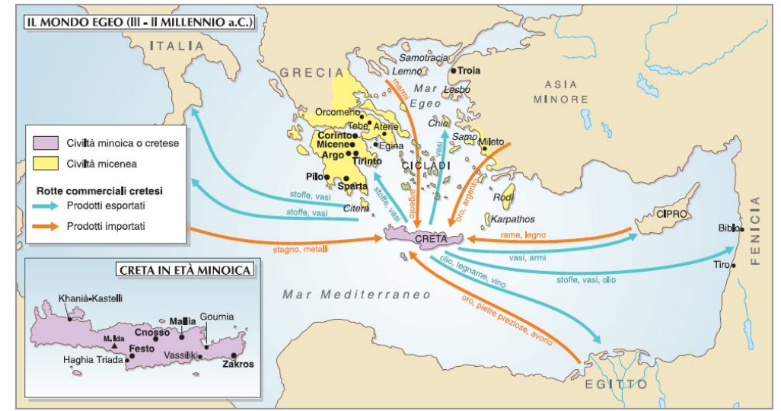
Fig. n. Civilta dell’EGEO

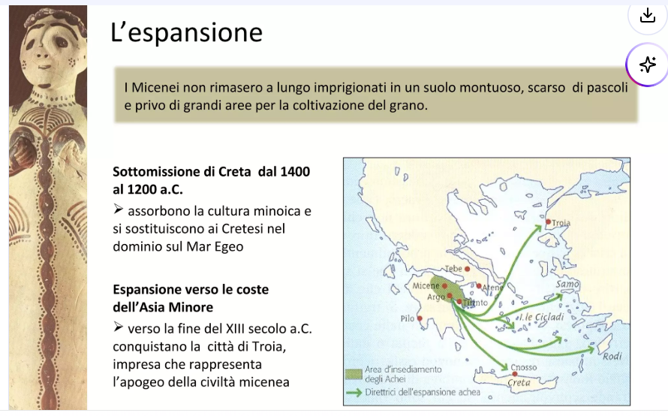

Micenei fossero probabilmente originari di Creta, La civiltà micenea aveva le sue sedi nella Grecia continentale. Le sue capitali erano le città di Micene ( la piu’ potente), Tirinto, Pilo, Atene, Sparta e Tebe.
Nel VI secolo AC si svilupparono le Poleis SPARTA ( aristrocrazia militare, suddivisa in classi- originati dai DORI ) ed ATENE discendenti dagli IONI come potenza marittima commerciale che prevedeva eguali diritti a tutte le classi sociali ( embrione di democrazia) .
Sparta racconta il mito fu fondata sulle rovine della citta’ di Lacedemone, governata da MENELAO fratello di AGAMENNONE e marito di ELENA per la quale si scateno’ la guerra di TROIA .
Gli Spartani erano suddivisi in 3 classi sociali :
gli spartiati , discendenti dai DORI , con diritto di cittadinanza pieno, si occupavano di attivita’ militari.
I perieci ( dal greco abito attorno ) , erano tenuti fuori della vita pubblica, non erano DORI
Si occupavano di agricoltura e commerci perche’ erano attivita’ non predilette dagli spartiati.
Gli ILOTI , servi , privi di diritti politici e civili,
le donne avevano invece maggiore rispetto rispetto altre citta’ perche ‘ avevano il compito di crescere
i figli guerrieri.
I figli nati sani seguivano duro addestramento militare , i nati deformi maschi veinivano abbandonati sul monte TAIGETO .
All’eta’ di 7 anni i bambini venivano addestrati alle attivita’ belliche per conto dello stato.
Dovevano procurarsi il cibo da soli caccia, pesca , furti , e tra le attivita’ che praticavano vi era anche la caccia all’uomo ilota.
Anche dopo il matrimonio dovevano consumare il pasto con i commilitoni e non in casa.
Sparta in origine era governata da due re, nel VII sec AC LICURGO introdusse una costituzione, creando l’APELLA – assemblea generale che eleggeva i GERONTI ( ANZIANI) e gli EFORI -sorveglianti.
L’APELLA era costitutita da maggiori di 30 anni, eleggeva i geronti per acclamazione.
I geronti con i 2 re costituivano la GHERUSIA o tribunale sepremo per i crimini peggiori quali tradimenti della patria o fatti di sangue.
Gli EFORI erano eletti dalla Apella su indicazione della Gherusia, in carico solo per 1 anno
Amministravano e controllavano la giustizia e l’educazione.
Vi era una tripartizione dei poteri: esecutivo e militare ai due re, leislativo alla apella e gherusia , quello giudiziario alla gherusia e agli efori.
All’inizio SPARTA era una oligarchia , col tempo muto a’ carattere militarista.
Ad Atene invece l’educazione dei bambini avveniva prima in famiglia e quindi poi tramite la figura del Pedagogo.
Erano educati alla ginnastica , alla poesia e a suonare invece delle arti militari come a Sparta.
Il primo re’ di Atene viene considerato l’eiziano Cecopre, nel regno dell’eroe TESEO vi fu ‘ unificazione di 12 villaggi in un'unica citta’.
Nella citta ‘ DRACONE fu’ il primo legislatore , che introdusse il diritto penale ( su omicidi si supero’ il concetto di vendetta privata ) , introducendo la distinzione tra omicidio volontario ed involontario .
L’aristocratico SOLONE introdusse un riordino della societa’ ateniese in base al censo (timocrazia) con il potere gestito quindi dai piu’ ricchi e non solo dai nobili di nascita.
Pisistrato , un aristocratico, divenne tiranno di Atene , anche se cacciatoda alcuni nobili riusci’ a tornare con uno stratagemma : richiamato da nobile MEGACLE ,fece diffondere la voce che la dea ATENA lo accompagnasse (dea della citta’).
Egli fece salire su un carro una bella giovane travestita da Atena e attraversando il centro cittadino alcuni cittadini pagati dallo stesso Pisistrato gridarono in favore del ritorno del tiranno.
Dopo la tirannide non fu piu’ possibile non riconoscere le necessita’ del DEMOS.
Clistene quindi introdusse una costituzione democratica con abolizione dei privilegi degli aristocratici con
Permesso al demos nella partecipazione al overno della citta’ senza limitazioni di censo.
Venne anche introdotto il concetto che ogni tribu’ procedeva ad eleggere i magistrati , quindi non piu’ limitando ai nobili ed agli aristocratici.
Tre furono le zone di provenienza delle 3 tribu’: la pianura di Atene in cui vi erano prevalentemente gli aristocratici, la montagna con la tribu ‘di contadini e la costa con prevalenza di commercianti ed artigiani.
Ogni tribu ‘ aveva un proprio stratega militare e 50 delegati estratti a sorte tra i cittadini per far parte del consiglio dei 500, cui si affiancava il consiglio degli anziani (areopago).
Il sorteggio e la breve durata delle cariche erano la principale caratteristica che permettevano ad ogni cittadino ateniese di poter essere a capo dell’assemblea.
Le decisioni finali sulle proposte del consiglio competevano all’assemblea popolare di tutti i cittadini (ecclesia) che decideva sulle questioni piu’ importanti quali la decisione di entrare in guerra o le alleanze da fare con altri popoli.
Con Clistene vi fu ‘ l’introduzione del cosiddetto OSTRACISMO, esilio di personaggio pubblico se considerato pericoloso per la societa’.(necessari 6000 voti )
Il potere giudiziario , anche se spettante a tutti i cittadini , venne delegato al’ELIEA, tribunale popolare con giudici estratti a sorte nell’ecclesia riunendosi in tribunalidenominati dicasteri( dal greco DIKE= giustizia).
Nonostante la costituzione di CLISTENE sulla introduzione del concetto di uguaglianza dei cittadini (concetto innovativo nei popoli antichi) : gli stranieri , gli schiavi e le donne non possedevano diritti politici.
Di origine indoeuropea i micenei o ACHEI nel 2000 AC si stabilirono in Grecia continentale, ebbero rapporti con i cretesi. Dal 1400 AC cercarono di sostituirsi ai cretesi nel dominio commerciale del mediterraneo.
Un re’ miceneo si installo’ a CRETA, nel palazzo di CNOSSO.
In tale fase la lingua micenea passo’ dalla lineare A alla lineare B ( rinvenuta tavolette di argilla nel palazzo di CNOSSO ).
Societa’ guerriera , suddivisa in monarchie militari.
Le citta erano circondate da alte mura difensive arroccate alle pendici di colline.
Micene era circondata da mura ciclopiche ( si diceva costruite da Ciclopi)
Per entrare in citta era necessario passare dalla cosidetta porta dei leoni.
È possibile che i micenei avessero rapporti con gli antichi egizi,
Le migrazioni, colonizzazioni es Micenei sull’isola di Cipro, l’incontro con popolazioni orientali
Dalle citta’ Cananee alle civilta’ mesopotamiche , ai contatti con gli ittiti dell’asia minore.
Due le strade o tramite il mare oppure attraverso il continente anatolico.
Si tenga conto che il contatto della grecia col mondo orientale e’ avvenuto circa 500 anni prima di ESIODO.
TEOGONIA ENUMA ELIS poema babilonese presenta analogie con ESIODO od OMERO.
Per OMERO le entita’ primordiali furono OCEANO e TETI di origine acquatica come nell’ ENUMA ELIS con le divinita’ APSU e TIAMAT -ABISSO E MARE come generatori.
Per ESIODO invece si fa’ riferimento a GAIA -LA TERRA con URANO -IL CIELO che genero ‘ gli dei
Altri scambi con i popoli ITTITI, URRITI,CANANEI e FENICI.
Kumarbi degli ITTITI con similitudini con KRONOS.
Tra le differenze tra Cretesi e Micenei vi erano le credenze religiose : i Cretesi sotterravano i loro defunti mentre i Micenei procedevano tramite cremazione.
Questi ultimi credevano inoltre che gli Dei risiedessero tra le nuvole e non come intendevano i Cretesi nelle viscere della terra. Essi furono tra i primi popoli a studiare il cielo e le costellazioni.
I micenei dal 1400 AC circa si espansero nel mediterraneo conquistando Creta , creando colonie in sicilia , sardegna , isole eolie.
Essi non erano autosufficienti per approvigionamento dei metalli ,si espansero verso oriente , partendo dalle coste dell’asia minore .
La conquista della citta ‘ di Troia fu un esempio in tal senso.
gli stadi della storia micenea non si possano definire con certezza, tuttavia essi possono venir caratterizzati grossomodo come segue:
il primo stadio, che possiamo chiamare il cosidetto periodo pre-miceneo.
Fu un’età della pietra e la sua forma primitiva di cultura fu senza dubbio tutta prodotto dell’industria nativa, con poca o nessuna influenza straniera.
La seconda fase, il periodo miceneo vero e proprio.
Attorno al 1200 AC si assiste alla scomparsa della potenza Micenea con cause non ancora ben chiarite .
Inizio dell’eta’ oscura della grecia : con ondate migratorie e dal IX secolo AC si localizzano i DORI provenienti dal nord della grecia, si stabilirono nel peloponneso fondando citta’ come Sparta , Argo e Corinto gli IONI che avevano occupato le coste dell’asia minore e parte dell’attica fondando ATENE Ae gli EOLI in alcune isole in zone diverse. ( con regressione politico – culturale ).
Tali tre diverse etnie si fusero nel popolo degli Elleni (nome derivante da Elleno figlio di ZEUS)
I DORI sconfissero i Micenei , si stabilirono a SPARTA .
Sembra tuttavia che il pericolo fosse venuto dai popoli del mare , mentre i DORI parteciparono alla ripopolazione successiva.
Altre ipotesi mettono in campo mutamenti climatici.
Tra il 1800 AC e 800 AC ci fu ‘ un a abbassamento del livello culturale , venendo meno l’attivita ‘ degli scribi .
Intorno all’ VIII secolo con l’introduzione della metallurgia del ferro che sostitui’ il bronzo con produzione di
Utensili piu’ resistenti la grecia inizio’ ad uscire dal periodo di immobilita’ economica.
Riprese la produzione agricola e quindi dello scambio di merci .
In tale periodo si passo’ da villaggi a vere e proprie citta’ strutturate.
A tale eta ‘oscura segui’ la nascita delle citta’ stato le “ Polis”, in tale periodo furono prodotte opera quali l’iliade e l’odissea.
La particolare conformazione geografica della grecia , priva di pianure , influenzo ‘ uno sviluppo unitario favorendo le polis, la necessita’ di trovare terre piu’ fertili trasformo ‘ i greci in un popolo di viaggiatori e migranti: nel mediterraneo, italia meridionale, nord africa costiero, sino all’asia minore.
Sul campo militare si sviluppo’ la falange oplitica , costituita da fanti muniti di scudi
Che contribui’ ad uno sviluppo di un forte senso di uguaglianza tra i cittadini in arme della Polis a tutela del proprio territorio: tali aspetti portarono il DEMOS , il popolo a rivendicare un maggior spazio politico.
Il potere nelle polis poteva essere esercitato o da un monarca o da un ristretto gruppo di persone o direttamente dal popolo (regime democratico): in questo caso le decisioni erano prese da cittadini riuniti in assemblee e i magistrati eletti tramite sorteggio.
Il rafforzamento del regime democratico rispetto all’ aristocratico avvenne con il rafforzarsi delle classi mercanti ed artigiani che di fatto contesero ai nobili privilegiati il loro predominio politico.
Anche il processo di colonizzazione nel mediterraneo contribui’ allo sviluppo del processo democratico per fronteggiare meglio le nuove pericolose sfide.
Pur essendo frammentato nelle varie polis di fatto vi era una comune consapevolezza di essere parte di una unita’: che si frapponeva con i Barbari , cosi ‘ denominati per via dei diversi linuaggi ( in greco suono Bar-bar-bar).
Quindi lingua e stirpe comune , cosi ‘ come pratiche religiose o di culto , miti , poemi comuni:
gli dei dell’olimpo come base.
Da oriente fu’ importato la credenza dell’antropomorfismo umano degli dei ma anche condivisione di vizi e virtu’.
Le divinita’ per i regi originarono dal Kaos : come prodotto di evoluzione dell ‘universo e non invece i creatori dello stesso.
A differenza degli uomini non erano mortali, ed erano visti come ordinatori del creato.
Rappresentavano i valori delle polis.
Le varie divinita’ avevano specifici ambiti di competenza: se Poseidone dominava il mare, Ares dio della uerra, Atena dea della scienza , Ade signore degli inferi e cosi’ via.
Ogni citta tuttavia possedeva peculiarita’.
La storia di ATENE fu’ legata ad un mito sulla Dea ATENA, dea della sapienza, dandole il proprio nome in seguito a una lotta con POSEIDONE dio del mare.
Entrambi infatti desideravano mettere la citta’ sotto la propria protezione .
Neanche ZEUS vi riusci , quindi vennero riuniti gli ateniesi per decidere quale dono delle due divinita’ fosse da accettare.
POSEIDONE propose come dono un cavallo , simbolo di forza e guerra mentre Atene fece comparire dalla terra un ulivo come simbolo di pace.
Gli ateniesi scelsero il dono di Atena dando cosi’ il nome alla citta.
Culto di Dioniso : dio arcaico della vegetazione , del vino , dell’ebbrezza , del selvaggio flusso continuo .
Prevedeva riti orgiastici ed estatici.
Altri culti : Misterici , agli iniziati veniva promessa vita felice dopo la morte , i loro rituali prevedevano riferimenti alla morte e rinascita simbolica in mondo privo di ingiustizia o dolore.
Ad esempio ad ELEUSI con i misteri rivolti ad Demetra dea della terra e Persefone sua figlia sposa di ADE
Signore dell’oltretomba.
In tali riti la statua di Persefone rippariva dalla terra come rinascita .
Orfismo: coinvolto col destino dell’anima dopo la morte (fede escatologica) , l’anima con ingresso in una sorta di paradiso.
Metempsicosi: passaggio delle anime da un corpo all’altro.
Intermedi tra fedeli e divinita ‘ erano gli oracoli e sacerdoti .
Il loro ruolo era tale per cui venivano interrogati anche in casi ravi quali se intraprendere guerre o come uscire da calaminta’ .
Oracolo di Delfi : le risposte del dio venivano raccolte dalla Pizia , una sacerdotessa, durante stato di trance .
A Delfi vi era il tempio di Apollo, creatore del mondo, considerato come l’ombelico del mondo
Omphalos
Tale oracolo prescriveva atti purificatori per redimersi da peccati commessi da individui o comunita’.
La polis non era solo da intendere come uno spazio delimitato bensi’ come insieme di membri di una comunita’ libera ed autonoma.
Il potere non apparteneva solo ad un sovrano con potere assoluto ma a tutto il popolo ( demos).
L’adozione di leggi scritte non fu in grado di evitare il conflitto tra classi sociali diverse : tra gli aristocratici, le nuove classi di nuovi ricchi quali artigiani e commercianti , si affaccio’ una nuova forma di governo: la tirannide di un solo soggetto.
Tale forma di governa era in grado di contrastare meglio i pericoli provenienti dall’esterno.
Nelle citta ‘ stato si individuavano l’acropoli o citta’ alta e l’aora’ -la piazza centro della vita pubblica.
Prendere la parola in una pubblica riunione significava essere cittadini liberi , diritto- dovere.
Il mare visto come risorsa fondamentale di cibo: il pesce oltre che via di comunicazione per gli scambi commerciali.
Vi furono due grando ondate migratorie : la prima in seguito alla caduta dei regni micenei verso oriente , la seconda tra VIII e VII secolo verso occidente.
Da tali poemi si ricava come non vi fosse una vera e propria casta religiosa potendo i riti e sacrifici essere effettuiati dai capo clan o dagli stessi cittadini.

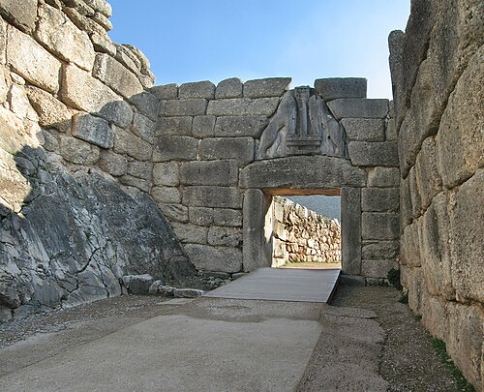
Fi.n. MICENE – La porta dei leoni
Era un’età in cui si conosceva l’utilizzo del rame e del bronzo, e potrebbe anche essere chiamata, per motivi diversi, un’età dell’oro.
Perseo, figlio del dio greco Zeus e Danae, figlia di Acricio, re di Argo, fondò Micene. Quando Perseo lasciò Argo per Tirinto, ordinò ai Ciclopi (i giganti con un occhio solo) di costruire le mura di Micene con delle pietre che nessun essere umano potesse sollevare.
Perseo chiamò la città Micene dopo che il suo copricapo cadde dal suo fodero nel sito di costruzione della città, fatto che egli vide come segno di buon auspicio, o dopo aver trovato una sorgente d’acqua per dissetarsi dopo raccolti un fungo (myces) dal terreno.
Micene è meglio conosciuta nella mitologia come la città di Agamennone, figlio di Atreo. Il re Agamennone guidò la spedizione contro Troia durante la famosa guerra, che Omero raccontò nel suo poema epico l’ Iliade
La grande varietà di oggetti scoperti e i vari stili d’arte rivelati, hanno naturalmente portato a una grande diversità di teorie sull’origine di questa civiltà.
È stata fatta risalire di volta in volta ai Dori, agli Achei, ai Pelasgi, ai Cari, ai Fenici e persino agli Ittiti.

Una tale varietà di ipotesi sembrerebbe indicare che la cultura micenea fosse, infatti, una cultura molto composita, essendo prodotta o da molti popoli o sotto l’influenza di questi.
Il popolo di Micene ( ACHEI) aveva ricevuto da un oracolo il consiglio di scegliere un nuovo re tra i Pelopidi. I due contendenti erano Atreo e suo fratello, Tieste. Quest'ultimo era stato scelto in un primo momento. In quel momento la natura intervenne e il sole apparve per invertire la direzione posizionandosi ad est. Atreo sosteneva che, poiché il sole aveva di fatto invertito il suo percorso, l'elezione di Tieste doveva essere invertita. La discussione fu ascoltata e Atreo divenne re. La sua prima mossa consistette nel perseguire Tieste e tutta la sua famiglia – cioè i suoi parenti – ma Tieste riuscì a fuggire da Micene.
Atreo ebbe figli, Agamennone e Menelao, gli Atreidi. Poi, Egisto, figlio di Tieste uccise Atreo e restaurò Tieste sul trono. Con l'aiuto del re Tindaro di Sparta, gli Atreidi mandarono di nuovo in esilio Tieste. Tindaro aveva due figlie, Elena e Clitennestra, che Menelao e Agamennone sposarono. Agamennone ereditò Micene e Menelao divenne re di Sparta, governando in questo modo gran parte del Peloponneso.
Presto, Elena fuggì con Paride di Troia. Agamennone condusse una guerra di 10 anni contro Troia per riportare Elena a suo fratello. A causa della mancanza di vento, le navi da guerra non potevano salpare per Troia. Per compiacere gli dei in modo che potessero far soffiare il vento, Agamennone sacrificò sua figlia Ifigenia.La dea della caccia Artemide la sostituì all'ultimo momento con un cervo sull'altare, e portò Ifigenia in Tauride (vedere Ifigenia di Euripide). Le divinità, essendo state soddisfatte da tale sacrificio, soffiarono i venti e la flotta greca partì.
Eracle era un Perseide.
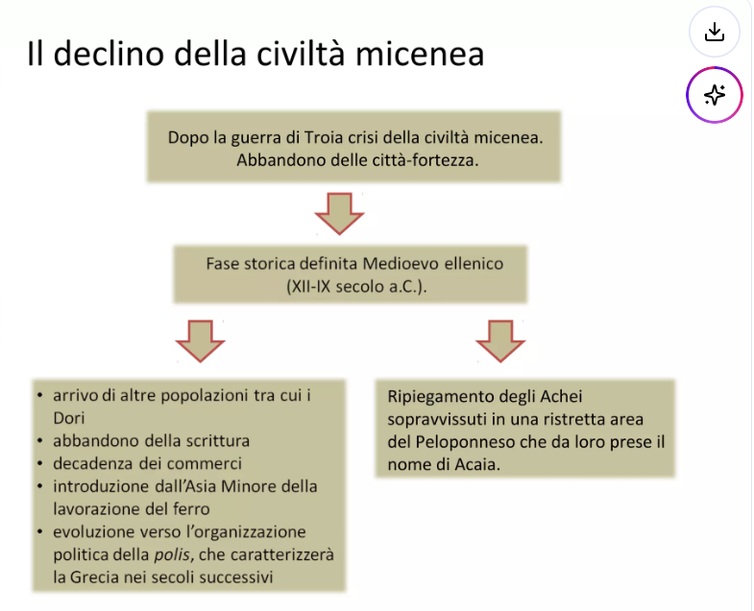
Sembra pertanto ragionevole supporre, che la cultura primitiva della Grecia sia stata prodotta proprio dai popoli protogreci dell’Ellade.
Zeus è una divinità micenea, ma il suo culto a Creta subì una trasformazione dovuta al sincretismo con una precedente divinità minoica, Velchanos. I Micenei adoravano il loro Zeus come padre degli dei, mentre i Minoici adoravano una "Gran Madre" e un dio minore di nome Velchanos, con cui il dio miceneo venne in seguito associato.
Religione micenea: I Micenei adoravano Zeus come il padre degli dei e degli uomini, e il dio del fulmine.
Culti minoici: La principale divinità minoica era una "Gran Madre" femminile. Esisteva anche un dio maschile locale, Velchanos, che in seguito si fuse con il dio miceneo Zeus.
Sincretismo: Quando i Micenei conquistarono Creta, il loro dio Zeus assunse alcuni attributi di Velchanos, inclusi il luogo di nascita (Creta) e l'iconografia come giovane imberbe.
Zeus è una divinità greca micenea che si è fusa con un dio locale (Velchanos) della precedente civiltà minoica a Creta.
Durante questo periodo la Grecia fu evidentemente sommersa dalla marea occidentale dell’orientalismo, ricevendo un afflusso di idee e merci da vari paesi orientali attraverso l’Asia Minore e la Fenicia.
L’ultimo stadio, il periodo acheo, segna l’inizio dell’età del ferro e il passaggio a uno stato di società come quello descritto nei poemi di Omero.
La mitologia greca nasce dall'unione di tradizioni preistoriche, culture come quella minoica e micenea, e influenze del Vicino Oriente, evolvendosi attraverso la trasmissione orale di poemi come quelli di Omero e Esiodo. Le narrazioni si svilupparono principalmente tra il IX e il V secolo a.C. per spiegare fenomeni naturali e la condizione umana, fornendo un quadro di tipo religioso ed etico
Non si tratta di un pantheon politeistico ma e ‘ presente Ordine e gerarchia ( e ‘ previsto nella teogonia).
La forza progenitrice degli dei :il CIELO, la TERRA, L’OCEANO, ma con ZEUS la figura centrale.
Si possono individuare : COSMOGONICHE o TEOGONICHE : kronos , Prometeo .
Divinita’ celesti o astrali,quelle terrestri collegate col mondo dei morti , ma anche agresti o silvestri ( maggiormente popolari : PAN, NINFE).
Figure di eroi o di interesse culturali : Minosse Eaco, Radamante giudici dell’oltretomba , ATLANTE dio che sosteneva il cielo , EROS dio dell’amore.
Ogni tentativo di classificarli ordinandoli risulta incompleto , tuttavia il contatto con civilta’ orientali permette di considerare l’idea di divinita ‘ antropomorfizzate come antichi fondatori del creato come accadde per civilta’ egizio, mesopotamico , fenicio nei medesimi archi di tempo.
Le denominazioni degli dei, del dio, il non nominare il nome esatto del dio ma solo la dizione il dio e’ assai significativa.
TEOGONIE : ESIODO E ORFICHE
La teogonia di Esiodo: ordine dal caos
La Teogonia di Esiodo è uno dei testi principali della mitologia greca. Composta intorno all’VIII secolo a.C., questa opera descrive la nascita dell’universo come una progressione dal caos primordiale all’ordine cosmico governato da Zeus. Esiodo, a differenza degli orfici, si concentra su una narrazione più concreta e “umana”, dove gli dei sono figure antropomorfe che incarnano potenze naturali e culturali.

L’origine del cosmo :Secondo Esiodo, tutto ha inizio con Caos, uno stato di disordine e vuoto primordiale. Da Caos emergono:
•Gea (la Terra), la base stabile dell’universo.
•Tartaro, il profondo abisso sotterraneo.
•Eros, la forza che unisce e muove le cose, il principio dell’attrazione sessuale e cosmica.
•Erebo e Notte, che generano Etere e Emere (il Giorno).
Questa prima generazione rappresenta la struttura fondamentale dell’universo: la terra, il cielo, il mondo sotterraneo e le forze che li tengono insieme.
La successione divina
La Teogonia di Esiodo narra la lotta per il potere tra diverse generazioni di dei:
1.Urano (il Cielo), il primo sovrano, viene detronizzato da suo figlio Crono, il Tempo, che evirandolo separa il cielo dalla terra.
2.Crono, a sua volta, viene spodestato da suo figlio Zeus, che instaura un nuovo ordine cosmico basato su leggi e giustizia. Zeus diventa il simbolo dell’equilibrio e dell’autorità universale, unificando e governando le forze caotiche del cosmo. Nella visione esiodea, l’universo è dominato dalla separazione e dalla frammentazione: ogni dio rappresenta un aspetto distinto della realtà, e la molteplicità è vista come la perfezione dell’ordine cosmico.
Le teogonie orfiche: l’unità primordiale e il misticismo del cosmo
Diversamente da Esiodo, l’Orfismo offre una visione più simbolica e spirituale dell’origine dell’universo. L’Orfismo attribuisce la creazione a una serie di principi universali che si evolvono e si trasformano, con una forte enfasi sull’unità primordiale da cui tutto emerge. La teogonia orfica si basa su una tradizione iniziatica e mistica, dove l’universo è visto come il risultato di un processo di emanazione e ritorno all’Uno.
Il mito delle cinque età, teorizzato dal poeta greco Esiodo e ripreso anche da Ovidio, descrive una progressiva decadenza dell'umanità attraverso le età dell'oro, dell'argento, del bronzo, degli eroi e infine del ferro, la più misera. Ogni età, a partire dall'età dell'oro, rappresenta un periodo di declino morale ed etico, culminando nella vita attuale dell'uomo, dominata dal dolore e dalle sventure.
Le cinque età secondo Esiodo
Età dell'oro: eta’ aurea ,La prima età, dominata da Crono, vide uomini vivere come dei, liberi da fatiche, dolori e sventure, godendo di una terra che produceva spontaneamente ogni bene, non invecchiavano, ma
Felici. La terra forniva tutti i beni.
Non e’ spiegata la sua fine.
Età dell'argento: In questa età, gli uomini, pur essendo superiori a quelli del bronzo, divennero piu’ deboli nell’anima e nel corpo, erano stolidi e incapaci di convivenza pacifica e di onorare gli dei, non facevano loro sacrifici , per questo li fecero estinguere.( punizioni divine ) . ZEUS li fece scomparire. Seppellendoli.
Età del bronzo: IL fattore fu’ ZEUS .Questa era un'epoca di uomini rudi e spietati e violenti , che si distrussero a vicenda, spinti dalla violenza e dalla guerra, senza lasciare gloria. Origine dai frassini, arborea quindi. Perirono per loro stessa causa uccidendosi tra di loro scendendo nell’ade. ( come accadde ai centimani ).
Appena essi furono sepolti ZEUS creo’ un’ altra razza:
nell ‘ iliade: dopo la presa di Troia il muro costruito dai greci non rimase a lungo in piedi perche’ POSEIDONE ed APOLLO vi diressero i fiumi “ la dove molti elmi erano caduti “
Età degli eroi: Quest'età, distinta dai metalli, fu caratterizzata dalla nascita di grandi personaggi mitologici come quelli delle guerre di Tebe e di Troia, un periodo di transizione. Fu ‘ una razza piu’ giusta e valorosa, costituita da semidei.
Età del ferro: La peggiore di tutte le età, in cui noi stessi viviamo, dominata da fatiche, dolore, sventure, avidità, malvagità e un progressivo allontanamento dai valori morali. ( ESIODO vive in tale periodo).
Come si passa da metallo piu’ nobile a meno nobile si assiste anche per queste eta’ diverse un passaggio a mondi via via peggiori.
Prometeo fu un esempio dei responsabili del peggioramento dell’umanita’.
Riguardo la necessita’ di punire l’umanita’ deenerata si segnala :
Il mito di Licaone, raccontato principalmente da Ovidio nelle sue Metamorfosi, narra la storia del re dell'Arcadia che, per mettere alla prova Zeus, gli offrì un banchetto a base di carne umana del fratello, venendo così punito dal dio con la trasformazione in lupo.
Zeus cosi ‘ si rese conto che era necessario punire l’umanita’ con un diluvio.
Il Diluvio di Deucalione è il racconto greco del Diluvio Universale, in cui Zeus, irritato dalla corruzione dell'umanità della prima eta’ del bronzo, decise di distruggerla con un'inondazione. Deucalione, figlio di Prometeo, fu avvisato e, costruita un'arca con la moglie Pirra, si salvò. Dopo nove giorni, l'arca approdò sul monte Parnaso. Consultando l'oracolo di Temi, la coppia fu invitata a gettare le "ossa della Gran Madre". Interpretarono questo come le pietre della terra, dalle quali nacquero uomini (dalle pietre di Deucalione) e donne (da quelle di Pirra), ripopolando così il mondo.
ZEUS : DIO PRINCIPALE, pan greco ,patriarca di dei e uomini, origine indoeuropea( DEIPATYROS ILLIRICO O
Dyauspita indiano ) tutte divinita’ di tipo paterne.
Collegato a cielo, e a fenomeni uranici o comunque atmosferici , sinore dell’OLIMPO monte della TESSAGLIA.
Genitore della giustizia, regolatore del cosmo, collegato al destino, in rapporto con i mendicanti .
Tramite il giuramento regola aspetti della vita non regolati dal diritto positivo, natura etica la sua.
12 erano Gli dei principali : Zeus, Hera, Poseidone, Demetra, Apollo, Artemide, Ares, Afrodite Hermes, Athena , Efesto, Hestia.

HERA : sposa di ZEUS, in rapporto con le nozze e le spettanze e diritti delle spose.
ATHENA : di interesse il suo rapporto con la citta’ di ATENE che ne prese il nome.
Protettrice della citta’ e delle attivita’ culturali. Figlia di ZEUS e nata in modo assai particolare e cioe’ gia’ adulta ed armata dalla testa di ZEUS .
POSEIDONE : dio marino, ( ZEUS era un dio del cielo e ADE del sotterraneo.) Tutti e 3 figli di khronos e Rhea.
APOLLO: origine microasiatica, Padre di ASCLEPIO ,guaritore e purificatore.
ARTEMIDE: sorella di APOLLO , cacciatrice , signore delle belve, dea della vita e della fertilita’ animale, dea della nascita. Connessa con la morte .
HERMES: messaggero deli dei , simbolo il caduceo, ptotegge le vie, le greggi e le fertilita’ dei campi.
Connessa col mondo sotterraneo.
ARES: furore bellico, carattere irrazionale e brutale
EFESTO: il nome significa FUOCO, caratteristiche di artigiano con capacita’ magiche.
Mitico fabbro , deforme .
AFRODITE: dea di origine mediterraneo – orientale.
DEMETRA: terra madre, connessa con i riti agrari. Figlia sua e di ZEUS e’ Persephone. Rapita da AIDONEUS
Dio degli inferi e sua permanenza negli inferi per 4 mesi anno come compromesso.
Sua feste sono le THESMOPHORIA , celebrate da donne , festa del tempo della semina, per assicurarsi fertilita’.
DIONISO: origine traco- frigia, il nome indica filio di ZEUS con SEMELE dea della terra.Altro nome BACCO.
Dio del vino , correlato a riti della fecondita’.
Rito delle menadi con fiaccolate, uso di pelli animali ed omofagia , riti estatici al fine di trascendere dall’umano al divino. Relazioni con DELFI e ELEUSI, col pensioro mistico- orfico.
Mito di ATLANTE Titano.
Quando su ATLANTIDE i costumi degenerarono ZEUS la compli’ con un diluvio che la sommerse.
ATLANTE si schiero’ con gli altri TITANI contro lo stesso ZEUS.
Come punizione sara’ costretto a portare sulle sue spalle il peso del mondo intero.( le colonne su cui sorreggere per OMERO si trovavano nel mezzo dell’OCEANO).

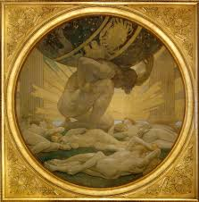
Fi. n ATLANTE
Le quattro teogonie orfiche

Le quattro teogonie attribuite alla tradizione orfica si distinguono per la loro ricchezza simbolica e le influenze filosofiche.
1.La Teogonia Primordiale: Tempo e Caos
•Il principio di tutto è Chronos (il Tempo), che genera Aether (lo Spirito Universale) e Caos (la sostanza primordiale).
•Chronos crea l’Uovo Cosmico, che contiene in sé tutto il potenziale del cosmo. Dall’uovo nasce Fanes (o Eros), il dio della luce e della manifestazione, descritto come maschio e femmina, unificatore di opposti.
2.La Teogonia degli Elementi: Terra, Cielo e Mare
•Fanes dà origine agli dèi primordiali, come Gea (Terra) e Urano (Cielo), che rappresentano le prime manifestazioni oggettive del cosmo.
•Questo stadio riflette la polarità tra materia e spirito, una dualità che sarà superata solo attraverso il ritorno all’unità divina.

3.La Teogonia di Zeus
Aria •In questa fase, Zeus assume un ruolo centrale come creatore e reggitore del cosmo. Egli assorbe in sé tutte le potenze divine precedenti, compresi Fanes e Urano, diventando il principio unico da cui tutto procede.
ZEUS e’ il padre di DIKE La giustizia.

•Zeus è descritto come il tutto, unendo in sé la molteplicità dell’universo.

4.La Teogonia di Dioniso
•La narrazione culmina con il mito di Dioniso Zagreus, figlio di Zeus e dio della rigenerazione. Dioniso viene smembrato dai Titani, un evento simbolico che rappresenta la frammentazione dell’unità cosmica.
•Dai resti di Dioniso nasce l’umanità, composta da una duplice natura: titanica (materiale) e dionisiaca (divina). Questo dualismo è al centro della visione orfica dell’uomo.
I Titani sono divinità primordiali nate da Urano (Cielo) e Gea (Terra), che rappresentano le forze primordiali dell'universo prima dell'avvento degli dei dell'Olimpo. I miti riguardanti i Titani si focalizzano sulla loro lotta contro la generazione successiva di dei, soprattutto con Zeus, e sulla loro sconfitta nella Titanomachia. Gli eroi, d'altra parte, sono figure semidivine o umane di grande valore, dotate di qualità straordinarie, che vivono avventure epiche in storie che si intrecciano con quelle dei titani e degli dei.

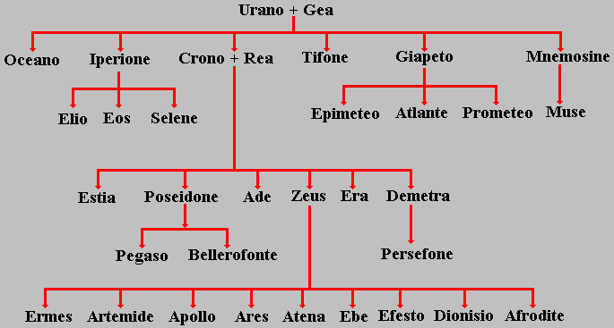
Fig. n Teogonia ( Esiodo )

Gli dei sono soggetti al fato e intervenivano anche sulle vicende umane, vivevano prevalentemente sul monte OLIMPO (tra la Macedonia e Tessaglia).
MOIRE :dee che eseguivano il destino.
Figlie di Erebo e NYX, il culto e’ da connettersi con quello della luna.
Neanche gli dei potevano contrastarne l’azione.

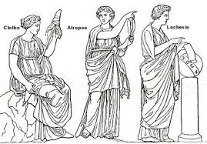
Fig . n LE TRE MOIRE
Cloto: (la filatrice): Avvolge la conocchia e inizia il filo della vita, determinando la nascita e le caratteristiche innate di ogni individuo.
Lachesi: (la dispensatrice): Misura il filo e assegna all'individuo la sua sorte, le gioie e i dolori della sua vita.
Atropo: (colei che non può essere dissuasa): Tiene le forbici e taglia il filo, decretando la fine della vita terrena.

ZEUS poteva confrontarsi con esse potendo al limite solo per eroi soppesare con bilancia dorata il tempo di vivere in battaglia. APOLLO riusci ‘ ad ottenere di essere sostituito con la vita altro umano ADMETO suo amico.

KER, dea della morte , figlia di NYX , anticamente rappresentava il destino .
Si rappresentava come una Sfinge ( presente nei campi di battaglia).

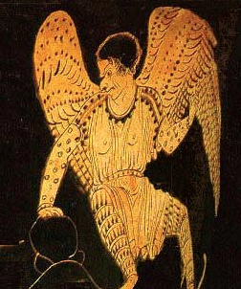

Fig. n KER

DIKE : la giustizia, per i greci era importante il senso di responsabilita’ all’interno dei gruppi sociali.
Valore dato dagli Dei agli uomini.
TEMI : TITANESSA , simbolo di ordine civile e giustizia, reggeva i piatti di una bilancia .
Da lei si recarono Decaulione e Pirra per ringraziare per essere scampati dal diluvio universale dando loro
Le istruzioni per far rinascere l’uomo.
Sempre lei prese insieme a ZEUS la decisione per far scoppiare la guerra di Troia per ridurre la popolazione della terra e prevenire sovraffollamento.
EDO : collegato al senso di pudore.
ERINNI: nate da Gea e dal sangue di Urano con aspetto disgustoso, con serpenti al posto dei capelli ed occhi iniettati di sangue:Megera ( collera-invidia), Aletto -infaticabile,Tisifone-la vendicatrice.
Andavano all’inseguimento di chi trasgrediva leggi della parentela spargendo il loro sangue o chi col loro comportamento avessero messo in pericolo il loro gruppo sociale.( i figli verso i genitori, i giovani verso gli anziani, i supplici nelle pubbliche assemblee.
Era proibito chiamarle per nome e non era possibile placarle anche con doni nei loro santuari.
NEMESI : Figlia di OCEANO e NOTTE; dea della vendetta. Viilava che i colpevoli di delitti fossero puniti.
In special modo nel rispetto verso il padre ( societa’ diventata patriarcale).
Inoltre nella etimologia del nome si puo’ ricavare il termine “spartire” , una sorta di giustizia di tipo distributivo : la colpa di trasgressione di norme accettate puo’ comportare la necessita’ di espiare che puo’ addirittura coinvolgere la discendenza .
La sua origine era pastorale e collegata al frassino ( simboli molto antichi nell’umanita)’.

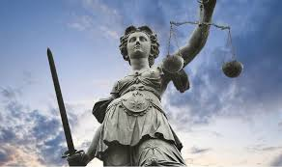
Fig. n NEMESI

Schema dei Miti dei Titani
Origini:
I Titani e i ciclopi , Centimani sono figli di Urano (il Cielo) e Gea (la Terra), le prime divinità cosmiche.
Le loro sorelle, mogli e compagne erano chiamate Titanidi.
Generazioni e Dinastie:
nella Prima generazione: Urano e Gea generano i Titani e le Titanidi, tra cui Oceano, Ceo, Crio, Iperione, Giapeto, Crono, Teia, Rea, Temi e Mnemosine.
Lotta per il potere: I Titani, guidati dal loro padre Crono, si ribellano e detronizzano Urano.
La Titanomachia: Dopo un lungo periodo di dominio, Zeus, figlio di Crono e Rea, guida gli dei dell'Olimpo in una guerra contro i Titani, sconfiggendoli e imprigionandoli nelle viscere della terra : il Tartaro.
I centimani furono alleati di ZEUS contro i Titani.
Ruolo dei Titani: Rappresentano le forze primordiali e la generazione precedente di divinità.
Alcuni Titani, come Prometeo, ebbero un ruolo importante nella creazione e nel rapporto con l'umanità.
E’ un titano ,ma se ne differenzio’ in quanto nella lotta dei titani contro ZEUS si schier0 ‘ dalla sua parte.
L’ uomo fu ‘ formato da PROMETEO secondo alcuni autori.
Egli’ tento ‘ di truffare gli dei stessi, offrendo le parti scarto delle loro prede agli dei, ZEUS se ne accorse pe per punire l’umanita’ li privo’ del fuoco.
Prometeo quindi in un secondo suo intervento rubo’ il fuoco ridandolo agli uomini.
ZEUS lo puni’ riversando sugli uomini una serie di sventure.
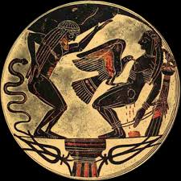
Fig. n. PROMETEO ed ATLANTE
ZEUS vinti i Titani riartisce quindi le competenze tra gli dei su loro proposta.
Contrae quindi vari matrimoni : con METHIS – la sagezza , con THEMIS la giustizia che procreo’ le nuove dee
Le ORE ( giustizia, equita’ e pace ) che vegliavano sull’operato dell’uomo e le Moire erogatrici del bene e del male.
Con MNEMOSINE la memoria viene generatole MUSE .
Con METHIS la saggezza ZEUS prima di generare ATHENA viene da lui inghiottita per poi sempre da lui essere generata: ZEUS di per se incorpora quindi la saggezza.
Secondo Platone gli esseri sovraumani comprendevano dei demoni ed eroi.
Per gli eroi vi sono interpretazioni di dei decaduti o morti illustri divinizzati perche ì diventati oggetto di culto, connessi si pensa al culto dei morti.
Legati a specifici luoghi , con sacrifici cruenti anche, facendo scorrere il sangue nella terra come i varie sepolture micenee.( al posto dell’altare il Bothros , una apertura nella terra).
Riguardo le loro caratteristiche esse possono essere correlaste con la guerra,fondatrice di citta’ , medicina, con anche deformita’ fisiche , votati anche a fine tragica.
Essi possono essere considerati come vicini a esseri quali TiTANI, CENTAURI, CICLOPI, GIGANTI e cosi’ via.
Anche essere vicini come caratteristiche a Khronos o Prometeo anche se gli eroi sono piu’ vicini all’uomo.
Prometeo crea l’umo , ma no lo crea immortale, non e’ in grado.
L’hybris di vari eroi si oppone alla regola esistente : sia ad esempio la giustizia di ZEUS che regole materne proprie delle divinita’ della teogonia.

Miti degli Eroi (in relazione ai Titani)
Natura degli Eroi: Sono figure tra l'uomo e il divino, dotate di capacità fisiche o morali eccezionali.
Hanno sostanzialmente un ruolo di intermediari tra il mondo degli dei e quello degli uomini.
Uomini che sono ciechi che sanno di dipendere da una ELPIS – SPERANZA , contrariamente agli dei
Connessione con i Miti dei Titani:
Gli eroi greci compiono imprese che spesso si svolgono in un mondo influenzato dalle azioni e dalle conseguenze della Titanomachia.
Le loro avventure possono includere incontri con creature o luoghi legati alle divinità primordiali.
Secondo ESIODO molti eroi sono avvolti dal destino, dal compimento di morte, proprio della terra
Mentre per altri avranno sorte speciale nelle ISOLE DEI BEATI.
Nell’ odissea MENELAO fu’ destinato all ‘ ELISIO. ( CAMPI ELISI). Per ESIODO le isole dei beati.
I Campi Elisi, Elisio o Esilio, sono, secondo la mitologia greca e romana, il luogo nel quale dimoravano dopo la morte le anime di coloro che erano giudicati buoni da Minosse, Eaco e Radamante, i giudici delle anime.
Il passaggio nell’Elisio si contrappone al passaggio nell’ADE.
Perl’ingresso nell’ADE si doveva passare un oceano.( da cui il termine trapasso).
Elisio e’ un altro mondo , alla fine di esso.
Per PINDARO : l’isola dei beati viene interpretata in senso orfico-mistico come meta finale dei giusti.
( Peleo, Achille)
Sempre per PINDARO l’anima ed il corso hanno destini diversi perche solo l’anima deriva dagli dei.
L’anima frequentemente mostra durante la vita nel sogno oracolare la retribuzione di beni e mali dell’altra vita che si avvicina.
Esempi di eroi, come Eracle, possono essere coinvolti in imprese che affrontano le conseguenze della lotta tra Titani e dei.
La mitologia di Creta è ricca di storie di dei ed eroi, legate a figure come Zeus (che vi nacque e rapì Europa), il re Minosse, il mostruoso Minotauro, il geniale Dedalo e suo figlio Icaro, e il coraggioso eroe greco Teseo. I racconti includono la nascita di Zeus in una grotta cretese, la sua unione con Europa, la costruzione del labirinto per il Minotauro da parte di Dedalo e la liberazione di Atene da parte di Teseo, con l'aiuto di Arianna.

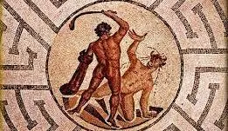
Fig. n Minotauro
La mitologia egizia proviene dall'evoluzione delle credenze religiose degli antichi Egizi, sviluppatesi lungo il Nilo a partire dal periodo predinastico (circa 3100 a.C.). È un insieme di credenze politeiste con divinità che simboleggiano forze naturali, con miti di creazione come il mito di Ra o l'Enneade di Eliopoli, che spiegano l'origine del mondo e degli dèi. La religione era influenzata dalla vita quotidiana e dall'ambiente del Vicino Oriente, con culti locali e una trasmissione orale dei miti risalente a tempi remoti.

La mitologia latina deriva dalla fusione e reinterpretazione delle tradizioni religiose italiche, greche ed etrusche, con una forte influenza della mitologia greca, da cui riprende divinità e racconti riadattandoli ai propri contesti culturali e storici. Si concentrano sulle origini, i culti e le vicende degli dei e degli eroi, come la storia di Enea, e sono state formalizzate da autori come Virgilio e Ovidio

La mitologia etrusca ha origini complesse, con elementi indigeni che convivono con un'influenza greca e italica pre-indoeuropea. Inizialmente, le divinità etrusche erano forse poco definite, ma a partire dall'VIII secolo a.C., con i contatti con le colonie greche, assunsero sembianze antropomorfe e si formarono pantheon che incorporavano divinità greche, latine e indigene. Le divinità principali come Tinia, Uni e Menerva, pur avendo corrispondenze con mitologie greche, possedevano tratti distintivi e rituali specifici come la lettura dei presagi, che i Romani stessi assorbirono e ammirarono
La mitologia celtica ha origini nelle credenze e nelle tradizioni orali del popolo celtico, un insieme di tribù che si diffusero in gran parte dell'Europa durante l'Età del Ferro. La mitologia si è conservata soprattutto nelle aree insulari come l'Irlanda, la Scozia e il Galles, ma è stata parzialmente raccolta e riscritta dai monaci cristiani, che a volte hanno adattato le storie alle proprie credenze.
La mitologia norrena proviene dalla religione pagana pre-cristiana dei popoli germanici del Nord, in particolare quelli che si stabilirono in Scandinavia, come i popoli germanici settentrionali e i Vichinghi. Le informazioni su queste credenze ci sono giunte attraverso la tradizione orale e, successivamente, sono state trascritte nel Medioevo, principalmente nei testi islandesi del XIII secolo come l'Edda Poetica e l'Edda in Prosa di Snorri Sturluson.
La mitologia polinesiana ha le sue radici nei popoli che, partendo dal Sud-Est asiatico (Taiwan) circa 5.000 anni fa, si sono espansi attraverso l'Oceano Pacifico, colonizzando le isole polinesiane. Questa migrazione ha portato alla creazione di un corpus di credenze, miti e leggende condivise, sebbene con variazioni significative tra le diverse isole, che includono narrazioni su divinità come Māui e sul significato della creazione del mondo e della vita.

La mitologia dei popoli nativi d'America, ha origini antiche e complesse, sviluppate dalle diverse tradizioni dei popoli indigeni del Nord America. Queste mitologie derivano principalmente dall'eredità culturale dei loro antenati, giunti nel continente circa 15.000-10.000 anni fa attraverso lo stretto di Bering, e dalle interazioni tra le tribù e le loro specifiche tradizioni culturali, come quelle legate alla caccia e alla vita nelle foreste.

La mitologia centroamericana proviene dalle antiche culture preispaniche della Mesoamerica, con i Maya e gli Aztechi che hanno lasciato i lasciti più significativi, documentati rispettivamente nel Popol Vuh e nelle loro narrazioni, e influenzati dalla precedente cultura olmeca. Queste mitologie sono spesso politeiste, incentrate su divinità come il serpente piumato Quetzalcoatl, e spiegano la creazione, la natura e il rapporto tra il mondo terreno, quello sotterraneo e il cielo, con un forte legame alle forze naturali come il sole, la pioggia e i cicli agricoli.
La mitologia persiana, ha le sue radici in tradizioni indoiraniche, da cui derivano anche le mitologie indiane. Con l'emergere della civiltà persiana e dello zoroastrismo, questa mitologia ha assunto un carattere fortemente etico, incentrato sulla lotta cosmica tra il bene ( DIO AHURA – MAZDA ) e il male ( DIO ARIMANE ), e si è sviluppata in un pantheon di divinità, demoni ed eroi.
Tale religione proponeva quindi una sorta di codice morale riguardo la rettitudine di comportamento ed onesta’, evitando menzogne ed il fare debito.
In origine comprendeva molte divinita’ rappresentati le forze della natura : il sole, il cielo , l’aria e il cui culto era nelle mani di MAGI. ( MAGHI-SACERDOTI -INDOVINI)
La mitologia araba ha origini nelle credenze pre-islamiche della Penisola Arabica, caratterizzate da un politeismo animista che venerava divinità come Hubal, Allat, Al-'Uzzā e Manat, e la natura, popolata da Jinn, spiriti e ninfe. Tali tradizioni si sono poi fuse e evolute, con elementi del pantheon pre-islamico che sono stati incorporati e reinterpretati all'interno del folklore arabo successivo all'Islam, e talvolta influenzati da tradizioni ebraiche, mesopotamiche e del bacino mediterraneo.
La mitologia ebraica ha le sue origini nell'antico popolo di Israele e nella sua alleanza con Dio, come narrato nella Torah, i primi cinque libri della Bibbia ebraica. Si sviluppò tra il Medio Oriente durante l'Età del Bronzo, con influenze da altre culture mesopotamiche e cananee. I testi biblici, risalenti a diversi periodi, includono racconti sulla creazione, i patriarchi e il rapporto tra Dio e il suo popolo, gettando le basi per le successive religioni abramitiche
La mitologia indiana trae origine dagli antichi Veda, risalenti al II millennio a.C., che costituiscono le prime scritture religiose indù. Successivamente, il suo sviluppo prosegue attraverso le Upanishad e i grandi poemi epici come il Mahabharata e il Ramayana, influenzando profondamente le credenze e le pratiche dell'Induismo e dell'India nel suo complesso.
La mitologia cinese ha origine da miti orali, tramandati dal XII secolo a.C. e poi registrati in testi come lo Shan Hai Jing. Le storie di divinità e creature sono profondamente radicate nella cultura cinese, intrecciandosi con il Confucianesimo, il Taoismo e il Buddhismo attraverso l'adattamento e l'incorporazione di concetti come il paradiso taoista e i Tre/Cinque Imperatori. Esistono alcune somiglianze tra la mitologia cinese e le mitologie greca e nordica, suggerendo possibili origini indoeuropee condivise.
La mitologia australiana deriva dalle credenze degli Aborigeni australiani e ha le sue radici nel Tempo del Sogno (Dreamtime), un'era mitologica in cui gli spiriti ancestrali hanno creato il mondo, la terra e la vita stessa attraverso i loro "itinerari" attraverso la terra primordiale. Questa mitologia si è evoluta nel tempo, sviluppandosi in migliaia di culture e lingue aborigene diverse.
La mitologia giapponese deriva principalmente dallo Shintoismo e dal Buddhismo, ma le sue radici affondano in antiche credenze popolari e tradizioni orali tramandate attraverso i secoli. I testi più antichi, come il Kojiki e il Nihon Shoki dell'VIII secolo, sono le fonti principali che narrano la creazione del Giappone, l'origine degli dei (kami) e le gesta delle divinità. La mitologia è autoctona, legata al culto della natura e alla vita quotidiana, influenzata dall'antica Cina ma con una forte identità propria.
La mitologia russa deriva dalla mitologia slava, le cui origini sono legate alla fase di unità culturale e linguistica degli antichi popoli slavi, con una base culturale che condivide tratti indoeuropei e balto-slavi. Con la successiva espansione territoriale degli Slavi orientali (russi, ucraini, bielorussi), questa tradizione si è differenziata, portando a modifiche e localizzazioni specifiche, ma il nucleo primario rimane comune. Molti elementi delle fiabe russe (skazki) e del folklore moderno riflettono questa eredità, che è sopravvissuta in parte anche dopo l'evangelizzazione cristiana.
La "mitologia eschimese" in realtà si riferisce alla mitologia Inuit, una tradizione che nasce e si sviluppa nelle regioni circumpolari settentrionali del Nord America e della Siberia, habitat dei popoli Inuit. I suoi miti provengono dall'esperienza diretta di questi popoli indigeni, in particolare dalla loro vita legata alla caccia, alla pesca e a un profondo rispetto per la natura e gli animali, riflettendo le loro aspirazioni e le loro paure.
Troiani e Greci:
La migrazione di popoli greci e troiani in fuga dalle coste dell'Asia minore, narrata da Virgilio nell'Eneide, riflette le migrazioni micenee reali che portarono alla formazione di nuove civiltà.
Invasione Dorica della Grecia.
Mito della Magna Grecia:
Virgilio narra di popoli greci e troiani che fuggirono dalle coste dell'Asia Minore per trovare un nuovo insediamento in Italia, un racconto che si lega all'effettivo fenomeno dell'emigrazione micenea.
Pelasgi: Le leggende greche sui Pelasgi, descritti come primi abitanti della penisola, raccontano le loro migrazioni da e verso il Peloponneso e l'arrivo in Italia centrale, mescolandosi con altre popolazioni.
racconti di arrivi su isole, come nel caso di Rapa Nui
Amazzoni:
I miti sulle Amazzoni, guerriere nomadi del Caucaso, e la loro presunta migrazione verso l'Anatolia, potrebbero essere influenzati da resoconti etno-storici di popolazioni Sarmate.

Miti di viaggio:
Narrazioni come quelle presenti nell'Odissea sono piene di elementi geografici, che mescolano il sapere e la geografia del mondo conosciuto con l'immaginario e il mito, come nel caso dei viaggi di Ulisse e degli incontri con mostri e divinità.
Riguardo la forma : per lo piu’ ascoltati , sono utilizzate frasi brevi e semplici ,con varie ripetizioni per aevolarne l’apprendimendo ed il ricordo, con similitudini per facilitarne la comprensione anche di contetti astratti.
La trama di solito e’ semplice , personaggi creature fantastiche , eroi con poteri straordinari , tempo indefinito e luoghi anche immaginari .
In vari miti All’inizio vi e’ una situazione di disordine-spazio immenso CHAOS( vuoto primordiale buoi ) che per intervento di un Dio diventa ordinato .
da esso emersero i primi esseri, tra cui Nyx (la Notte) e suo fratello Erebo (l'Oscurità).
Secondo il mito Orfico ’elemento femminile è rappresentato da Nyx (Nύξ, Notte), e quello maschile ancora da un Vento sempre impetuoso, ma dal nome ignoto.
Questa unione genera Eros, un ermafrodito nato dal dischiudersi di un Uovo d’Argento che rappresenta il vero soffio vitale che dà forma e vita al Cosmo (anche qui forse si tratta di una forzatura di Graves; sembra piuttosto che il soffio vitale avesse il nome di Aion – αἰών, col significato di “forza vitale” appunto, la “durata”, “l’eternità”).
L’uovo era costituito nella parte superiore dal cielo e da quella inferiore dalla terra.
Eros indusse cielo e terra ad accoppiarsi per Generare OCEANO e TETI.
Tra le varie interpretazioni sull’oriine del mondo anche il concetto di liquidita, Flusso vitale , vide con OCEANO e TETI due protagonisti.
OCEANO considerato cme un flusso di acqua circolare come un serpente che si morde la coda.
TETI con Oceano originarono le OCEANINE.
Per ESIODO il CHAOS e’ all’origine, ma e’ la TERRA -GEA ad assumere una prima forma, che non potevano possedere NYX ed EREBO ( tenebre e profondita’).
GEA desiderando l’amore si creo un figlio URANO( IL CIELO STELLATO) che procreo’ senza accoppiarsi generando valli , pianure, e Ponto ( il mare ) .
Urano per’ odiava i suoi figli , e per evitare la distruttivita’ del padre era costretta a tenerseli dentro.
Il figlio piu’ giovane Chrono per terminare la tortura della madre da tale situazione eviro’ il padre.
Il sangue originato cadendo su GEA la fecondo generando le ERINNI ed i GIGANTI.
Dalla eicaulazione i urano caduto in mare origino‘ AFRODITE dea dell’amore.
Il diluvio viene visto da diversi popoli come una sorta di punizione divina per popolo diventato malvagio.
I Greci avevano numerose divinita’che intrecciavano i loro destini anche con uomini .
Il destino per i greci (fato dei Romani )regolava le vicende anche di ZEUS.
Venivano celebrati anche gli EORI , forti ed avventurosi .
Gli Aztechi chiedevano sacrifici di sangue umani, animali e oggetti per nutrire e rafforzare gli dei, mantenere l'ordine cosmico e garantire la continuità del mondo, in particolare il movimento del sole.
I miti possono fornire molte informazioni sul popolo che li ha prodotti- utilizzati :tipo di civilta’ , sedentaria, nomade ,guerriera, culture basate su allevamento o su agricoltura , usi , costumi , tipo religione , morale.
RIGUARDO LE FONTI : i poemi epici di OMERO, LA teogonia di ESIODO che rappresenta la genealogia degli Dei e la ascesa di ZEUS per spiegare l’ordine del mondo , le tragedie di ESCHILO
SOFOCLE ed EURIPIDE
Riguardano figure soprannaturali o uomini particolari.
L’epica a differenza riguardano delle narrazioni , tramandate di generazione in generazione tramite poeti.
Ogni civilta’ ha dato origine a miti.
Mitologia Greco-romana ed implicazioni
Gli dei , i miti, le’ epica classica :
Mythos : significa RACCONTO circa origine del mondo, dei fenomeni naturali, delle imprese degli eroi , delle istituzioni.
Inizialmente tramandati solo ORALMENTE solo successivamente per scritto nei poemi.
Svolgevano anche funzione didattica dato che veicolavano contenuti morali e di tipo filosofico.
Si tratta di corpus di narrazioni o leggende che riguardano gli dei e si sviluppa indicativamente tra il IX e l'VIII secolo a. C., nel periodo in cui comparvero l'Iliade e l'Odissea di Omero e la Teogonia ( Esiodo.)
Teogonia VII secolo AC ( PIU’ ANTICO )
Trattavano di luoghi poco ben definiti e di tempi remoti.
Religione: antroporfismo, dei immortali ma con vizi e virtu ‘ tipici degli umani, organizzazione di tipo gerarchico
Monte olimpo, Zeus lotta contro il Chaos,stabilisce ordine tra gli Dei
Lotte interne , crimini , nefandezze
Affrancamento da chronos
Presupposti della Psicoanalisi di FREUD

La cultura greca viene ritenuta da molti studiosi come la culla della civilta’ europea .
Inoltre influenzo molto anche l’impero romano.
La mitologia romana si evolve attraverso il sincretismo, fondendo divinità greche e italiche ed in seguito alla espansione di Roma .
periodi della storia Greca:
- periodo arcaico (dalle origini al 480 a.C.),
-il periodo classico (dal 480 al 323 a.C.)
- il periodo ellenistico (dal 300 al 146 anno in cui la Grecia passa sotto il dominio di ROMA ).
Le prime tribù che parlavano un linguaggio greco arcaico giunsero nella penisola intorno al III millennio a.C., dove numerose persone praticavano già l'agricoltura sin dal VII millennio a.C.
Nel Paleolitico, nel settentrione della Grecia, si trovano tracce di occupazione di abitanti cacciatori e raccoglitori nomadi. Con la rivoluzione neolitica raggiunse l'Europa a cominciare proprio dalla Grecia (a partire dal X millennio a.C.).
Formazione di prime comunita’ stabili. ( agricoltura allevamento furono alla base di questo fenomeno) e commerci con le zone limitrofe.
Scambi di utensili in argilla , ceramica o metalli ( Rame)
Per facilitare gli scambi ritrovamento di incisioni sull’arrgilla ( prime forme di scrittura)
la scrittura comparve presso la civiltà minoica nel II millennio a.C. e il passaggio alla protostoria fu segnato dalla scoperta del bronzo.
Al termine del III millennio a.C., la Grecia fu divisa tra due diverse culture,: la civiltà minoica e la civiltà micenea.
Una delle civiltà più avanzate fu’ la minoica a Creta, che durò dal 2700 (Antico minoico) a.C. al 1450 a.C. circa , mentre il periodo dell'Antico Elladico invece nella Grecia continentale durò dal 2800 a.C. al 2100 a.C.
Il termine MINOICA deriva dal re di CRETA Minosse. Derivazione pre-indoeuropeo ( caratteri lineare A)
Popolo versato nei commerci nelle zone oltremare.
Tale civilta’ che duro’ circa 1300 anni fu sopraffatta da parte dei MICENEI della grecia continentale.
La civilta’ MICENEA ( eta’ del bronzo ) , terdo elladico 1600 AC sino al 1100 AC, il nome deriva dal sito archeologico MICENE -Nel peloponneso – grecia meridionale. ( loro scrittura la lineare B ).
La fine di questa civilta’ coincise con le crisi di regni del vicino oriente.
Con il passaggio all’eta’ del ferro sorsero le prime CITTA ‘ STATO.
Crebbe l'uguaglianza tra le differenti classi sociali, deposizione de vari re Ed aumentando l'importanza delle famiglie. La scrittura fu ripresa dai Fenici, con l'alfabeto riadattato alla lingua ellenica, e si espanse nelle regioni al nord in Italia e nelle Gallie.
Invasione dorica e da parte dei popoli del mare.
Periodo greco antico, in corrispondenza delle prime testimonianze scrittura alfabetica lingua greca e delle POLIS.
776 AC prima olimpiade
VII sec AC poemi omerici
Fine periodo greco antico ( corrispondente alla morte di Alessandro magno 323 AC)
146 AC distruzione di Corinto da parte dei Romani ( inizio periodo ELLENISTICO ).
Il termine "mito" possiede in Omero ed Esiodo il significato di "racconto", "discorso", "storia".
I Greci la consideravano come parte della loro storia.
Essi sii servivano dei miti per spiegare i fenomeni naturali, le diversità culturali o le inimicizie ed alleanze politiche.
Caratteristiche comuni
Nei miti di vari popoli della terra vi sono molte similitudini : es diluvio universale
Cio’ puo’ essere dovuto o ad influenze reciproche o ad archetipi universali, condivisi dai vari popoli.
Struttura narrativa : inizio , sviluppo conclusione
Personaggi : eroi , dei ,uomini, spiriti , creature fantastiche
Tempi : circolari o atemporale
Linguaggio simbolico con molte metafore e ripetizioni per consentirne la ripetizione mnemonica
Forniscono informazioni preziose sul popolo che li ha elaborati circa l’organizzazione sociale, politico e religiosa, e sulla morale cosi’ come informazioni sulle influenze storiche.
La mitologia greca ha profondamente influenzato la civilta’ occidentale fornendo dei canini di eroismo o moralita’, Modelli di comportamento, valori e virtu’.
I miti non forniscono verita’ assolute o rivelazioni divine ma una pluralita’ di verita’ che riflettono la complessita’ del mondo dell’uomo.
Le divinita’ sono antropomorfe , con caratteri amplificati ,con emozioni umane .
Culto greco: non basato sulla fede bensi’ basato su riti e sacrifici per mantenere collegamento in armonia col divino .
Entita’ primordiali : caos, Gaia ( Gea), Eros, il Tartaro
Da esse si generarono altre divinita’ ( con conflitti ed alleanze )
Ascesa di ZEUS : vi e’ una suddivisione delle competenze dei vari Dei , ne assume ruolo principale.
Miti antropogonici: narrano la nascita dell'uomo.
Miti teogonici: mondo creato dagli DEI ,spiegano l'origine delle divinità.
Miti eziologici: narrano l'origine delle attività economiche o le origini di una citta’o riti praticati es PROMETEO.
Miti eroici: raccontano le avventure e le imprese di guerra di uomini straordinari. Miti storici: che rielaborano in chiave simbolica eventi realmente accaduti ES MITO del MINOTAURO
Gli Dei sono esseri immortali ma dotati di corpo benche’ idealizzati. ( antropomorfismo) , dotati di eterna giovinezza ( si nutrivano di nettare ed ambrosia che rinnovavano il loro sangue)
Nella mitologia greca gli dei dimostrano sentimenti o sembianze umane .
La loro organizzazione era gerarchizzata ed erano situati nel monte olimpo.
A differenza da religioni antiche quali l'induismo o l'ebraismo, non contiene rivelazioni o dottrine spirituali
Nell'antica Grecia, non esisteva un'organizzazione religiosa ufficiale, bensi ‘ la gente venerava alcuni luoghi sacri ( tempio APOLLO a DEFI e il suo oracolo ).
I miti possono essere classificati come : cosmogonici, teogonici, antropogonici,etiologici ed escatologici
Miti naturalistici : che spiegano in modo fantastico fenomeni naturali- Apollo e Dafne.
MITOLOGIA GRECA : distinzione tra gli dei immortali e gli uomini mortali.

Miti cosmogonici : teogonia di ESIODO, CAOS e prime divinita’, cui seguirono i TITANI e gli OLIMPICI.
A differenza delle religioni rivelate come l'ebraismo, il cristianesimo e l'islamismo, che attribuiscono la nascita del cosmo all'intervento creatore di un Dio supremo, alle culture arcaiche era estranea l'idea di una creazione dal nulla. Era diffusa invece la convinzione che qualcosa fosse sempre esistito, e che le leggi del cosmo avessero avuto origine nel passaggio dal caos primigenio all'ordine.
Cosmogonia greca
Nel mondo occidentale, a parte la spiegazione giudaico-cristiana dell’origine del mondo, la cosmogonia greca e la piu diffusa. Questo si basa sulla mitologia dell’antica Grecia ed e giunto ai nostri giorni in numerosi scritti, sebbene il riferimento principale sia senza dubbio la Teogonia di Esiodo.

La tradizione dei Greci arcaici narra che lo stato che precede l’esistenza e il Caos . Da lui nascono Gea (la Terra) la prima dea e il mondo sotterraneo rappresentato da Tartaro. Appaiono anche Notte (Nix) e Giorno (Hemera).
Da Gea ( il femminile ) nasce Urano Dio del cielo.( il maschile )
Thanatos (morte), Hypnos (sonno) e Moors (destino) sono nati da Nix, oltre ad altre divinita che rappresentavano , tra le altre , invidia, vendetta, violenza, angoscia e inganno .
Il Chaos di cui parla Esiodo nella sua Teogonia, secondo alcuni autori, risulta essere nella mitologia degli antichi greci la personificazione dello stato primordiale di "vuoto", il buio anteriore alla generazione del cosmo da cui emersero gli dèi e gli uomini, «una specie di gorgo buio che risucchia ogni cosa in un abisso senza fine paragonabile a una nera gola spalancata».
Urano non tollerava rivali e neanche i figli : appena nati li strappava appena nati li strappava alla madre per poi nasconderli dentro la terra stessa per evitare vedessero la luce del giorno: in tal modo si garantiva esclusivita’ nel rapporto con Gea.
Da Urano furono generati i TITANI quindi i GIGANTI CICLOPI e gli ECANTOCHIRI-CENTIMANI.
Urano getta i figli nel tartaro.
Gea convince i TITANI a ribellarsi al padre.
L’ultimo figlio CRONO utilizzando una falce ricevuta da Gea amputò i genitali del padre URANO .
Dal sangue e sperma generato si originarono NINFE e GIGANTI: es le vendicative furie ERINNI o AFRODITE
Che emerse dalla spuma del mare che intrepretava il concetto di amore erotico.
I TITANI danno il potere a CRONO.
Crono sposa REA e rinchiude i fratelli nel tartaro.
ZEUS salvo a CRETA .
ZEUS fa bere a CRONO un veleno che gli fa ‘ vomitare i fratelli di ZEUS inghiottiti.
ZEUS muove guerra con i fratelli a CRONO ed ai TITANI, libera i CICLOPI e rinchiude nel TARTARO
I TITANI.
I CICLOPI donano a ZEUS IL FULMINE , a PLUTONE l’elmo che rende invisibili e a POSEIDONE il tridente .
TRA I CICLOPI : POLIFEMO figlio di POSEIDONE ( ODISSEA Ulisse e POLIFEMO ).
Il mondo viene suddiviso :
A ZEUS il regno de cielo , a POSEIDONE il regno del mare , a PLUTONE il regno dell’ADE.
Per ESIODO ZEUS abbatte gli orgoliosi e innalza gli umili, vi sono due lotte Discordia – cattiva con l’ERIS -spirito buono di iniziativa che si contrappongono.

Cosmogonia egiziana
E una delle cosmogonie piu complesse per la sua diversita: vi furono diverse spiegazioni sparse per l’impero , che furono unificate fino a portare a due grandi mitologie, quella di Eliopoli (spiegazione fisica) e quella di Ermopoli (versione spirituale).
Secondo la cosmogonia eliopolita, la piu accettata in Egitto, il precedente dell’esistenza e un caos acquoso formato da acqua torbida che contiene il germe della vita. Attraverso di essa emergono le montagne ei diversi accidenti geografici. In cima alla collina centrale si erge l’uovo da cui nacque il Sole.
Nella narrazione il dio della creazione e Ra, che crea il Cielo e la Terra e tutte le forme di vita esistenti. Lo fa attraverso la bocca (per il solo fatto di citarli) ma anche attraverso la masturbazione , come proclama lo stesso Ra nel libro egiziano della creazione.
Cosi si configurano le nove divinita della cosmogonia di Heliopolis , che insieme a Ra compongono Shu (l’aria), Tefnut (l’umanita), Geb (Terra), Nut (corpi celesti), e i loro quattro figli Osiride, Iside, Set e Nefti.
Secondo la cosmogonia ermpolita ci sono otto divinita che formano quattro coppie e agiscono insieme . La prima coppia e Naun e Naunet (caos), seguite da Heh i Heket (spazio infinito), Kuk i Kauket (oscurita) e Nia e Niat (vita). Queste divinita rappresentano il principio della vita, l’essenziale. Dall’azione di questi quattro elementi appare il primo colle su cui poggia l’uovo del sole che da origine alla creazione.

Brahmā, che rappresenta uno dei tre volti della Trinità indù, insieme a Visnù e Shiva
Per Anassagora come per Platone il "caos" è il luogo della materia informe e rozza a cui attinge un principio superiore, la "Mente" per Anassagora e il Demiurgo per Platone, per la formazione del mondo ordinato.
L'instaurazione dell'ordine dal caos primigenio avviene generalmente attraverso un combattimento, che porta alla vittoria la divinità riconosciuta come capo e guida rappresentativa della religione a cui appartiene: questa divinità, quale ad esempio è Zeus nella mitologia greca, stabilisce dunque il suo primato solo al termine del processo di evoluzione del cosmo.
Diversi altri miti fanno nascere il mondo dalle lotte intestine tra le divinità, altri affidano la creazione ad un'unica divinità che la fa uscire da un nulla indifferenziato, o più precisamente da una potenzialità di essere ad un'attualità di essere, per altri ancora la Terra e tutto ciò che ci circonda sarebbero fuoriusciti da un uovo cosmico primordiale.
Le parole d'apertura della creazione in Genesi riassumono il punto di vista biblico su come il cosmo ebbe origine: «In principio Dio creò il cielo e la terra». Yahweh, il Dio di Israele, è stato l'unico responsabile della creazione e non ha avuto dei rivali. L'espressione "il cielo e la terra" è un merismo per indicare la totalità dell'universo. In Mesopotamia, inoltre, Cielo (An) e Terra (Ki) erano due divinità progenitrici di tutti gli dei e origine del mondo creato; il merismo, ha un importante contenuto teologico: anche il cielo e la terra sono realtà create.
un oceano cosmico preesistente analogo a quello del mito mesopotamico della creazione Enūma eliš.

es Pangu - CINA descrivono la creazione dell’universo .
la cosmogonia induista, incentrata su Brahmā in veste di creatore-demiurgo, dove l'uovo cosmico Hiranyagarbha, o "grembo d'oro", identificato anticamente con l'anima cosmica, galleggiava nell'oceano primordiale avvolto dall'oscurità della non-esistenza. Quando l'uovo si schiuse, dalla metà superiore del guscio, fatta d'oro, nacque il cielo; dalla metà inferiore del guscio, fatta d'argento, nacque la terra. Le membrane interne del guscio formarono le montagne e quelle esterne le nuvole; le vene e i liquidi formarono i fiumi e i mari.
Miti celtici
La cosmogonia celtica e probabilmente la piu legata alla sua origine territoriale di tutte le spiegazioni mitologiche sull’origine. Piu che cercare di spiegare la creazione del mondo, cerca di raccontare come e stata creata l’Irlanda, culla della civilta celtica .
La leggenda narra che la vita sia nata dal Nulla (Annwn), in uno stato di vuoto preesistente chiamato Manred. I primi esseri sulla terra furono i giganti del mare , dall’aspetto terrificante (avevano solo una gamba, una mano e un occhio sulla fronte) e poteri soprannaturali. I Fomore giunsero nella terra chiamata Irlanda commettendo i peggiori misfatti con infinita crudelta.
Mitologia Maya
Il Libro del Popol Vuh racconta che all’inizio tutto era silenzio e calma . Nel mezzo dell’oscurita piu assoluta, gli dei della Creazione chiamati Tepeu e Gucumatz giacevano accovacciati ricoperti di piume blu e verdi.
La leggenda narra che i due si incontrarono al limite della notte e presero la decisione di creare l’uomo con le prime luci del giorno .
Per prima cosa ordinarono alle acque di ritirarsi e alla terra di emergere, al cielo di schiarirsi e di far apparire le montagne, le valli, i fiumi e gli alberi. E cosi il Cielo che prima era sospeso e la Terra che prima era sommersa si unirono.
In secondo luogo, gli dei creatori formavano gli animali: i quadrupedi, gli uccelli, i rettili. Hanno dato loro un posto dove vivere e hanno comandato loro di adorarli , ma non potevano parlare, solo schiamazzare, e cosi hanno creato l’uomo.
Secondo il mito dei Maya, il primo uomo fu creato dall’argilla, ma era debole e sebbene potesse parlare, non poteva pensare. Dopo averli distrutti , crearono l’uomo di legno , il cui ingegno era ancora insufficiente, e ordinarono il diluvio per il suo annientamento.
Fu allora che crearono l’uomo da una spiga di grano. Alla nascita, i primi quattro uomini ringraziarono gli dei, ma sapevano e potevano vedere troppo, il che limitava la loro conoscenza.

Poi e stata creata la donna, ed e cosi che il libro di Pol Vuh conclude uno dei grandi miti sulla creazione del mondo, affinche gli uomini abbiano piu comprensione degli animali ma senza soppiantare la divinita degli dei .
Il mito cosmogonico cinese
Finora abbiamo visto cosmogonie legate alla divinita, ma ci sono altri tipi di miti che spiegano l’origine del mondo attraverso il caso , come la cosmogonia cinese.
Il precedente del mondo odierno, secondo i cinesi, era un grande uovo nero in cui dormiva il dio Pangu in un lungo letargo di 18.000 anni. Al risveglio, ruppe l’uovo con un’ascia ei pezzi del guscio si dispersero, mentre il bianco dell’uovo saliva formando il cielo. Nel tuorlo si e formata la Terra.
Il mito cinese della creazione ricorre alla spiegazione dualistica del mondo, perche dentro l’uovo che in principio formo l’universo vivevano lo Yin e lo Yang: il bene e il male, il freddo e il caldo, il maschile e il femminile, la luce e il buio. Ed e la lotta degli opposti che fa svegliare Pangun definitivamente.
La leggenda cinese dice che il corpo di Pangu rimase tra cielo e terra per altri 18.000 anni. La sua testa era in cielo, i piedi per terra , e solo quando mori esausto per lo sforzo, il suo corpo diede origine al resto degli elementi della creazione.
Dal respiro di Pangu provenivano il vento e le nuvole, e dalla sua voce il tuono. I suoi occhi erano il sole e la luna. Le stelle sono state create con i suoi capelli e la sua barba. Le sue braccia e le sue gambe formavano le montagne e il suo sangue bagnava i fiumi e gli oceani. Dalle sue vene si diramavano le strade ei suoi muscoli creavano la terra fertile.
Gli esseri umani sono le pulci che abitavano il corpo di Pangun.
Mitologia scandinava
Come nella maggior parte dei miti sulla creazione del mondo, i popoli scandinavi germanici dell’attuale nord Europa credevano che all’inizio esistesse solo l’oscurita .
Secondo il Voluspa, un libro che raccoglie la cosmogonia nordica, il nord era un regno di ghiaccio e nebbia, nuvole e ombre, chiamato Niflheim, mentre il sud era una terra di fuoco chiamata Muspelheim. Nulla regnava nel mezzo, il vuoto , nel regno di Ginnungapap.
La leggenda nordica narra che nel regno settentrionale esistesse una sorgente naturale di acque ghiacciate che confluivano nel Ginnungapap, fino a riempirlo di ghiaccio. A Muspelheim le braci di fuoco saltavano e quando cadevano sul terreno ghiacciato di Ginnungapap formavano nuvole di vapore. Questi, in viaggio verso nord, stavano sciogliendo le acque ghiacciate da cui nacquero il gigante Ymir, il primo essere vivente sulla terra, e la mucca Audumla, che allatto il gigante. Dal matrimonio di Bestla (figlia di Ymir) e Bor (nipote di Audmula) nacquero i tre dei, Odino, Vili e Va, che sterminarono i giganti. Il corpo del gigante Ymir fu portato alla superficie delle acque straripanti dopo il disgelo ; E cosi fu creata la terra: le sue ossa furono le montagne e il suo sangue gli oceani. Con i suoi capelli furono creati gli alberi, e il suo cranio fu usato per costruire la volta del cielo, la cui oscurita era illuminata dalle braci di Muspelheim trasformate in stelle.

Dai tronchi di due alberi inerti Odino creo gli uomini , ai quali il resto degli dei diede intelligenza, anima e bellezza.
Teorie sull’origine :
-derivazione da testi sacri, in seguito alterati o fraintesi
-teoria storica , basati su personaggi realmente esistiti
-teoria fisica , divinita’ rappresentanti la forza della natura ( fuoco, acqua , terra). Miti cosmogonici o sulle origini dell’universo, sull’origine dell’uomo.
-Teoria allegorica
Miti morali per spiegare i valori di una civilta’. Definire Il bene ed il male
Inluenza delle civilta’ pre elleniche : Micene , Creta ,Tebe e con lo loro radici preistoriche.
Influenza sulla civilta’ greca dell’asia minore e vicino oriente
Dei antropomorfi ed eroi
Alcuni interpretano gli elementi naturali : POSEIDONE il mare
Altri valori astratti : AFRODITE la bellezza.
Esseri fantastici o mostruosi : MINOTAURO , la medusa con serpenti al posto dei capelli.
Interpretazioni:
ostilità : reinterpretazione cristiana dei miti, che li riduceva a favole o bugie
approccio comparativo : caratteri comuni a tutti i miti delle diverse civilta’, tentativi di spiegazione delle religioni.
Ruolo sociale dei miti
approccio psicoanalitico
Alla fine del V secolo AC primi scritti filosofici basati si pensieri razionali
Introduzione con TUCIDIDE che tendevano ad escludere genealogie sovra naturali
I filosofi iniziano a criticare la mitologia
ARISTOTELE : critica verso i presocratici per loro tendenza ad essere influenzati dai miti
Ipotesi : miti derivati da racconti da testi sacri, in seguito fraintesi od interpretati.
Altra interpretazione ( storica) trattano di episodi accaduti ma in seguito alterati-trasfigurati
Teoria allegorica: interpretazioni di fatti- simboli
teoria fisica" in antico gli elementi naturali come acqua, terra e fuoco fossero oggetto di adorazione religiosa e quindi le divinità principali non fossero che personificazioni di queste forze della natura
ETA’ DEGLI DEI
Cosmogonia, miti della creazione, tentativi di spiegare origine del mondo
Tutto inizia da CHAOS (il nulla, il vuoto primordiale) , da esso apparve GEA ( la TERRA) con altre dininita’ : EROS l’amore
L ’ABISSO -il tartaro, i gemelli NYX -la notte ed EREBO -l’oscurita’
COSMO : crono, giorno, notte , oceano, ciclopi, centimani , titani,Tartaro
GEA ( LA TERRA) senza contributo di altro uomo genero ‘ URANO-il cielo che appena nato la fecondo’.
Da questi nacquero i TITANI, poi i CICLOPI-monocoli e i CENTIMANI, le ERINNI, I GIGANTI e le NINFE .
TITANI : figli quindi di URANO e GEA , osarono ribellarsi a ZEUS ( Tra di loro PROMETEO che diede il fuoco agli uomini ), vennero confinati nel Tartaro.
OCEANO, IPERIONE, CRONO , REA, TIFONE, GIAPETO, MNEMOSINE .
Da IPERIONE originano : Elio , Eos , Selene
Elio :
è il dio greco del Sole, personificazione dell'astro solare nella mitologia greca. Figlio dei titani Iperione e Teia, è rappresentato come un giovane bellissimo alla guida di un carro d'oro trainato da quattro cavalli, che percorre il cielo da est a ovest durante il giorno. Di notte, si ritira per poi ritornare a est, spesso usando una coppa o una nave d'oro.
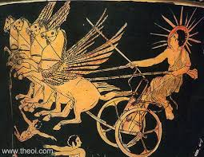
Fig. n HELIOS

La capra che nutri’ ZEUS era figlia di ELIO e di GEA.
FETONTE : figlio di ELIO e CLIMENE, fanciullo tentando di salire sul carro del padre non riuscendo cadde nel fiume ERIDANO ( oggi fiume Po’),la caduta fu anche provocata da un fulmine di ZEUS per l’insubordinazione
Dalla caduta si genero ‘ un incendio per spenere il quale fu’ necessario un diluvio universale.
Quando gli dei si spartirono il mondo Elio non fu presente , ZEUS fece allora la proposta di assegnargli qualsiasi cosa fosse apparsa in quel momento : apparse li L’ isola di RODI.
Elio e CLIZIA: egli durante innamoramento si invaghi invece della sorella LEUCOTOE.
CLIZIA per vendicarsi rivelo ‘ al padre l’episodio e lui per salvare l’onore familiare getto’ la sorella in un fosso.
Cio’ tuttavia non le riporto l’amore di ELIO e fu ‘ trasformata in girasole obbligata a seguire il sole- ELIO come una venerazione eterna.
Eos la Dea dell'Aurora ( mentre HELIOS era suo fratello )
Eos o Aurora, era la Dea che dischiudeva le porte al Giorno. Dopo aver attaccato il carro di suo fratello Elio, Febo o il Sole, “colui che è destinato a diffondere la luce nell'universo” lo precedeva con il suo.
Anche lei aveva il suo carro, che guidava attraverso il vasto orizzonte la mattina e la sera, prima e dopo il dio sole.
lei stessa aggioga i suoi due cavalli, Lampeto e Fetonte, al suo glorioso carro. Allora si affretta con attiva allegria ad aprire le porte del cielo, per annunciare l’avvicinarsi del fratello, il dio del giorno
Tra i suoi amanti divini ci fu Ares, il dio della guerra, con cui condivise più volte il suo letto.
Offesa per il tradimento, Afrodite punì la dea sua rivale, condannandola a innamorarsi continuamente di comuni mortali. In particolare Eos, durante una sua passeggiata presso la città di Troia, intravide Titone, un giovane di straordinaria bellezza e di sangue reale
Era figlia di Iperione e di Tea, secondo Esiodo
Per altri era figlia di Titano e della Terra. I Greci la chiamarono Eos, che deriva da Eoo, Orientale. I Latini le attribuirono il nome di Aurora, “ Quasi Aurea, colei che ha il colore dell'oro”.
Dapprima fu sposa di Astreo, dal quale ebbe i Venti:Argeste, Zefiro, Borea e Noto.
Da Perse o per altri Giove, ebbe gli Astri e Lucifero. La Dea dalle dita rosate, come è anche chiamata, per il colore rosa del cielo all'alba, ebbe molti uomini.
Il primo di questi fu Titone, figlio di Laomedonte e fratello di Priamo re di Troia.
Titone apparteneva alla stirpe di Dardano, stirpe privilegiata dal dono della bellezza,dono che condivideva con Ganimede e Anchise.
Aurora se ne innamorò così perdutamente da chiedere per lui il dono dell'immortalità agli Dei dato che era un mortale , dimenticandosi però di chiedere anche il dono dell'eterna giovinezza.
Così mentre Aurora era splendida più che mai, il suo amato Titone invecchiava inesorabilmente, finché del fiero principe troiano non rimase altro che un corpo devastato dagli anni fu’ trasformato in una cicala e una voce stridula che si lamentava senza smettere mai per annunciare ogni nuovo giorno, all'interno del palazzo dove Aurora l'aveva fatto rinchiudere affinché nessuno potesse vederlo, quando gli anni l'avevano reso imbelle.

ORIONE : amante di EOS, tramutato in costellazione .Abile cacciatore , Eos lo porto’ nell’isosa di DELO per portare avanti la relazione amorosa. Delo era pero’ sacra ad APOLLO che giudico’ quasi una profanazione cio’: chiese aiuto alla madre terra che gli scateno ‘ uno scorpione velenoso, Orione per sfugire si etto’ in mare raggiungendo DELO.
Dalla spiaggia fu’ in distanza interpretato da ARTEMIDE come un essere malvagio ( in base alle indicazioni di APOLLO ) : E vi indirizzo ‘ una sua freccia uccidendolo.
Nell’accorgersi dell’errore chiese ad ASCLEPIO figlio di APOLLO di resuscitarlo ma ZEUS blocco il tutto fulminando Asclepio : ARTEMIDE dovette rassegnarsi a rappresentare ORIONE solo come una costellazione
( che e’ come noto inseguita da quella dello Scorpione ) .
ASTREO : Titano altro sposo di EOS, dal significato STELLATO, con lei l’AURORA genera i venti ZEFIRO ( da occidente), BOREA ( settentrione) , NOTO ( meridione).
BOREA: nell’ATTICA ORIZI figlia del re ERETTEO mentre giocava sulle rive di un torrente il vento BOREA la rapi’ fino in TRACIA .
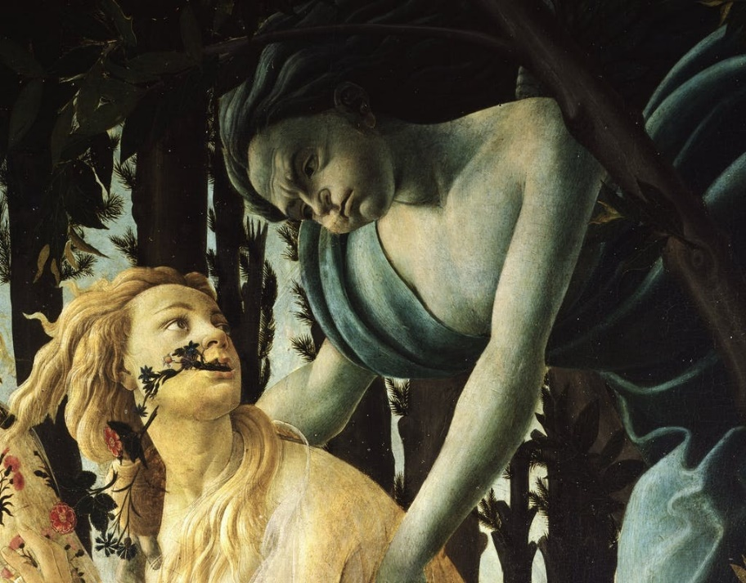
Fig n.
Borea viveva in una grotta del monte EMO dove ARES vi teneva a riposare i suoi cavalli e insieme TIFONE il mostro .
ZEFIRO : collegato alle stagioni primaverili . feconda PODARGE ( ARPIA) generando una straordiaria coppia di cavalli ( furono in posesso anche di ACHILLE) .
EOLO : RE DEI VENTI nell’odissea , la sua isola venne identificata con STROMBOLI . ODISSEO venne accolto con i suoi vennero accolti per un mese nella sua isola.Partirono quindi con un otre di pelle di toro con all’interno tutti i venti tranne ZEFIRO che avrebbe aiutato la navigazione . Ma cercando ori dentro l’otre i suoi naviganti fecero uscire tutti i venti causando un uragano che porto’ la nave al laro assai distanti da ITACA quasi avvicinata.

MEMMONE : Figlio di EOS e TITONE figlio del re’ di TROIA , in greco antico: Μέμνων?, Mémnōn, "colui che tiene duro", col significato di "risoluto") è un semidio della mitologia greca, re di Persia e d'Etiopia, alleato dei Troiani nell'ultimo anno della guerra di Troia, dove perì per mano di Achille
Procri (in greco antico: Πρόκρις?, Pròcris) è un personaggio della mitologia greca, figlia di Eretteo re di Atene e Prassitea e sorella di Creusa, Orizia e Ctonia. La sua storia è raccontata nelle Metamorfosi di Ovidio.
Procri sposò Cefalo, dal quale ebbe Arcesio, padre di Laerte e nonno di Ulisse. Ma la bellezza del marito attrasse Eos, la dea dell'aurora, condannata da Afrodite a innamorarsi di continuo per aver condiviso il talamo con Ares. L'aurora cercò di attirare con generose profferte d'amore Cefalo, ma lui dichiarò che era fedele a Procri e che, se anche si fosse trattato di Afrodite in persona, non avrebbe consentito a diventare il suo amante.
Eos, non rinunciando a lui, gli chiese di mettere alla prova la fedeltà della moglie, poi sparì. Cefalo, turbato dal pensiero che Procri lo tradisse in sua assenza, sotto mentite spoglie si presentò alla moglie e le offrì molti monili d'oro, in cambio di una notte con lei. Sulle prime Procri non cedette né all'oro, né al marito travestito, poi, vinta dalla sua insistenza, accettò. Allora il marito si rivelò, e lei, piena di vergogna, travestitasi da giovinetto, fuggì a Creta, dove divenne l'amante di Minosse. Il re di Creta donò a Procri una lancia magica che non mancava mai il bersaglio e un cane, di nome Lelapo, che riusciva sempre a catturare le prede, doni che aveva avuto da Artemide, la quale si irritò molto.
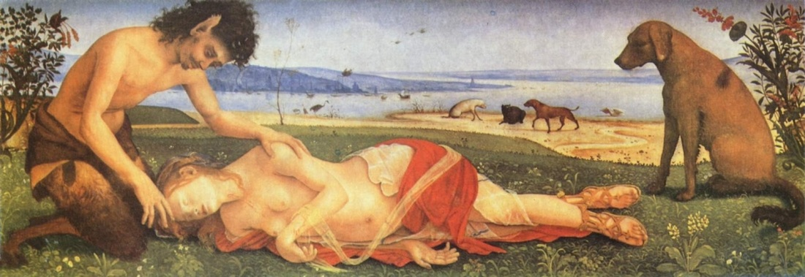

Fig. n CEFALO ( sx ) e PROCRI ( dx)

In seguito Procri tornò da Creta e rincontrò Cefalo, che, notando i regali fatti da Minosse a Procri, le chiese cosa volesse in cambio della lancia e di Lelapo, e lei rispose che glieli avrebbe ceduti in cambio di una notte d'amore. I due sposi si riconobbero nell'intimità e si riconciliarono. Vissero ancora dei momenti di lussuria insieme, ma Artemide, che non aveva mai tollerato che i suoi regali venissero passati di mano in mano per le gioie del sesso, decise di vendicarsi.
Dal rimorso si tolse la vita .
Altre avventure lo portarono a diventare signore di Cefalonia.

Un giorno Procri, pensando che Cefalo fosse ancora innamorato di Eos, durante una battuta di caccia si nascose in un cespuglio per spiare l'amato. Cefalo, sentendo un fruscio nel cespuglio e pensando che vi si nascondesse una fiera in agguato, afferrò la lancia che non mancava mai il bersaglio e la lanciò contro il cespuglio, uccidendo accidentalmente la moglie.
ZEUS dello scontro in battaglia dei figli di due DEE peso’ il loro destino con la bilancia dorata per non scontentarle : MEMMONE ebbe la peggio , EOS si fece concedere l’immortalita’.
Eos ogni mattina versa lacrime come rugiada nel ricordare suo figlio.
Da GIAPETO : Epimeteo , Prometeo , Atlante .
Da MNEMOSINE le MUSE
(TITANISMO : visto come ribellione verso una autorita’ , desiderio di liberta’)
Prometeo sa’ che sara’ destinato alla sconfitta ma non per questo demorde.
URANO getta i figli nel Tartaro per evitare di esservi sopraffatti perdendo il posto di RE’.
Analogia con teogonia Mesopotamica con la volonta’ di eliminare i figli.
Apsû era il dio delle acque dolci nella cosmogonia babilonese, padre primordiale (insieme alla consorte Tiāmat) che generò gli dèi più giovani, tra cui Ea. Ea, a sua volta, uccise Apsû per poi generare Marduk, che divenne il dio supremo che sconfisse Tiāmat e creò l'universo, il cielo e la terra, stabilendo l'ordine cosmico
Gaia – madre terra
Lotte per il potere: Le lotte di Gaia rappresentano il passaggio da un ordine cosmico dominato da divinità primordiali e matriarcali a quello patriarcale dominato da Zeus e dagli dèi dell'Olimpo, un ciclo di conflitti che porta all'ordine cosmico attuale.
Potere della terra: L'avversità di Gaia non è un atto di ribellione fine a se stesso, ma un tentativo di ristabilire l'equilibrio e la giustizia, rappresentando la forza creativa e distruttiva della terra stessa
SELENE: la luna, splendente e ZEUS vi si congiunge nel talamo, altra relazione amorosa con il dio PAN l’oscurita’ abbracciandosi ogni notte. PAN per sedurla indosso’ un vello di pecora per ingannarla. ( richiamando un rito orgiastico in cui la dea saliva in groppa in un amplesso).
Altro suo amore fu per ENDIMIONE ( in asia minore ) ; in una grotta baciandolo sulle palpebre gli diede un sonno eterno . Altri fanno risalire a un dono di ZEUS per evitare la morte o un dono di IPNO dio del sonno che innamoratosi di lui li diede facolta’ di vita eterna , altra spieazione una punizione di ZEUS per aver mancato di rispetto ad ERA.
Dalla loro unione nacquero 50 filgli , come i mesi tra olimpiade , ENDIMONE fu uno dei re dell’ELIDE, terra di fondazione dei giochi olimpici.
Se l’aria per i greci Etere originata da NYX la notte e da EREBO le tenebre l’atmosfera era popolata da venti
Generati da GEA la natura ed dalla sua unione con URANO.
Ad esse venivano sacrificati animali bianchi o neri a seconda se si ricercasse il bel o brutto tempo con piogge e tempeste.
La teogonia di Esiodo racconta come, dopo Caos (Χάος), sorse l'immortale Gaia (Γαῖα), progenitrice dei Titani e degli dèi dell’Olimpo.
Da sola e senza congiungersi con nessuno, Gaia genera Urano (Οὐρανός, Cielo stellante) pari alla Terra, generò quindi, sempre per partenogenesi, i monti, le ninfe (Νύμφη nýmphē) dei monti e Ponto (Πόντος, il Mare).
Unendosi a Urano, Gaia genera i Titani (Τιτῆνες): Oceano (Ὠκεανός)[5], Ceo (Κοῖος), Crio (Κριός), Iperione (Ύπέριον), Giapeto (Ἰαπετός), Teia (Θεία)[6], Rea (Ῥέᾱ oppure Ῥεία), Temi (Θέμις), Mnemosine (Μνημοσύνη), Febe (Φοίβη), Teti (Τηθύς) e Crono (Κρόνος).
Dopo i Titani, l'unione tra Gaia e Urano genera i tre Ciclopi (Κύκλωπες: Bronte, Sterope e Arge; e gli Ecatonchiri (Ἑκατόγχειρες): Cotto, Briareo e Gige dalle cento mani e dalla forza terribile.
Urano, tuttavia, impedisce che i figli da lui generati con Gaia, i dodici Titani, i tre Ciclopi e i tre Centimani, vengano alla luce. La ragione di questo rifiuto risiederebbe, per Cassanmagnago, nella loro "mostruosità". Ecco che la madre di costoro, Gaia, costruisce dapprima una falce e poi invita i figli a disfarsi del padre che li costringe nel suo ventre. Solo l'ultimo dei Titani, Crono, risponde all'appello della madre e appena Urano si stende nuovamente su Gaia, Kronos, nascosto lo evira. Il sangue versato dal membro evirato di Urano gocciola su Gaia producendo altre divinità: le Erinni (Ἐρινύες: Aletto, Tesifone e Megera), le dee della vendetta, i terribili Giganti (Γίγαντες) e le Ninfe Melie (Μελίαι).
Ponto (Πόντος, il Mare) genera Nereo (Νηρεύς) detto il "vecchio", divinità marina sincera ed equilibrata; poi, sempre Ponto ma unitosi a Gaia, genera Taumante (Θαῦμᾱς), quindi Forco (Φόρκυς), Ceto (Κητώ) dalle belle guance, ed Euribia (Εὐρύβια). Gaia e Tartaro generano Tifone (Τυφῶν) "grazie all'aurea Afrodite" . Questo essere gigantesco, mostruoso, terribile e potente viene sconfitto dal re degli dèi (Zeus) e relegato nel Tartaro insieme ai Titani e da dove spira i venti dannosi per gli uomini. Infine Gaia unendosi a Tartaro generò Pallante (Παλλάς) un gigante che tentò di violentare Atena durante la Gigantomachia nella quale perse la vita.
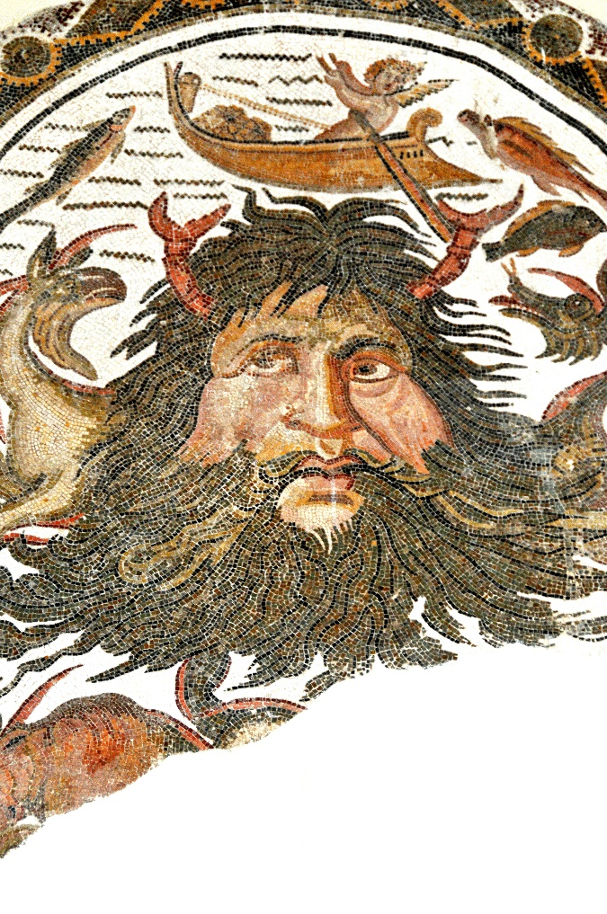
Fig. n PONTO
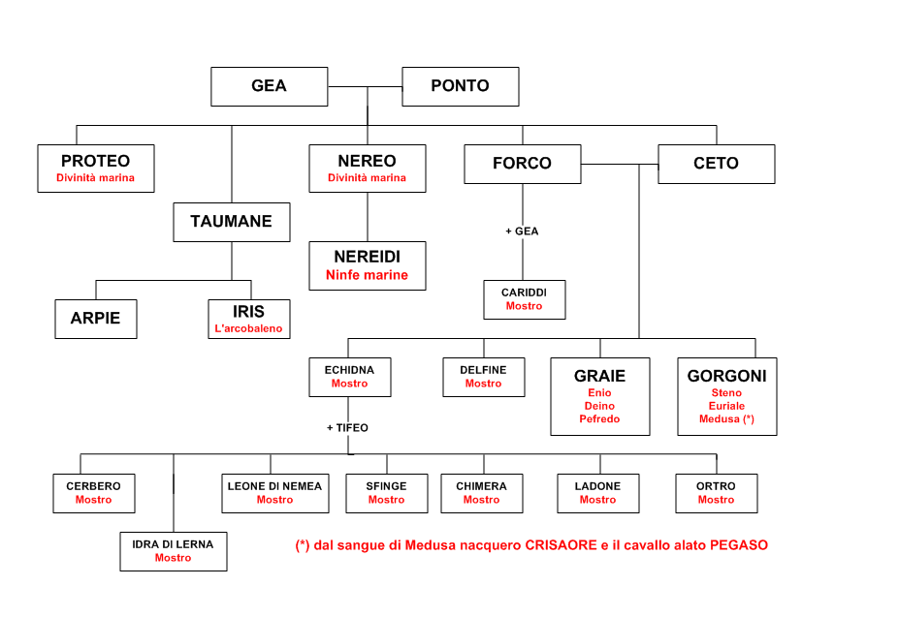
Fig. n Stirpe di GEA e PONTO
La stirpe di Ponto è una serie di divinità e creature marine nate dal dio primordiale del mare, Ponto, e dalla dea Terra (Gaia). Tra i suoi discendenti figurano divinità come Nereo, Taumante, Forco e Ceto. Ponto generò anche i pesci con la sua compagna, Talassa, e le creature marine come i Telchini.
FORCO e CETO : figli di PONTO ,loro prole mostri tra cui le GORGONI.
Per i romani FORCO divenne ORCO dio della morte o porco.
Secondo leggende FORCO era identificato da un re’ delle isole sardegna e corsica che annego’ dopo uno scontro con ATLANTE.
CETO : condivide il nome col mostro inviato da POSEIDONE per divorare ANDROMEDA che i genitori fecero esporre su uno scoglio : identificato poi come costellazione ( balena).
Da tener presente cje TIAMAT per i Babilonesi era un drago donna delle acque salate.
Per i Siriani DERCETO dal nome simile , una divinita’ pescem, dea del mare correlata alla unidita’, fertilizzante. Era circondata da delfini e i suoi adepti evitavano percio’ di pescarli.
IRIDE : l’arcobaleno, collegamento tra dei e l’uomo , per i marinai portava il bel tempo.
Sposa del vento dell’ovest ( benefico) e con lui genero’ il dio EROS.
Poteva recarsi agli inferi per prendere la fredda acqua dello STIGE per ZEUS per i giuramenti degli dei.
PROTEO : egizio vecchio del mare , servo di Poseidone, dimorava in una grotta dell’isola di Faro, aveva poteri di mutarsi e conosceva il futuro anche se pochi riuscirono ad ottenerne le profezie ( MENELAO nel ritorno da TROIA) .
NEREO: figlio di Ponto e di GEA, poteva assumere forme diverse ed aveva poteri di oracolo.
Eracle nonostante le sue metamorfosi riusci ‘ a farsi rivelare come poter entrare in possesso dei pomi delle ESPERIDI. Dio benevolo per i naviganti. Aveva casa nelle profondita’ dell’EGEO e periodicamente risaliva per controllare le opere dell’uomo sulla superfici del mare.
NEREIDI: 50 figlie , bellissime. CASSIOPEA moglie etiope di RE CEFEO disse in pubblico che lei e la figlia ANDROMEDA erano piu’ belle di loro , indispettite chiesero a POSEIDONE di preparare una punizione .
Egli provoco’ un maremoto inviando CETO un mostro .
CEFEO chiese all’oracolo di AMMONE come far placare cio’ , in risposta ANDROMEDA sarebbe dovuta essere esposta su uno scoglio come sacrificio al mostro.
CRONO ( IL TEMPO ) , il piu’ giovane tra i Titani, sposo’ REA divenne il padre di tutti gli dei, divoro’ i figli , ZEUS il piu’ astuto e terribile dei figli venne salvato da GEA, egli pote’ vendicare i fratelli in tal modo.
Con uno strataemma riusci a far vomitare i suoi fratelli .
EVIRO’ il padre , diventando il sovrano dei TITANI , sposando sua sorella REA.
Divise quindi il trono con i suoi fratelli : a Poseidone il regno delle acque , ad ADE il regno dei morti e a ZEUS stesso il regno dei cieli .
Dalle gocce di sangue originarono le Erinni. (Aletto, Megera e Tisifone.)
I figli di CRONO e REA: ESTIA , DEMETRA, ERA,ZEUS, ADE, POSEIDONE
Il Monte OLIMPO , piu’ grande massiccio della grecia fu individuato come dimora delle loro divinita’.
DEI DELL’OLIMPO
Crono Divoro’ i suoi figli ( Poseidone, Ade, Era, Demetra ) per evitare di essere spodestato, ma non il piccolo ZEUS che fu affidato da REA alla Capra AMALTEA .( venne sostituito da REA con una pietra entro le fasciature per evitare di essere divorato).
ZEUS non e’ creatore , ma e’ al suo vertice. Proviene da una stirpe di TIRANNI quali URANO e KRONOS.
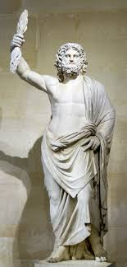
Fig n. ZEUS – Padre di tutti li Dei Greci, prendeva le decisioni piu importanti

Crono ingoio’ il sasso per errore convinto di aver ingoiato il figlio.
Adulto Zeus affrontò suo padre e lo costrinse a bere un farmaco che gli fece vomitare tutti i figli che aveva divorato, lo sfidò scatenando una guerra per il trono degli dei.
Con l'aiuto dei Ciclopi (che aveva liberato dal Tartaro), Zeus e i suoi fratelli e sorelle riuscirono ad avere la meglio, mentre Crono ed i Titani furono gettati a loro volta nel Tartaro e lì imprigionati.
REA : figlia di Gea ed Urano, sorella e moglie di Crono, dea della terra e degli animali, personificazione della forza della natura.
Zeus fonda il suo regno nel monte OLIMPO. Era considerato il padre di tutti gli DEI .
Tre i dominatori dell’universo :
ZEUS : dominatore del cielo, Per i romani GIOVE.Figlio del titano crono e della tirannide REA.
Sposo’ la sorella ERA e genero’ ARES il dio della guerra.
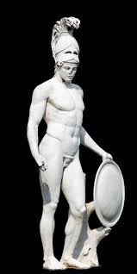
Fig. n ARES
POSEIDONE : dominatore del mare, dio dei terremoti , circondato dalle ninfe oceanine.

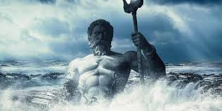
Armato di tridente emergeva dalle acque con un carro trainato da cavalli bianchi, cupo e molto litigioso, partecipo’ con APOLLO alla costruzione delle mura di TROIA ma non ricevendo il compenso pattuito aiuto’ gli ACHEI nella stessa guerra di Troia.

Poseidone ed ATENA si contendono il dominio della citta’ piu’ grande della GRECIA ma non si accordano : chiedono quindi ai cittadini di giudicare i loro doni .
Poseidone dona un cavallo simbolo della forza e ATENA deli ulivi simboli della pace.
I cittadini scelsero l’ulivo e la citta ‘ prese cosi’ il nome di ATENE .
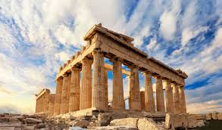
Il PARTENONE – ATENE
ADE : dominatore del sotterraneo, dei trapassati.
ERA : GIUNONE per i romani, sorella di ZEUS e sua moglie , la madre degli DEI .( molto gelosa) . Figlia del titano CRONO e REA , templi in magna grecia Metaponto e in sicilia AGRIGENTO.
Genero’ molti figli , fu infedele e genero’ anche con umani
Poseidone : dio del mare , molto vendicativo.
ATENA : dea della saggezza, delle strategie militari, protettrice di arti e scienze.
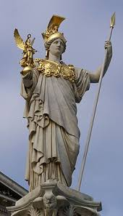

Protetrrice di EROI ( ERACLE, GIASONE, ODISSEO).Celebrata come proctettrice della citta ‘ di ATHNEA polis .
ERMES : protettore dei mercanti , dei viandanti , messaggero degli dei. Indossava calzari alati e portava il caduceo ( bastone d’oro con intrecciati due serpenti ) .Figlio di ZEUS e della ninfa MAIA.
Costrui la prima lira da un guscio di tartaruga e 7 corde di budello di pecora.
ADE fratello di Zeus , DIO deli inferi
AFRODITE : dea della bellezza, dell’amore, della sensualita’, le donne le portavano fiori affinche’ potessero avere figli. Simbolo il pianeta Venere, figlia di Zeus e della ninfa Dione. Nata dalla spuma del mare su una conchiglia .( ERA ed Atena furono gelose della sua bellezza):
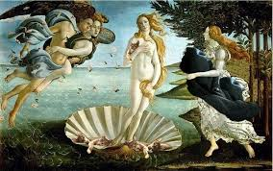
Affiancata dal compagno-figlio EROS.
VENERE : Afrodite per i ROMANI ( affinita ‘ con divinita’ del vicino oriente).
APOLLO : simbolo il sole, dio delle arti della medicina e della musica. Simboleggiato con una cetra in mano e corona di alloro sul capo.Portava la luce del giorno sul suo carro. A DELFI il suo tempio ( ritenuto ombelico del mondo ) , sacerdotessa dle cutlo era la PIZIA ( APOLLO era figlio illegittimo di ZEUS con la ninfa LATONA. E fratello gemello di Artemide ).
L'Oracolo di Delfi. Narra il mito che la Pizia, la sacerdotessa che pronunciava gli oracoli in nome del dio Apollo nel santuario di Delfi (in Grecia), lo facesse in uno stato di euforia mistica indotto dai vapori che fuoriuscivano da una fessura nella roccia
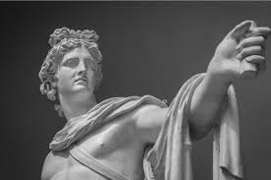

ARES : figlio di ZEUS ed ERA, dio della guerra ( I ROMANI lo chiamarono marte dio della primavera
perche ‘spesso le guerre inziavano di marzo ).Celebrato soprattutto a SPARTA.
Nelle battaglie veniva accompagnato da ERIS la sorella, dea della DISCORDIA e i figli DEIMOS lo spavento e PHOBOS il terrore .
ARTEMIDE : figlia di ZEUS e Leto , sorella di APOLLO, dea della caccia , della verginita’, dea del parto in quanto aiuto ‘ la madrea partorire il fratello Apollo. ( per i ROMANI DIANA ) .IL SUO TEMPIO AD efeso IN Turchia. Rappresentata con arco e frecce.Vagava nei boschi accompagnata da Ninfe e i suoi cani.
DEMETRA : sorella di ZEUS, DEA dell’agricoltura , del ciclo delle stagioni, della vita e della morte
Con Giasone ebbe Pluto dio della ricchezza, con suo fratello ZEUS PERSEFONE e con POSEIDONE DIONISO.
In epoca romana in seuito a lutti veniva sacrificata in suo onore una scrofa per purificazione.
DIONISIO : per i romani BACCO ,dio della vegetazione, dio del vino, rappresenta la natura selvaggia ed istintiva dell’uomo.Sbarco’ ad ARGO dove gli venne eretto un tempio
Dioniso, nacque da una delle numerose relazioni adulterine di Zeus. Il padre degli dei, invaghitosi della principessa tebana Semele, figlia di Cadmo, era solito presentarsi a lei sotto mentite spoglie. Secondo una versione del mito Hera, venuta a conoscenza del tradimento del marito, assunse le sembianze di un’anziana nutrice e convinse Semele a chiedere all’amante di rivelarsi nel suo vero aspetto. Di fronte all’insistenza di Semele, che rifiutava di concedersi, Zeus si mostrò in tutto il suo terribile splendore, circonfuso di fulmini e nembi; la fanciulla, incinta di 6 mesi, non resse la visione e rimase incenerita. Fu allora che Hermes elaborò uno stratagemma per salvare il nascituro: dopo averlo estratto dal ventre della madre lo cucì nella coscia di Zeus, che rappresento’ incubatrice fino al naturale compimento della gestazione. La scena raffigurata sul cratere di Ceglie del Campo è proprio quella della nascita del dio, accolto amorevolmente dalle divinità dell’Olimpo. Dioniso era detto per questo Dígonos, il “nato due volte”.
.Fu’ considerat nato due volte in quanto prematuro venne poi incubato nella coscia del padre ZEUS.
Cadde nelle trame dei TITANI,da questi catturato e smembrato e divorato dagli stessi , si salva solo il cuore per interventi di ATHENA da cui origino il secondo DIONISO.
I TITANI sono quindi fulminati da ZEUS : dai loro vapori origino’ l’umanita’( in essa convivono due anime quella Titanica malvagia e quella dionisiaca o buona)

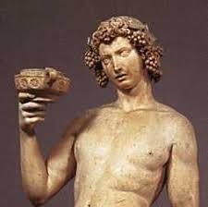

Fig . n DIONISO
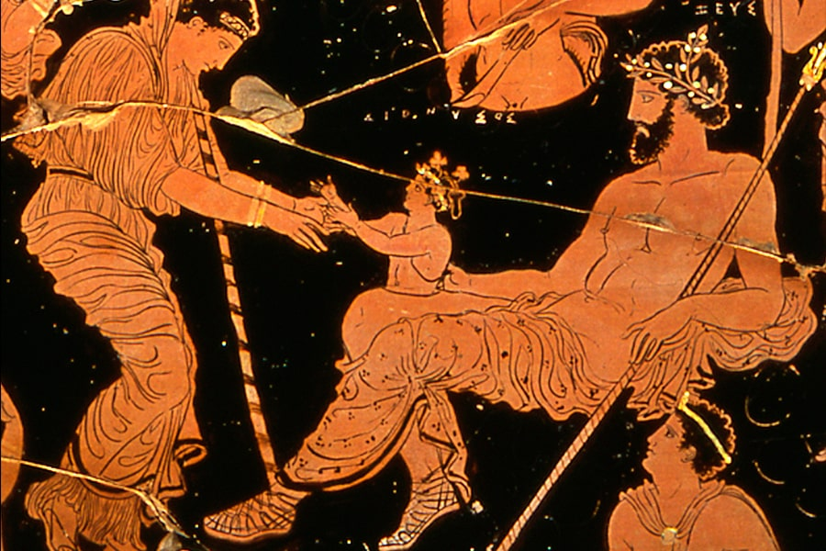
Fig. n ZEUS con DIONISO infante.
Con il termine misteri (dal greco μυστήριον [mysterion], poi latinizzato in mysterium) si indicano i culti di carattere esoterico che affondano le loro radici nelle antiche iniziazioni primitive e arcaiche e che si diffusero in tutto il mondo greco antico e mediorientale, con un particolare sviluppo in età ellenistica e successivamente romana. La genesi e lo sviluppo storico delle forme religiose misteriche, espressione di una cultura popolare spesso contrapposta alla religiosità delle istituzioni ufficiali, avvennero prevalentemente in ambito agreste e rurale.Dal ciclo naturale vita-morte-rinascita scaturiva per analogia la visione misterica della sorte dell'uomo che rinasce a nuova vita. Attraverso la rappresentazione drammatica, simbolica e spirituale dell'alternanza ciclica delle stagioni e dei fenomeni naturali, attuata nei riti di iniziazione, i proseliti raggiungevano il compimento delle loro esigenze escatologiche e soteriologiche. I misteri più famosi del mondo greco erano senz'altro i misteri eleusini, legati al culto delle divinità agresti della natura e delle stagioni, ovvero Demetra e Persefone.

Accanto a questi sono da ricordare quelli legati al culto di Dioniso, a quello di Orfeo nei misteri orfici, a quello del dio frigio Sabazio, i misteri dei Cabiri a Samotracia nell'omonimo santuario.
L'orfismo è un complesso di dottrine religiose e misteriche sviluppatesi nell'antica Grecia, associate al mitico cantore Orfeo. Promuoveva una vita ascetica volta alla purificazione dell'anima, credendo nella sua immortalità e nella metempsicosi (reincarnazione), e influenzò fortemente correnti filosofiche come il pitagorismo e la filosofia platonica. Si distingue un movimento artistico omonimo, il cubismo orfico, un filone pittorico degli anni '10 che mirava a un'astrazione basata su colore, luce e movimento.
EFESTO : dio del fuoco e della tecnologia , dell’ingegneria.Alla nascita non venne accettato dalla madre in quanto molto brutto, quindi scaraventato da un monte in mare, qui raccolto dalle ninfe TETI ed EURINOME
EROS : dio del desiderio , dell’amore fisico ( rappresentato con arco e freccia pronta ad essere scoccata per far nascere l’amore tra due esseri umani ). Principio che fa’ muovere verso qualche cosa .
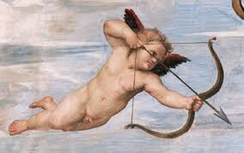
Teogonia : prototipo poetico ORFEO , con anche influenze magiche.
Nelle Argonautiche di Apollonio ORFEO si serve delle teogonie per placare i mari e le tempeste e per commuovere gli induriti cuori degli dei dell'oltretomba durante la sua discesa all'Ade. Quando Ermes nell'"Inno Omerico ad Ermes" inventa la lira, usata per cantare la nascita degli dei.
Molti poemi andarono perduti, utilizzati nei rituali di purificazione e nei riti MISTERICI.
Con essi ad esempio per ORFEO la genealogia divina veniva ampliata con l'aggiunta di Nyx (la Notte), che nella linea temporale andava a posizionarsi prima di Urano, Crono e Zeus.
Per Omero la terra è un disco piatto che galleggia sul fiume Oceano, sovrastato da un cielo emisferico su cui si muovono il sole, la luna e le stelle. Il sole, Elio, attraversava i cieli alla guida del suo carro, mentre di notte si pensava che si spostasse attorno alla terra riposando in una coppa d'oro. Il sole, la terra, il cielo, i fiumi e i venti potevano essere oggetto di preghiere e chiamati a testimoni di giuramenti. Le cavità naturali erano interpretate come degli ingressi verso il mondo sotterraneo dell'Ade, la casa dei morti.

DEI DEGLI OLIMPI
In seguito alla cacciate dei TITANI , emersero altri essere immortali DEI e DEE sotto la guida di ZEUS
Oltre agli Olimpi, i Greci venerarono diverse divinità agresti come il dio-capra Pan, le Ninfe, le Naiadi (che abitavano le sorgenti), le Driadi (che dimoravano negli alberi), le Nereidi (abitatrici dei mari), gli dei fluviali, i Satiri ed altre.
Esistevano le oscure forze del mondo sotterraneo come le Erinni (o Furie), che si credeva perseguitassero chi avesse commesso crimini contro i propri consanguinei.
In onore degli dei del pantheon greco, i poeti composero gli Inni omerici .
La seconda generazione di dei dell'Olimpo è composta da molti figli di Zeus, da Era e da altre donne.
Queste divinità sono essenziali per comprendere la mitologia greca e la loro importanza nella storia:
Efesto: dio del fuoco, della metallurgia e fucina. È figlio di Zeus e di Era.
Ares: dio della guerra. È figlio di Zeus e di Era.
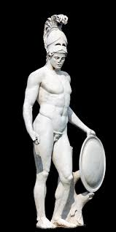
Fig n Ares
Dioniso: dio del vino, della fertilità e della religione. È figlio di Zeus e di una mortale Semele
.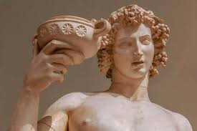
Fi. n. Dioniso : rappresenta la parte animale ed istintiva dell’uomo
Atena: dea della saggezza, della strategia militare e dell'artigianato. È la figlia di Zeus e Meti.
Ermes: dio dei viaggiatori, del commercio . È il figlio di Zeus e Maia.
Artemide: dea della caccia, della verginità e della protezione delle donne. È la figlia di Zeus e Latona.
Apollo: dio della musica, della poesia, della guarigione e della profezia. È figlio di Zeus e Latona.
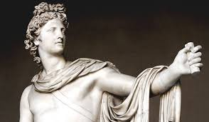
Fig n APOLLO
Afrodite: dea dell'amore, della bellezza e della sessualità. È la figlia di Zeus e Dione.
Gli Dei sono esseri immortali ma dotati di corpo benche’ idealizzati. ( antropomorfismo) , dotati di eterna giovinezza ( si nutrivano di nettare ed ambrosia che rinnovavano il loro sangue) .
Ciascuno con una specifica propria personalita’, persegue propri scopi , ha proprie specifiche capacita’.
Afrodite -dea dell’amore e della bellezza
Artemide- dea della caccia
Ares -dio della guerra
Ade – dio dei morti e degli inferi , fratello di zeus
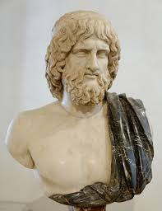
Fig. n ADE

Atena -dea delle arti
I templi greci piu’ suggestivi erano dedicati a poche divinita’ tipiche della religiosita’ panellenica.
In varie citta’ il culto era praticato seguendo rituali locali , non conosciuti altrove.
Dio PAN : divinita’ non olimpica, simile ad un satiro, legato alla natura ed alla pastorizia. Figlio del dio ERMES e della ninfa PENELOPE. Il suo culto era localizzato soprattutto in Arcadia. Ad Atene esso venne importato – secondo una preziosa testimonianza di Erodoto – subito dopo la battaglia di Maratona (490 a.C.).
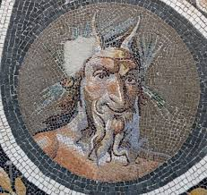
Fig. n Dio PAN
Dal suo nome deriva il sostantivo panico, terrore, in quanto quando provocato emetteva urla terrificanti.
Nella titanomachia salva gli olimpici con le sua urla facendo fuggire Delfine.
(Titanomachia : la lotta dei Titani contro Zeus e gli altri dei per la conquista dell'Olimpo.)
Era rappresentato come Dioniso e Priapo con un grande fallo.
Dato il suo aspetto , gambe e corna come le capre, zoccoli, mentre il busto umano la iconografia cristiana
Lo associa a Satana.
Non accolto nel consesso degli Dei olimpici per la sua rozzezza.
ETA’ EROICA
I semidei e gli EROI antropomorfi sono affiancati alle divinita’, figure di spicco, con discendenza divina
Dotati di eccelenza fisica ed integrita’ morale, di riferimento per il popolo per una societa’ piu’ giusta e progredita.
Sono venerati come antenati o protettori dopo la morte , esempi di virtu’.
Vi e’ una genealogia.

ETA’ DEGLI DEI E DEGLI UOMINI
Eta’ di transizione in cui dei ed umani coesistevano.
Epoca successiva ala creazione
METAMORFOSI di OVIDIO :
Racconti di amori ( incesti, seduzioni, stupri) verso donne mortali e di punizioni.
Da queste relazioni vennero generati gli EROI
Anche le divinita’ femminili accoppiandosi con un mortale ( AFRODITE che genera ENEA)
Punizioni , per furti o scoperte
Prometeo che rubo’ il fuoco agli dei
ZEUS come ritorsione invio’ PANDORA ali uomini che Epimeteo fratello stupido di Prometeo accetto’.
Aperto il coperchio del vaso uscirono tutti i mali del mondo. Solo la speranza ELPIS vi rimase dentro.
Tantalo che prese il nettare dal tavolo di ZEUS porgendolo ai sudditi rivelando i segreti degli dei
Prometeo o licaone introducono i sacrifici. ( tragedie)
ETA’ DEGLI EROI
Eracle ,Ipotesi narrazione tratta da uomo realmente vissuto, figlio di Zeus e di Alcmena, la nipote di Perseo
Dovra’ compiere dodici fatiche per espiare la morte della moglie e dei figli.
Imprese incredibili le sue.
Perseo, Deucalione, Teseo e Bellerofonte, condividono con Eracle alcuni tratti comuni: tutti compiono le loro imprese da soli e sconfiggono mostri come Medusa ( donna mostruosa con serpenti al posto dei capelli ) o la Chimera, possiedono molti elementi fantastici e simili a fiabe.
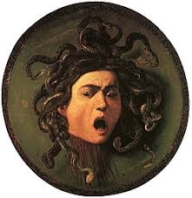

Fig n . Medusa
PERSEO
Durante un sorvolo vide CEFEO re’ etiope e CASSIOPEA sua moglie su una spiaggia
Pattui’ con loro la liberazione del mostro in cambio di ANDROMEDA loro figlia che doveva diventare sua moglie.
Egli’ decapito il mostro MEDUSA , ma durante la cerimonia nuziale CASSIOPEA preferendo come genero altri di fatto scateno’ un combattimento, e PERSEO per avere la meglio utilizzo’ la testa della Medusa , facendo pietrificare gli avversari .
TETI: figlia di NEREO , madre di ACHILLE.
ZEUS voleva sposarla ma TEMI lo fece desistere in quanto le MOIRE avevano previsto the lei avrebbe quindi generato un figlio piu’ potenze di ZEUS stesso.
Gli dei quindi fecero invece sposare un mortale: PELEO.
Peleo , fu protagonista di un fratricidio e di un successivo incidente di caccia ferendo a morte Eurizione.
Durante le feste di nozze Peleo cadde nel sonno profondo,ed Acasto gli rubo ‘ la spada prodigiosa.
Al risveglio si trovo ‘ circondato da centauri ma uno di loro CHIRONE gli fece ritrovare la spada.
Egli fece la previsione che Teti , la piu’ bella tra le Nereidi, non avrebbe facilmente acconsentito alle nozze con un mortale: gli consilio’ di attenderla nascosto in un cespuglio presso la grotta in cui lei ritornava dal mare.
Al suo addormentamento Peleo le salto’ addosso , ma lei si trasformo in fuoco, leone, serpente ed assumendo le sembianze di una seppia spruzzo’ inchiostro su Peleo che resistette.
Alle nozze parteciparono tutti gli dei, ma al termine la Dea della discordia getto’ sul tavolo la mela d’oro
Destinata alla donna piu’ bella (a Troia si consumo’ poi il destino: il loro figlio vi sarebbe morto).
I primi 6 loro figli furono esposti al fuoco da Teti per renderli immortali permettendogli di vivere nell’olimpo
Mentre stava facendo lo stesso su ACHILLE il settimo Peleo’ la fermo ‘ salvando una piccola parte dalle fiamme : il tallone.
Posidone: con lui e Zeus si assistette ad un passaggio dalla organizzazione matriarcale a quella patriarcale .
I tre figli di Crono si spartirono a sorte i tre regni: a Poseidone il mare, a Zeus il cielo, a Ade l’oltretomba.
SE Zeus era il padre dell’eroe ERACLE , Poseidone lo era di Teseo ( quest’ultimo nomino’ come riferimento per i giochi istmici, i piu’ importanti secondi solo ai giochi olimpici dedicati a ZEUS)
TESEO recandosi a CRETA per liberare Atene dal tremendo tributo di sacrifivi umani richiesto per placare
Il Minotauro , tento’ di salvare una fanciulla sostenendo di avere questo compito in qualita’ di figlio di Poseidone: Minosse gli chiese di dimostrarlo buttando a mare il suo anello e gli chiese di ripescarlo.
Teseo in risposta intimo’ a MINOSSE a sua volta di dimostrare di essere figlio di ZEUS : subito un fulmine dal cielo costruinse Teseo a buttarsi a mare e trovare l’anello con l’aiuto delle nereidi.
Contesa per il dominio dell’attica: tra Poseidone ed Atena, la citta ‘ di Atene sarebbe andata in base alla proposta di un dono piu’ utile, Poseidone fece apparire una fonte ed un cavallo mentre Atena un olivo.
Cecrope che fu’ incaricato di scegliere opto’ per il dono di Atena e Poseidone fini per essere un culto meno importante nella citta’ .
In seguito a congiure verso Zeus si a Poseidone che ERA sposa di Zeus ed Apollo furono puniti : ERA fu sospesa in cielo gli altri due furono costretti nel rinforzamento delle mura di Troia insieme ad un mortale
(responsabile di un punto debole dell’opera).
Poseidone per vendicarsi del mancato pagamento per l’opera fece arrivare un drastica aridita’.
Poseidone venne considerato come padre di vari discutibili personaggi:
Anteo : figlio di Poseidone e Gea, un colosso , viveva in grotta e si cibava di carne di leone, dormento a terra .
Cio’ lo rinvigoriva . Amava sfidare tutti , con Ercole ebbe uno scontro fatale, Anteo si getto ‘ a terra per riprendere energie ma Ercole capendo cio’ lo stritolo’ tenendolo sollevato sulle braccia.
Perifete , ritenuto altro figlio di Poseidone, assaliva i viandanti con una mazza.
Sini : sempre ritenuto originato da Poseidone , legava i viandanti a pini con le punte piegate , mollando la presa li scaraventava.
Procuste : padre di Sini , finendosi ospitale , faceva stendere li ospiti su un letto amputando o slogando le membra se queste eccedevano le dimensioni del letto.
Teseo uccise simili personaggi , suoi fratelli con comportamenti degeneri , quasi per competere con altro Eroe ERACLE nelle sue 12 fatiche .
Tra gli dei olimpici da rilevare anche comportamenti promiscui nella stessa famiglia: Anteo nacque dallo stesso dio con GEA (sua nonna) e con Demetra(sorella).
Dalla unione di Demetra con ZEUS nacque Persefone .
Da Demetra insieme a Poseidone origino’ il cavallo ARIONE , che fu’ domato da ERACLE utilizzandolo per la sua velocita’ nella conquista dell’ELIDE.
Comune accostare a POSEIDONE la figura dei cavalli .
PEGASO: figlio di Poseidone e Medusa, si unirono quando lei era ancora bella: assunse aspetto di mostro quando Perseo le taglio’ la testa , nacque dal collo mozzato PEGASO , cavallo alato.
Tritone : nacque da Poseidone e Anfitrite (nereide e regina dei mari), mezzo uomo e mezzo pesce , rimaneva in mare capace di calmare tempeste o a chiamarle.
Poseidone ebbe anche rapporti con il giovane Pelope , TANTALO suo padre amico di ZEUS invitato nei banchetti con li dei fu protagonista del furto dei prodotti della tavola per donarli agli umani.
Egli anche servi a pranzo agli dei il figlio spezzettato e bollito.
gli dei non mangiarono, ma Demetra si: PERSEFONE non poteva quindi innamoratasi di lei se ZEUS non avesse ordinato a ERMES di resuscitarlo.
CENIDE , una ninfa durante un suo amore con Poseidone gli chiese addirittura d cambiare sesso divenendo cosi’ CENEO che divento ‘ re dei LAPITI in Tessaglia.
GLAUCO , figlio di Poseidone, di aspetto pallido , ebbe una amore con il mostro marino SCILLA
Identificato da Virgilio come il padre della SIBILLA CUMANA che diede aiuto ad ENEA per scendere negli inferi.
TIFONE :mostro, le sue estremita’ finivano con serpenti e allargando le braccia poteva raggiungere i confini del mondo, testa asinina poteva produrre un verso che ricordando lo scirocco era percepito come portatore di incubi e stimolare azioni violente.
Non appena gli Dei lo videro fuggirono in egitto trasformandosi in animali.
ATENA tuttavia chiese a ZEUS di ritornare alle sue sembianze per contrastare TIFONE: con i suoi fulmini ed il falcetto utilizzato per evirare Urano , in Sicilia riusci’ a confinare il mostro entro l’ETNA.
Se durante uno scontro co ZEUS ebbe la meglio tagliando i suoi tendini ed improgionandolo in una grotta
I tendini furono dati a DELFINE, mostro con la coda dall’aspetto di un serpente , sorella dello stesso Tifone .
ERMES e PAN arrivarono a soccorrere ZEUS : con il suo tipico urlo ingenero’il panico in Delfine permettendo ERMES il recupero dei tendini.
ZEUS lo attacco’ conle sue saette, mentre le MOIRE simulando di aiutare il mostro gli offrirono frutti effimeri
Della durata di 1 solo giorno, in tal modo riportando entro il confine del suo destino , ZEUS vinse e lo segrego’ sotto l’ETNA , luogo da cui continuo’ a eruttare fiamme .
PITONE : mostro, figlio di ERA senza ZEUS, generato per perseguitate LETO sua rivale che aveva generato con lui APOLLO es ARTEMIDE.
Ando ‘ dopo pochi giorni dalla sua nascita a cercare PITONE , a difesa di sua madre, A Delfi presso l’oracolo della madre terra , viveva DELFINE sua compagna: li uccise il mostro nell’ombelico del mondo considerato sacro.
PIZIA: sacerdotessa al servizio di APOLLO (ORACOLO), le sue profezie dopo masticazione di foglie di alloro e vapori del terreno ove soleva stare.
La MADRE TERRA chiese ZEUS una purificazione e di farli organizzare i giochi PITICI in onere di PITONE.
CADMO: dopo il rapimento della sorella EUROPA da parte di ZEUS suo padre gli chiese di ricercarla.
Egli consulto’ la PIZIA che sconsiglio’ l’impresa , suggerendo di seguire una vacca e fondando per volere degli DEI la citta di TEBE dove essa si sarebbe fermata.
Mando’ dei suoi compagni alla fonte di ARES , ma un mostro serpente la custodiva e che li uccise .
Egli a sua volta uccise il serpente , ATENA apparsa approvo’ l’azione e diede indicazione di spargere i
Denti, facendo spuntare dei guerrieri, del serpente a terra provocando scontri tra di loro appena egli butto’ sopra delle pietre.
Dopo che fu’ placato ARES dio della guerra egli pote’ chiedere in sposa sua figlia Armonia .
Il mito sembra rappresentare da un lato ARES dio della guerra , dall’altro ATENA la forza della ragione
Ed infine ARMONIA il dono per chi affronta il drago .
Tutti i figli di Cadmo riportavano sul proprio corpo dei serpenti.
GIASONE :arrivato presso il re’ EETE gli chiese il vello d’oro rivelando le ragioni di tale richiesta.
EETE gli chiese prima di tracciare dei solchi con dei tori feroci e di gettarvi quindi i denti del drago
Rimanenti rispetto a quelli gettati a TEBE.
Medea , la figlia del re’ fu folgorata da GiASONE , per intervento di una freccia di Eros.
Per aiutarlo gli consiglio ‘ l’uso di un unguento a base di colchico , velenoso.
Tale fiore nasceva dal sangue generato dal fegato di PROMETEO quando ZEUS gli invio’ un avvoltoio per rodere il fegato.
Seminati i denti nacquero guerrieri armati che Giasone elimino’.
Eete pero’ non mantenne il patto, Medea, la maga , quindi porto’ Giasone al sacro recinto dove era custodito il vello d’oro.
Tale luogo era sacro ad ARES e sorvegliato da un drago (nato dal sangue di TIFONE quando ZEUS lo uccise).
Medea con rito magico fece addormentare il mostro permettendo a Giasone di prendere il prezioso vello.
Tale mito rappresenta una raffigurazione del rapporto DEA-EROE (mitologia di tipo matriarcale) in cui la parte femminile sovraintende alla vita e alla morte mentre la parte maschile e’ fondamentale per la riproduzione.
Eralcle- ERA : medesimo tipo di rapporto, alla figura dell’eroe appartenevano imprese vittoriose
E si tenta di esorcizzare le paure inconsce e di contrastare le paure inconsce o i moniti della coscienza o per fronteggiare gli istinti.
Eracle : eroe che dovette combattere con molti mostri tra cui un drago come accadde a Giasone
In palio vi era un dono di grazia : divina, il vello d’oro per Giasone , le mele d’oro delle esperidi per Eracle.
Gea , la terra , aveva donato a ERA un giardino dove crescevano gli alberi con frutti che erano custoditi dalle Esperidi , figlie della notte.
Per fare in modo che anche loro le mangiassero ordino al serpente LADONE di fare da guardiano stando arrotolato al tronco.
Eracle arrivato presso le colonne del confine del mondo lo uccise .
ERA pote’ porre la sua immagine nel cielo stellato come costellazione del serpente .
CECROPE: se in occidente il drago, fronteggiato da vari eroi, riveste connotati negativi ad oriente questo non accadde: anzi esso possedeva connotati positivi , legati alla fertilita’ della terra o simbolo dela potenza regale.
CECROPE era considerato dagli ateniesi uno dei primi re’ , mezzo uomo e mezzo serpente , munito di coda .
Nato da GEA , era implicato nella predominanza di ATENE nell’Attica quando fu’ chiamato a decidere dagli dei se ATENA o POSEIDONE avessero fatto il dono piu’ utile .
Tra l’altro si attribui a CECROPE l’abolizione dei sacrifici cruenti per gli dei e l’introduzione della monogamia
Basi questa della creazione della civilta’ attica.
AGRAULO : sposa di Cecrope . ATENA ripose in un cesto dentro una cassa chiusa il bambino nato dalla sperma di EFESTO . Lo diede in consegna alla Agraulidi , vietando loro di guardare dentro , ma esse disubbidirono e scorsero dentro un bambino avvolto da due serpenti .
Esse impazzendo si gettarono da quello che poi divenne l ’ ACROPOLI di ATENE.
ERITTONIO : meta uomo e meta serpente , nato dalla unione indiretta tra EFESTO e GEA, tramite seme sparso , come indicato dai sacerdoti di ATENA per corroborarne la sua verginita’ e mettere in secondo piano la sua relazione con Erittonio e Poseidone .
Egli introdusse l’utilizzzo del cocchio a 4 cavalli , come il dio del mare .
Atena gli dono’ due gocce del sangue di Medusa ( una curativa e l’altra per uccidere ) riponendo le fiale che le contenevano tra le spire del suo corpo tipo serpente.
Gli ateniesi erano di buon grado ricordarono CECROPE ed ERITTONIO come progenitori della loro citta’.
Negli amuleti di dei venivano inseriti serpenti dorati per ricordare cio’.
Creazione di miti e leggende : viaggio degli ARGONAUTI, la guerra di TROIA
Argonauti
Giasone e il viaggio sulla nave ARGO per riprendere il vello d’oro nel paese nella Colchide .
Teofane era una principessa della Tracia, figlia di Bisalte. Rapita da Poseidone e portata nell'isola di Crumissa, venne trasformata dal dio del mare in pecora, mentre egli stesso si trasformò in ariete; da questa unione fu concepito il Crisomallo (l'Ariete alato dal vello d'oro).
Poema epico dell'epoca Ellenistica: Le Argonautiche di Apollonio Rodio (poeta, studioso e direttore della Biblioteca di Alessandria) .
Spinto da Re PELIA che aveva saputo da una profezia che un uomo con un solo sandalo sarebbe stato la sua nemesi. Giasone arriva a corte dopo aver perso un sandalo nel fiume e da questo antefatto prende il via l'avventura.
Tale poema fu antecedente l’odissea , come alcuni riferimenti della stessa riportano.
Forse ispirata da fatti storici che riferivano di commerci e colonizzazioni verso i territori del mar nero.
leggenda di una grande popolarità, che fondendosi con altre leggende locali che, crearono un ciclo epico.
Medea catturò l'immaginazione dei poeti tragici divenendo ispirando molti componimenti .
Tra quella degli Argonauti e quella che si cimentò nella guerra di Troia, ci fu una generazione di eroi conosciuta per essersi macchiata di orribili crimini: tra questi spiccano Atreo e Tieste.
Dietro al mito della casata di Atreo si nasconde l'eterno problema del passaggio del potere e dei modi di accesso al trono.
I due fratelli e i loro discendenti rivestono un ruolo prioritario nel drammatico passaggio di potere nella città di Micene.
Il Ciclo tebano tratta delle vicende legate a Cadmo, il fondatore della città, e successivamente della storia di Edipo; vicende che portano alla fine al saccheggio della città per mano dei Sette contro Tebe e degli Epigoni.
Per Edipo, i miti originari sembrerebbero raccontare una storia diversa da quanto narrato dalla tragedia di Sofocle : dopo aver scoperto che Giocasta era sua madre, continuò ugualmente a governare la città, prendendo però in moglie un'altra donna che gli assicurasse la discendenza .
ACHILLE : figlia della Ninfa TETI e di PELEO
UOMINI :
ETTORE ed ULISSE
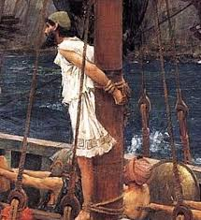
Fig. n ULISSE legato all’albero della nave

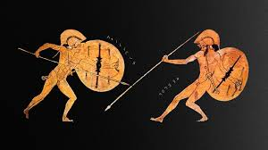

Fig. n combattimento ETTORE contro ACHILLE

TITANI
Nemici dei 12 dei.
Titanomachia : lotta tra i titani e gli dei dell’olimpo. I giganti e ciclopi aiutarono gli dei dell’olimpo nella battaglia contro i titani.
I Titani sono, nella mitologia e nella religione greca, gli Dei più antichi , nati prima degli olimpi e generati da Urano (Cielo) e Gea (Terra). Titanidi erano invece chiamate le loro sorelle, mogli e compagne.
Urano genero’ i titani , e li caccio’ dopo la battaglia , nel lontano TARTARO, la parte piu’ profonda ed oscura del mondo sotto terra.
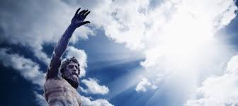
Fig. URANO
Gea indusse i titani ad assalire il loro padre .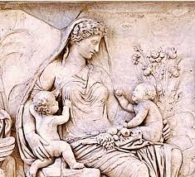
Fig n. GEA
Crono, Iperione,Mnemosine,Oceano,Rea,Elio,Meti,Perse, Prometeo,Stige ed altri
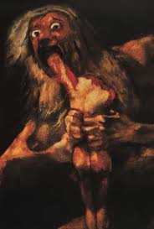
Fig. n CRONO
Dopo i Titani Gea ed URANO generano i CICLOPI e i CENTIMANI , li imprigiona forse per la loro mostruosita’.
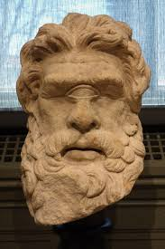
Ciclope

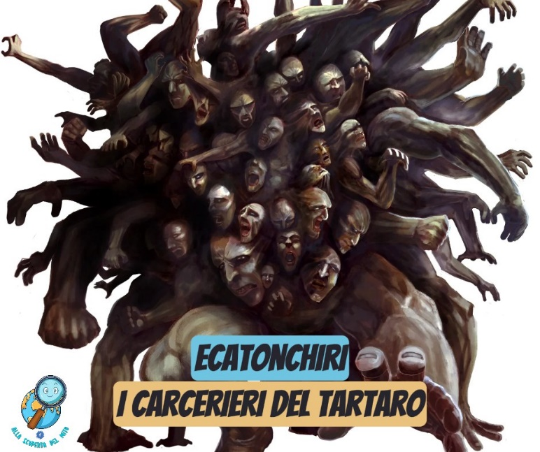
Gea costruendo una falce dentata chiede ai propri figli di rivoltarsi al padre e solo Crono risponde evirandolo.

Gigantomachia
Guerra con gli olimpici per la supremazia del cosmo
Figli di GEA dal sangue URANO evirato dal figlio CRONO
Su istigazione della madre , che era intenzionata a vendicare le sorti riservate dagli DEI OLIMPICI ai TITANI
Combatterono aspramente ZEUS e gli DEI piu’ giovani a lui alleati. ( GIGANTOMACHIA)
Alcioneo
Secondo la versione dello Pseudo-Apollodoro, Alcioneo fu protagonista, insieme a Porfirione, nella Gigantomachia, la rivolta dei giganti contro il regno degli Dei Olimpi, assumendo il comando dei rivoltosi. Eracle, coinvolto nella lotta al fianco degli dei, durante la battaglia scoccò la sua prima freccia contro Alcioneo e il gigante cadde al suolo per poi rialzarsi; egli era infatti immortale nella sua terra natia. Atena suggerì allora di rapirlo e portarlo lontano, un consiglio che Eracle seguì portandosi il gigante sulle spalle oltre i confini: Alcioneo divenne così mortale e, colpito dalla clava di Eracle, fu sconfitto.
"Encelado Sicilia" si riferisce al mito greco di Encelado, uno dei Giganti della Gigantomachia, che secondo la leggenda è stato seppellito sotto l'isola di Sicilia, rendendola un tutt'uno col suo corpo dilaniato. La sua posizione è indicata dalla conformazione dell'isola: il suo alluce sotto il Monte Erice, la gamba verso Palermo, e l'Etna sulla testa, da cui emana la lava ogni volta che il gigante si muove o geme per il dolore
Al termine anche i giganti tornarono nel ventre della terra da cui furono generati: qui’ schiacciati dalle montagne generarono terremoti come oggi si intendono.

CICLOPI
Giganti monocoli, si schierarono accanto a ZEUS contro i titani
CENTIMANI o ECANTOCHIRI
Figli di Urano e GEA, avevano cento mani e 50 teste e 100 mani , sputavano fuoco .
Il padre che ne temeva la forza li rinchiuse nel Tartaro insieme ai loro fratelli i Ciclopi , parte remota ed oscura degli inferi.
Furono liberati da ZEUS e furono decisivi nella lotta tra gli olimpici e i titani alleati con Crono.
La sconfitte dei gicanti e Titani rappresentano una sorta di vittoria della misura sull’eccesso .
TIFONE
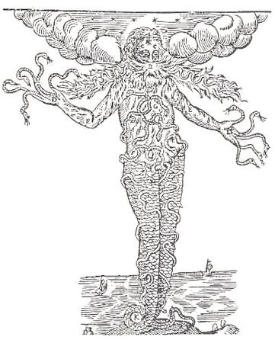

Figlio di Gea e Tartaro, secondo ESCHILO ,fu’ confinato nell’ETNA.
Aaveva membra assai smisurate riuscendo a prendere le stelle,meta ‘ uomo e meta’ bestia, piu’ alto delle montagne piu’ alte.
Aveva 100 serpenti sulle spalle.
Cresciuto e salito all’olimpo gli dei per paura fuggirono trasformandosi in animali rifugiandosi in egitto

Eroi
PERSEO
FIGLIO DI Zeus e DANAE, uccise la medusa, per aver salvato Andromeda da un mostro marino
Fondo’ micene. Dalla moglie ANDROMEDA genero’ molti figli compreso ELETTRIONE nonno di ERACLE
E Gorgofone madre di Icaro e nonna di Penelope, sopsa di Odisseo.
La sua statua con la testa della medusa staccata nella loggia dei Lanzi a FIRENZE(Benvenuto Cellini )

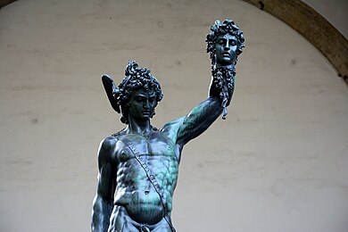

ERACLE- ERCOLE

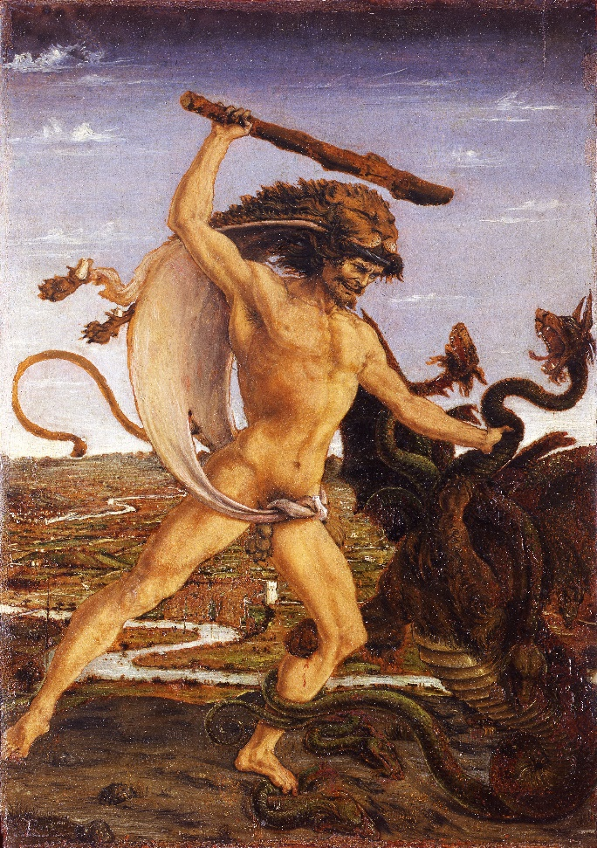

GIASONE

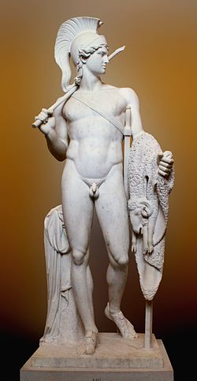

STRUTTURA DELL'ADE E SORTE DELLE ANIME DOPO OMERO
Successivamente, è stata meglio definita la figura dei tre giudici dell'aldilà ed è stato suddiviso l'Ade in vari settori, in base alle azioni commesse in vita.
In base alle testimonianze della scultura attica e della pittura vascolare classica, si riesce a ricostruire il viaggio delle anime:
- E' Atropo (una delle Parche) che decide di tagliare il filo della vita di un uomo. Sono Ipno (il sonno) e Tanatos (la morte), adolescenti alati, ad allontanare il corpo di un guerriero morto sul campo di battaglia.
- Ermes Psicopompo (Mercurio) prende in consegna le anime dei morti e le trasporta alle porte dell'Ade o le consegna a Caronte.
- Caronte traghetta le anime al di là del fiume Acheronte, al prezzo di un obolo (come descritto sopra).
- Oltrepassato il fiume, i morti percorrevano un lungo viale, attraversavano un boschetto di pioppi e di salici ed infine arrivavano ad una grandissima porta da cui tutti potevano passare. Lì c'è un terribile guardiano che veglia rabbioso contro i vivi che tentano di entrare e contro i morti che cercano di uscire: Cerbero, cane mostruoso fornito di tre teste, sempre vigile e pronto a scagliarsi contro i trasgressori delle leggi divine.
Dopo di che, la disposizione delle aree dell'Ade varia leggermente in base alla fonte.
- Varcata la soglia, le anime attraversavano la prateria degli Asfodeli (Asphodelos, da a= non, sphodos= cenere, elos= valle, ovvero valle di ciò che non è stato ridotto in cenere, ossia l'ombra dell'eroe dopo la cremazione). Nella prateria le anime degli eroi vagavano tra altri morti che svolazzavano qua e là come pipistrelli. Il loro unico piacere era bere il sangue delle offerte dei vivi.
- Oltre la prateria si trovano l'Erebo (=coperto), il palazzo di Ade e di Persefone, cinta da possente mura sulle quali stanno le Furie. Le Furie o Erinni sono 3: Tisifone, Aletto e Megera, esse hanno il compito di torturare le anime che si sono macchiate di gravi colpe verso i familiari e gli dei. Solo quando la a pena era stata interamente scontata, la loro persecuzione cessava, ed allora, diventate benevole, erano venerate con la denominazione di Eumenidi. Ai lati della reggia sorgono due cipressi bianchi da cui sgorgano due fontane: quella dell’Oblio e quella della Memoria. Le acque della prima cancellano il ricordo della vita passata, quelle della seconda rinnovano la memoria delle cose amate.
Un'altra versione narra che, per giungere l'Erebo, bisogna attraversare lo Stige su una barca guidata da Caronte. Davanti alle porte sta Cerbero.
- Minosse, Radamento ed Eaco sono i giudici infernali, che stanno su un incrocio di tre strade: da qui loro giudicano le anime e le indirizzano verso una delle tre aree. La leggenda narra che Eaco, anche custode delle chiavi, si dovesse occupare delle anime di provenienza europea, Radamanto di quelle di provenienza asiatica e Minosse i casi più difficili.
- Le tre aree in cui risiedono i morti sono:
1) Nella prateria degli Asfodeli si riunivano le anime degli ignavi e di coloro che in vita non si erano macchiati di colpe gravi, ma nemmeno erano stati buoni e virtuosi. La prateria è caratterizzata da un tedio senza fine, dove solo il cacciatore Orione, inseguendo eternamente dei daini, sembra godere del conforto di avere qualcosa da fare.
2) Il Tartaro è destinato agli empi che nella vita si erano macchiati di colpe verso gli Dei o verso i propri simili (ad esempio, i Titani, Tantalo, Issione, Tizio). Il Tartato è immerso nel buio ed ogni tanto è rischiarato dalle vampe di fuoco del fiume Flegetonte. I dannati vengono perseguitati da mostri infernali che rimproverano loro le colpe di cui sono macchiati.
3) I Campi Elisi (o Elisio) sono riservati ai giusti, ai virtuosi, ai saggi e agli eroi, dove essi vivevano eternamente sereni, in luoghi pieni di luce e di fiori, dediti alle occupazioni che più li avevano dilettati in vita. Ad allietare questo luogo ridente ci sono musiche, danze, canti e banchetti. Due figli della Notte abitano in questo regno: Thanatos, il demone della morte, e Hypnos, il sonno. Figli di questi sono i Sogni, che abitano in una grande casa al di là dell'Oceano. Questa casa ha due grandi porte: una di avorio e una di corno. Dalla seconda escono sogni premonitori, dalla prima escono sogni falsi e ingannevoli.
- Oltre l'Elisio vi sono le Isole Beate, riservate a coloro che nacquero tre volte e ogni volta vissero virtuosamente.

Miti :

mito di ICARO
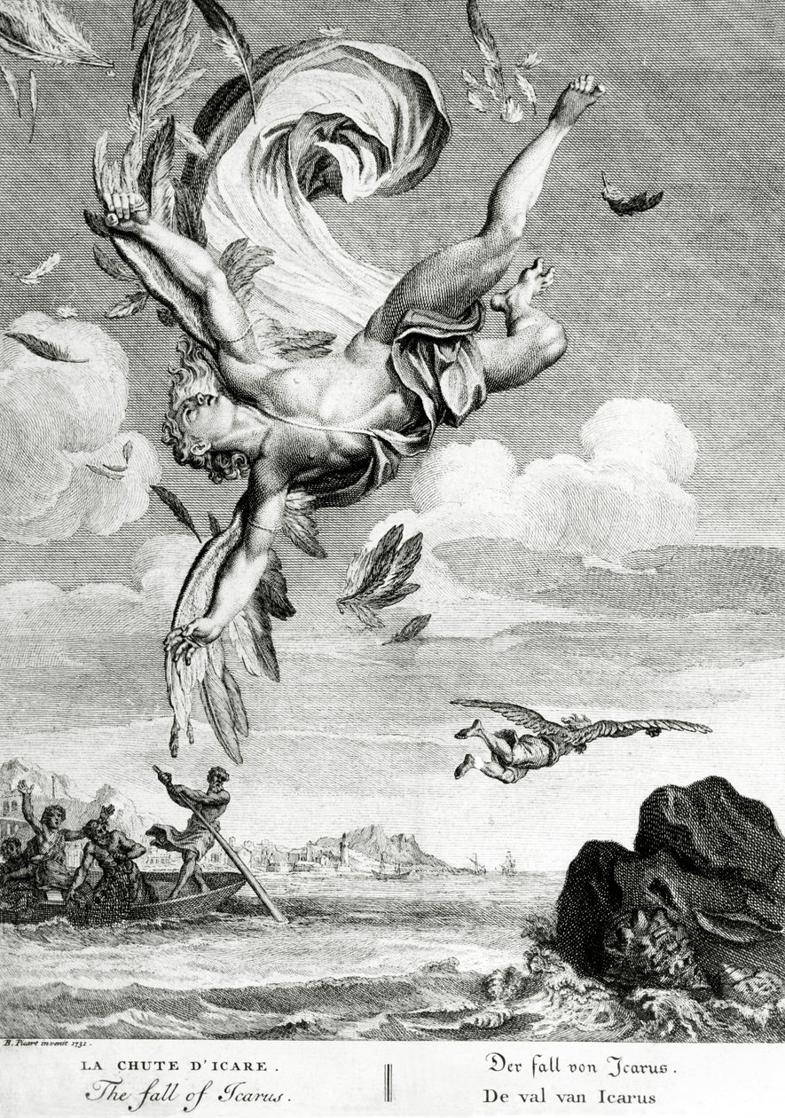

A CRETA il re MINOSSE chiese a DEDALO di costruire un labirinto pe ril minotauro.( mezzo uomo e mezzo toro).
Dato che minosse temeva che fuggendo rivelassero il segreto della sua costruzione fu rinchiuso nel labirinto con suo figlio ICARO .

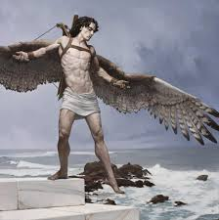
Fig. n ICARO

Per fuggire Dedalo costrui’ della ali con le penne attaccate con della cera .Nonostante le raccomadazioni del padre il figlio volo molto alto verso il sole , si sciolse quindi la cera , facendolo cadere in mare ove vi mori’.
Il padre si salvo ‘ e arrivando in sicilia fece erigere un tempio dedicato ad APOLLO.
SIGNIFICATO DEL MITO : esempio per chi tenta di compiere imprese senza avere poi i mezzi adeguati.

Mito di TESEO :
TESEO NASCE DA EGEO ed ETRA , lotta contro il minotauro che si nutriva di carne umana , ogni anno doveano essere offerti 7 faciulli e 7 fanciulle in sacrificio.
Teseo si offri volontario per sconfigerlo, giunto a CRETA ARIANNA gli offri un filo di lana da srotolare ed arrotolare poi per uscire dal labirinto stesso.
Uccise quindi il minotauro ma tornando ad atene nel giungere in porto la sua nave innalzo le vele nere e non bianche , cosi’ il padre EGEO credendolo deceduto si butto in mare ( il mare vicino porto’ cosi il suo nome ) .Teseo fu cosi’ considerato il padre di ATENE.

IL GIUDIZIO DI PARIDE
Paride, povero contadino abbandonato dal re Priamo per un triste presagio della folle figlia Cassandra, viene convocato in una pianura della sua casupola rustica da tre dee: Era, Atena e Afrodite. Le donne, reduci da una furiosa lite per chi fosse la più bella, hanno stabilito che il giovane pastore Paride debba decidere il verdetto e per questo fanno di tutto il possibile per convincere l'uno a scegliere l'altra. Si mostrano nude, si manifestano con splendidi abiti, gli promettono doni infiniti e immensi, ma Paride è irremovibile fino a quando Afrodite gli promette la mano di Elena, la bellissima sposa di Menelao, re di Sparta. Paride è entusiasta della proposta e consegna il pomo alla dea, mentre Era e Atena meditano la vendetta contro Troia.
Minosse
Minosse era il famoso re di Cnosso, capitale dell'isola di Creta. Tanto era abile e frizzane la sua arte nel parlare e prendere decisioni che Dante Alighieri volle metterlo come giudice dei dannati nell ‘Inferno della Divina Commedia. Anche nelle nobili famiglie vi è però una pecora nera, ovvero la moglie Pasifae la quale, offendendo la dea Afrodite per aver fatto voto di castità, fu obbligata a concedersi a chiunque incontrasse. La notizia sconvolge Minosse che la fa portare in una residenza in montagna per tenerla tranquilla, ma Pasifae è sempre vittima del sortilegio della dea, che le fa desiderare di accoppiarsi con gli animali; è così che facendo l'amore con toro travestita da vacca, Pasifae fa nascere il Minotauro, creatura mezza umana e mezza bestia. Minosse, inorridito dal gesto e dall'ilarità del suo popolo, fa rinchiudere il mostro in un labirinto costruito da Dedalo e dal figlio Icaro, dato che non aveva il coraggio di ucciderlo, essendo in un certo senso anche suo genitore, e da ordine all'Attica che ogni anno quattordici giovani maschi e femmine vengano sacrificati per saziare la sete del Minotauro. Un giorno tra i ragazzi s'imbarcherà anche Teseo che ucciderà la bestia.

Mito di GIASONE :
Figlio di ESONE , guido’ la spedizione degli ARGONAUTI, decise di tornare in patria per rivendicare il trono di suo padre usurpato dallo zio PELIA .
Si presento da lui con una pelle di leopardo e un piede scalzo( gli oracoli avvisarono PELIAdi guradarsi da un EROE che si presentasse con un solo calzare ) , Pelia disse a GIASONE che verebbe restituto il trono se gli avesse portato un VELLO D’OROche si trovava nella lontana COCLCHIDE .
Medea la figlia di ETE fece consegnare il vello e Giasone riottenne il regno.
Giasone sposo’ quindi Creusa, abbandonando MEDEA , la quale per vendicarsi dono’ alla sposa un mantello avvelenato, uccidendola lascando Giasone solo.

Il mito di NARCISO

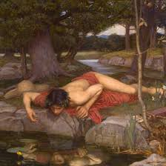

NARCISO , famoso per la sua bellezza, durante una caccia di cervi fu seguito dalla ninfa ECO che volendo rivolgergli la parola di fatto non poteva in quando doveva solo ripetere le ultime parole di cio’ che gli veniva detto.( Era stata punita da GIONONE perche la distraeva con racconti molto lunghi mentre le altre ninfe amanti di GIOVE invece si nascondevano).
Narciso pero’ rifiuto’ l’incontro , ed ECO trascorse la sua vita quindi in valli solitarie.
NEMESI ascoltando tali lamenti decise di punire Narciso : narciso nel boscotentanto di bere in una pozza di acqua , vide l’immagine di un bel giovane , se ne innamoro’ non capendo di esere lui stesso.
Comprendendo di non poter ottenere tale amore , si lascio ‘ morire e nel luogo della sua morte nacque un NARCISO . Quando attraverso il fiume STIGE , dopo la sua morte tento ancora di affacciarsi nelle acque per scorgere ancora tale immagine.
Il mito di ORFEO
Musicista e poeta, APOLLO gli dono’ una lira e le Muse lo istruirono all’uso. Aveva occhi solo per EURIDICE .
Un giorno per sfuggirgli lei capesto’ un serpente che la uccise.
ORFEO impazzi ‘ e decise di scendere nell’ADE con l’intento di strapparla al regno dei morti.
Riusci ‘ con la musica a impietosire Caronte e Cerbero , Ade e Persefone.
Fu da loro concesso di ritornare nel regno dei vivi a patto di prededere EURIDICE e vietandgli di girarsi a guardarla.
Nel traggitto il dubbio lo pervase di aver con se solo un’ ombra e dimenticandosi del patto si volto’.
Nel fare cio’ EURIDICE mori’ una seconda volta , ed ORFEO giuro’ di non desiderare piu alcuna altra donna .
Il mito di PARIDE
Causo’ la guerra di TROIA , figlio di PRIAMO re’ della citta’.
Chimato a esprimere un giudizio su chi tra GIUNOME , MINERVA E VENERE fosse la piu’ bella scelse venere che gli primise la donna piu’ bella del mondo.
Che era ELENA , moglie di MENELAO re’ di SPARTA. Paride si reco ‘ a SPARTA innamorandosi di lei conincendola a fuggire insieme.
Per vendicarsi MENELAO chiese ad AGAMENNONE re’ di MICENE ed ARGO e la flotta dei greci salpo’ verso la citta’ di TROIA Iniziando una guerra.
La guerra fu decennale , al nono anno ULISSE re’ di ITACA tramite uno stratagemma la costruzione di un grosso cavallo di legno in cui introdusse suoi soldati.
Dono’ tale opera ai Troiani che portandole entro le mura fecero penetrare cosi’ i greci nel suo interno che bruciarono e sconfissero cosi’ la citta’.
Il mito di PERSEFONE
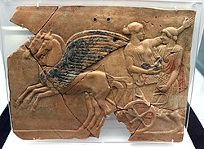

Figlia di DEMETRA , fu ‘ rapita da ADE , dio del regno dei morti.
La madre disperata nel cercarla in ogni luogo non si prese piu’ cura dei fiori , delle messi e dei frutti portando cosi’ la terra ad inaridirsi.
ZEUS allora permise che facesse ritorno per molti mesi all’anno ( periodo in cui la terra rifiorisce ) mentre torna in una sorta di letargo per i restanti mesi dell’anno.
Il mito di PERSEO
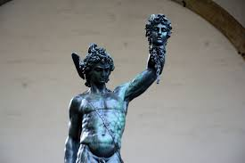

Figlio di ZEUS e DANAE. Il padre di lei ACRISIO lo fece gettare in mare in quanto qualcun gli disse che diventato adulto lo avrebbe ucciso.
Un pescatore lo raccolte prendendosene cura .
Polidette , re’ di Serifo si innamoro’ di DANAEe temndo che Perseo potesse ascoltarlo gli chiese di portarli la testa di MEDUSA ( che pietrificava chiunque la fissasse).
Dagli dei PERSEO ricevette un elmo, uno specchio, sandali alati ed una bisaccia magica.
Rrubo ‘ l’unico occhio delle vecchie megere. Uccise il mostro , fuggi dalla collera delle sue sorelle con la testa nella bisaccia , reso invisibile dall’elmo volando via con i sandali alati.
Sposo’ ANDROMEDA liberandola da un mostro. Libera’ anche sua madre da POLIDETTE trasformandolo in pietra con la testa della medusa.
Tornando a casa uccise suo nonno come voleva la profezia.
Il mito di PROMETEO
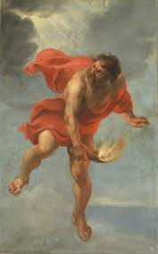

Giovane Titano, figlio del Titano Giapete ed una Oceanina Climene.
Era il creatore dell’umanita’, li fu’ concesso plasmo il primo uomo e prima donna utilizzando l’argilla.
Atena poi li avrebbe donato la vita con un soffio divino.
Zeus osservando dal cielo la terra la vedeva assai desolata , gli uomini egli animali per lo piu vivevano
In caverne ed uscivano spesso di notte.
Zeus chiese allora ad EPIMETEO ( fratello di Prometeo ) di scendere sulla terra per donare agli uomini quello che era necessario per procurarsi il cibo senza piu timori.
Epimeteo si curo prima ’ di tutte le creature animali dimenticando pero’ l’uomo.
( a differenza di Prometeo Epimeteo pensa dopo aver agito ).
Prometeo accorgendosi di cio’ e dono’ lui l’intelligenza ed il fuoco rubato di notte nell’olimpo ed insegnando loro le arti di EFESTO ( Dio fabbro ) ed Atena.
Sulla terra comparvero cosi’ numerosi fuochi e ZEUS si accorse di cio’ e della felicta’ degli uomini.
ZEUS si adiro’ chiedendo chi fosse il colpevole per punirlo, incaricando Vulcano di legare Prometeo ad una rupe esponendolo alla fama ed alla sete. Ogni giorno inoltre un’aquila gli divorava il fegato che pero’ ricresceva di notte.
Decise quindi di mandare fra gli uomini la prima donna( Pandora).
Dopo tremila anni ERACLE uccise l’aquila liberandolo. Egli confesso’ di aver rubato lui il fuoco e fu trasformato in roccia.
Il mito di PANDORA
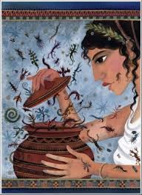
Prima donna a comparire sulla terra .
Zeus adirato con Prometeo per il furto del fuoco ordino’ ad EFESTO di fabbricare una donna
bellissima : PANDORA .
a lei tutti gli dei vollero fare dei regali e ZEUS le regalo’ per superare gli altri dono un vaso , ma con il divieto di aprirlo. Conteneva infatti tutti i mali dell’umanita’.
ZEUS la affido ad ERMES per darla in dono a PROMETEO ma egli pensando ad un inganno la rifiuto’.
ZEUS la offri allora ad EPIMETEO fratello di prometeo che innamorandosi si sposarono.
Ma poco dopo PANDORA disubbidendo al divieto apri ‘ il vaso e tutti i castighi ed i mali ivi rinchiusi uscirono per affliggere l’umanita’: il lavoro duro, la vecchiaia , il male fisico ,la follia e cosi via.
Tranne la speranza , dono buono di Zeus.

Il MITO DI AMORE E PSICHE
la storia di Amore e Psiche. Psiche era bellissima, la sua grazia e il suo splendore erano tali da attirare le invidie di Venere (Dea della bellezza) che, per vendicarsi, decise di chiedere aiuto a suo figlio Amore (Cupido). L’invidiosa dea chiese a suo figlio di colpire Psiche con una delle sue infallibili frecce e di farla innamorare dell’uomo più brutto della terra. Amore accettò ma, una volta arrivato di fronte alla fanciulla, rimase così incantato dalla sua bellezza da distrarsi al punto che una delle sue frecce lo colpì, facendolo innamorare perdutamente della splendida fanciulla.
Adone
La madre di Adone SMIRNA dovette subire la vendetta di Afrodite perche sua madre oso’ definirla piu’ bella di lei.
La Dea fece quindi innamorare SIRNA del padre e con incesto durante una notte di ubriachezza rimase gravida.
Al risveglio il padre insegui’ la figlia per ucciderla ma AFRODITE su sua preghiera la trasformo’ in pianta di MIRRA.
Con un colpo di spada del padre sulla pianta fece uscire ADONE.
Era di tale bellezza che la dea decise di tenerlo con se, cosi’ lo rinchiuse in una cassa affidandolo a PERSEFONE dea degli inferi dando l’ordine di non aprirla.
Per curiosita’ apri la cassa e vedendo ADONE ne rimase colpita rifiutandosi di restituitlo.

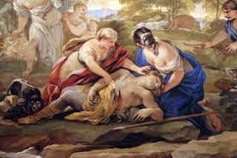
Fi. n ADONE
Adone è il simbolo stesso della bellezza. Egli era così splendido che perfino le dee Afrodite e Persefone (futura moglie di Ade, dio dell'Oltretomba) s'innamorano pazzamente di lui. Zeus stabilisce che entrambe siano a goderne i favori, ma Afrodite, scaltra come non mai, indossa la sua cintura della bellezza, consumando ben otto mesi d'amore con Adone. Persefone lo scopre e si reca da Ares, comunicandogli del tradimento dell'amante sfacciata. Ares s'infuria come una belva e si trasforma in cinghiale, trafiggendo Adone mentre sta cacciando con Afrodite.
ZEUS stabilisce che tramite la musa CALLIOPE che egli sarebbe dovuto stare da solo un terzo dell’anno con PERSEFONE un altro terzo e con AFRODITE il resto de tempo.
La storia di Adone, di origine semitica (Semiti del quale fanno parte popolazioni del Medio Oriente e del Corno d'Africa, antiche e moderne, tra cui gli Accadi (Assiri e Babilonesi), gli Arabi, gli Aramei, i Cananei Ammoniti, Edomiti, Israeliti, Moabiti, Fenici e Filistei).e legata al ciclo stagionale della natura, si conclude con la sua morte per mano di un cinghiale e la trasformazione del suo sangue in anemoni, rappresentando la rinascita primaverile dopo l'inverno.
Mito molto popolare anche durante monoteismo ebraico sin nella Roma imperiale , spesso osteggiato.
PROCUSTE
Procuste era il soprannome di un brigante di nome Damaste che, appostato sul monte Coridallo, nell'Attica e lungo la via sacra tra Eleusi e Atene, aggrediva i viandanti e li straziava battendoli con un martello su un'incudine a forma di letto. I malcapitati venivano così torturati e stirati a forza se troppo corti, o amputati qualora i loro arti sporgessero dal letto.Fu ucciso da Teseo che gli fece patire la stessa sorte
Il mito di ENEA
Figlio del mortale ANCHISE e della Dea VENERE, era un principe di TROIA, partecipo ‘ alla guerra nella sua fase finale. Sposo’ la figlia di PRIAMO CREUSA.
Si salvo ‘ dalla distruzione della citta’ con il padre ed il figlio ASCANIO.
Fuggi in TRACIA e quindi in AFRICA da DIDONE regina di CARTAGINE, successivamente approdo’ nel LAZIO .
Qui si accordo’ con un re latino che gli concedette la mano della figlia LAVINIA.
Fondo ‘ la citta di lavinia.
Nell’iliade viene riportata la profezia in cui egli fondera’ LAVINUIM e da qui’ avra ‘ inizio la stirpe romana.
EPICA CLASSICA : narrazione poetica delle imprese degli eroi e di un popolo.
A differenza dai miti si possono rilevare :
intento celebrativo, protagonista ed antagonista , parte introduttiva , svolgimento e catarsi, interventi continui degli dei nelle vicende umane, narrano i valori morali e sociali tipici dell’epoca.
Caratteristiche comuni : scritti in versi, narrazione oggettiva senza considerazioni, protagonisti gli eroi
Da ammirare e l’influenza degli Dei sugli eventi.
(Tra i vari tipi di epica : mesopotamica epopea di GILGEMESH, epica greco-romana , epica medioevale
Chanson de geste , rinascimentale poemi cavallereschi) .
EPICA GRECA ( atttribuita ad OMERO ILIADE ED ODISSEA ) E ROMANA ( VIRGILIO ENEIDE )
IDEOLOGIA OMERICA: giustizia, il destino e e la divinita’.
Entrambi i poemi attribuiti ad OMERO furono in realta ‘ il frutto di una sorta di assemblaggio a posteriori di canti trasmessi oralmente di poeti itineranti nelle piazze o nelle coorti dei signori.
Tali poeti svolgevano funzioni educative anche riguardo il comportamento sociale e politico: eroi come modelli positivi o negativi.
Il tutto in presenza di una morale competitiva (dimostrare forza fisica o coraggio), dare risposta alle offese ricevute , proponendo modelli a scopo di imitazione , evitando il biasimo della societa’.
Cio’ non attraverso divieti o sanzioni.
In tali poemi gli dei sono antropomorfi , cioe’ simili ali uomini ( tratto fondamentale della religione greca).
Nell’iliade alcune divinita ‘ si schierano o con gli achei o con i troiani, aiutandoli e chiedendo sacrifici come ringraziamento : capre o pecore , il fumo della loro brace avrebbe nutrito li dei.
In tali poemi non si cita una casta sacerdotale per i greci ( a differenza delle reliioni orientali) , era una societa’ di fatto piu’ laica: sia il cittadino o il re’ eseguivano riti .
Insieme agli dei venivano venerati anche gli EROI , modelli da imitare , nelle citta ‘ vi erano luoghi ed altari per onorarli.
La religione greca non si basava su testi sacri o con sistema di punizione e premi ,
Merito dell’opera omerica L’UNIFICAZIONE di vari culti locali.
Dall’Iliade “ Non sono colpevole ma ZEUS e L’erinni che cammina nell’oscuro “Agamennone si scusa con Achille, affermando di non essere il vero colpevole del torto subito. Secondo il re, la vera causa della guerra e delle sue azioni è da attribuire a Zeus, al Fato e alle Erinni, le divinità che lo hanno accecato e spinto ad agire contro Achille,
ILIADE narra della guerra con TROIA ( ILIO= TROIA)
ODISSEA : narra delle vicende di Odisseo= ULISSE di ritorno da TROIA
ENEIDE : si narra di ENEA che fuggendo da TROIA fonda nuova citta’ nel LAZIO.
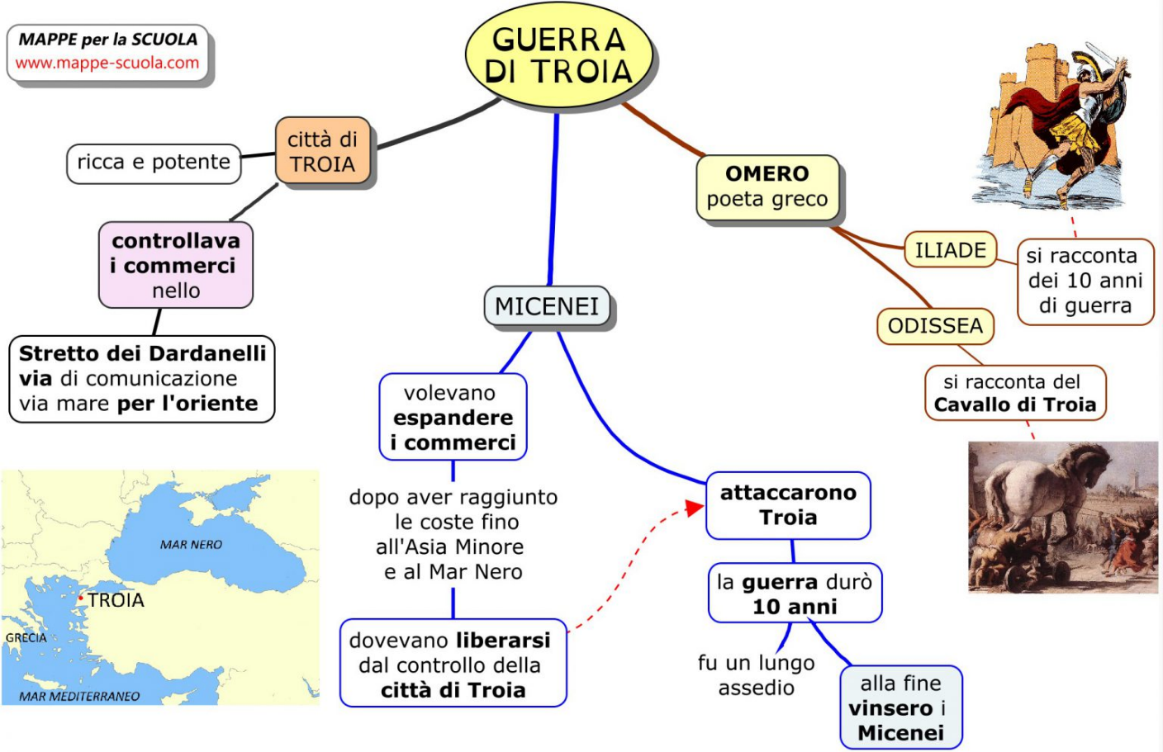
ENEIDE : scritta da VIRGILIO, alla fine del primo secolo AC, narra della fuga di ENEA da TROIA e del suo arrivo nel lazio.

Intorno al 1230 AC Troia venne assediata e quindi distrutta da una confederazione di principi Achei con a capo il re’ miceneo AGAMENNONE .

L’antefatto: il rapimento di Elena
Prima che inizi il poema è fondamentale conoscerne il fondamentale antefatto. A un mitico banchetto per i festeggiamenti delle nozze di Teti, ninfa del mare, vengono invitati tutti tranne Eris, la dea della discordia. Arrabbiata per essere stata esclusa, per vendicarsi la dea getta su un tavolo una pomo dorato con sopra inciso “alla più bella”. Afrodite, Atena ed Era cominciano a quel punto a litigare per il globo d’oro e, non riuscendo a risolvere la questione, chiedono a Zeus di decretare chi tra loro sia la più bella. Il capo dell’Olimpo decide di affidare la decisione a Paride, il più bel ragazzo del mondo troiano. Ognuna delle tre dee cerca di accaparrarsi i favori di Paride per ottenere la mela, ma il giovane prende la sua decisione e sceglie Elena, una spartana, seguendo il suo cuore.
Profondamente innamorato e accecato dalla sua bellezza, la rapisce per portarla con sé a Troia.

Per i greci un episodio del genere è talmente grave da costituire, di per sé, una valida ragione per dichiarare guerra a Troia. Elena, infatti, era la moglie di Menelao, re di Sparta, il che rende l’affronto compiuto da Paride obbligatoriamente da punire. Menelao si reca così da Agamennone, suo fratello e re di Micene, approfittando del grave errore di Paride per dichiarare apertamente guerra a Troia.
Tutta la Grecia viene chiamata a raccolta per mobilitarsi e vendicare l’offesa subita dal re di Sparta, ma Troia è una città difficile da espugnare, tanto che l’assedio dura ben nove lunghissimi anni. In questo lasso di tempo tra i soldati greci c’è del malcontento, soprattutto per via di Agamennone, capo della spedizione, che gestisce male le operazioni e si rifiuta di restituire Criseide, figlia di Crise sacerdote di Apollo, al padre poiché la considera un suo bottino di guerra. A quel punto è Apollo stesso che interviene e, per punire Agamennone, invia la pestilenza sul campo dei greci. Quest’ultimo è così costretto a rimandare Criseide dal padre.

Iliade: trama del poema
Il poema inizia in medias res: il lettore accede alla narrazione proprio mentre l’accampamento greco è invaso dalla peste e i troiani riescono a guadagnare terreno. Agamennone, però, tiranno e cieco, non vuole rinunciare al suo bottino e vuole affermare ancora di più la sua forza: lui è il capo e tutti devono sottomettersi alle sue decisioni.
Per rimediare alla perdita della fanciulla ne rapisce un’altra, la schiava di Achille, Briseide. A quel punto il Pelide si infuria talmente tanto che decide di non dare più supporto agli Achei, causando così un disastro per l’esercito greco. Perduto il combattente più forte, i greci cominciano a subire perdite gravi.
Niente Achille vuol dire, quindi, guerra persa per i greci. I troiani continuano a collezionare vittoria su vittoria fino a che un giorno Patroclo, il migliore amico di Achille, scende in campo con le armi di Achille fingendosi lui. Dell’atto Achille è all’oscuro. Sul campi Ettore, capo dei troiani, lo vede e, scambiandolo per Achille, lo uccide. Riconosce che in realtà si tratta del giovane Patroclo solamente dopo averlo ucciso. La notizia che arriva alle orecchie di Achille lo getta nello sconforto più profondo. L’ira e la furia di questo eroe sono leggendarie e lo scuotono a tal punto da fargli decidere di tornare in guerra per vendicare l’amico ormai morto.
La guerra quindi ricomincia, lunga ed estenuante, con tante perdite nonostante l’intervento di Achille e del suo esercito di Mirmidoni.

L’ira di Achille rimane però incontenibile e costituisce la migliore arma per l’esercito greco: quando Achille individua Ettore in battaglia lo uccide e infierisce sul suo corpo. Il cadavere di Ettore viene portato nell’accampamento nemico e mutilato da Achille, che uccide anche alcuni prigionieri troiani sulla pira di Patroclo.
A questo seguono 10 giorni di lutto in cui i greci gareggiano ai giochi funebri. Priamo, re dei troiani, si reca in prima persona da Achille per chiedere che il corpo di Ettore venga restituito. Dopo varie suppliche il re di Troia ancora non ottiene il permesso di Achille di portare in città il cadavere del figlio per onorarlo. Solo quando Priamo ricorda ad Achille il buon cuore del padre Peleo riesce a commuoverlo permettendogli così di riavere indietro la salma del figlio. L’Iliade si conclude , con il funerale per l’eroe Ettore, e col destino della città di Troia che rimane in bilico poiché è rimasta senza il suo elemento più forte e la sua guida, unica speranza.

Hybris hŷ-bris
Significato A partire dalla cultura dell’antica Grecia, superbia orgogliosa che porta alla violazione del limite e dell’ordine, specie celeste
Anche l’ODISSEA e’ motivta da un Hybris :
Nell’ODISSEA , di fronte al concilio degli dei e della richiesta di ATHENA riguardo il ritorno dell’eroe gli uomini accusano gli immortali ma ZEUS ritiene invece che siano gli stessi a procurarsi dolori.
'Odissea: trama, temi e riassunto dell'opera
L'Odissea narra il lungo viaggio di ritorno di Odisseo (Ulisse) verso la sua patria, Itaca, dopo la guerra di Troia, un viaggio durato dieci anni pieno di avventure, naufragi e incontri con creature fantastiche e ostili. Il poema inizia con Ulisse trattenuto dalla ninfa Calipso e il coinvolgimento del figlio Telemaco nella ricerca del padre. La narrazione, che copre l'arco delle imprese e il successivo ritorno ad Itaca, culmina nella sconfitta dei Proci e la riconquista del regno.
Le tre parti principali del poema:
La Telemachia (Libri I-IV): I primi quattro libri si concentrano sul figlio di Ulisse, Telemaco, che, incoraggiato dalla dea Atena, parte alla ricerca di notizie sul padre. Durante i suoi viaggi, Telemaco visita Pilo e Sparta, dove il re Menelao e la regina Elena raccontano le loro avventure e gli eventi della guerra di Troia, confermando che Ulisse è vivo e trattenuto da Calipso.
I viaggi di Ulisse (Libri V-XII): Atena intercede presso gli dei affinché Ulisse sia libero di partire, ma prima deve costruire una zattera per lasciare l'isola di Calipso. Dopo un naufragio, Ulisse approda nell'isola dei Feaci, dove viene accolto da re Alcinoo e da sua figlia Nausicaa. Qui, Ulisse narra le sue incredibili avventure:
La terra dei Ciconi e dei Lotofagi (mangiatori di loto che inducono all'oblio).
L'isola dei Ciclopi, dove Ulisse acceca il figlio di Poseidone, Polifemo, e scatena l'ira del dio del mare.
L'isola di Eolo, che dona a Ulisse un otre con i venti, ma i suoi compagni lo aprono, allontanandoli dalla patria.
L'isola della maga Circe, che trasforma i compagni di Ulisse in porci.
La discesa nell'Ade (il regno dei morti) per consultare il profeta Tiresia.
L'incontro con le Sirene, che incantano con il loro canto.
Il passaggio tra i mostri marini Scilla e Cariddi.
L'episodio in cui i compagni mangiano i buoi sacri al dio Sole, causando una tempesta che porta tutti alla morte tranne Ulisse.
Il ritorno e la vendetta di Ulisse (Libri XIII-XXIV): I Feaci forniscono a Ulisse una nave per tornare a Itaca, dove trova la moglie Penelope costretta a scegliere tra numerosi pretendenti (i Proci) che le vogliono imporre il matrimonio. Atena trasforma Ulisse in un mendicante, permettendogli di entrare nel suo palazzo e pianificare la vendetta. Dopo essere stato riconosciuto solo dal suo vecchio cane Argo e da sua nutrice Euriclea, Ulisse partecipa alla gara di tiro con l'arco di Penelope e, superandola, rivela la sua identità. Insieme a Telemaco e ad alcuni servi fedeli, Ulisse compie la vendetta uccidendo tutti i Proci. Infine, Ulisse dimostra la sua identità a Penelope, rivelando il segreto del loro letto nuziale, e si ricongiunge con il padre Laerte.
L'Eneide (in latino Aeneis) è un poema epico della cultura latina scritto dal poeta Publio Virgilio Marone. Virgilio cominciò a delinearne la struttura narrativa nel 29 a.C., per avviarne la stesura effettiva nel 27 a.C., e proseguirla poi, ininterrottamente, fino al 19 a.C. (cfr Rosa Calzecchi Onesti, Eneide, p. XII, Einaudi).

Narra la leggendaria storia dell'eroe troiano Enea (figlio di Anchise e della dea Venere) che riuscì a fuggire dopo la caduta della città di Troia, e che viaggiò per il Mediterraneo fino ad approdare dapprima nella grande città di Arpi e successivamente nel Lazio, diventando il progenitore del popolo romano.

Alla morte di Virgilio il poema, scritto in esametri dattilici e composto da dodici libri per un totale di 9896 versi, rimase privo degli ultimi ritocchi e revisioni dell'autore, testimoniate da 58 esametri incompleti (chiamati tibicines, puntelli); perciò nel suo testamento il poeta fece richiesta di farlo bruciare, nel caso in cui non fosse riuscito a completarlo, ma gli amici Vario Rufo e Plozio Tucca, non rispettando le volontà del defunto, salvaguardarono il manoscritto dell'opera e, successivamente, l'imperatore Ottaviano Augusto ordinò di pubblicarlo così com'era stato lasciato.

Enea è una figura già presente nelle leggende e nella mitologia greca e romana, apparendo spesso anche nell'Iliade; Virgilio mise insieme i singoli e sparsi racconti dei viaggi di Enea, la sua vaga associazione con la fondazione di Roma e soprattutto un personaggio dalle caratteristiche non ben definite tranne una grande devozione (pietas in latino), e ne trasse un avvincente e convincente "mito della fondazione", oltre a un'epica nazionale che allo stesso tempo legava Roma ai miti omerici, glorificava i valori romani tradizionali e legittimava la dinastia giulio-claudia come discendente dei fondatori comuni, eroi e dei, di Roma e Troia.

Ritratto di Virgilio, inciso da François Huot (1802).
(latino)
«Arma virumque cano, Troiae qui primus ab oris
Italiam fato profugus Laviniaque venit
litora, multum ille et terris iactatus et alto
vi superum, …»
(italiano)
«Canto l'armi e l'eroe, che primo dai lidi di Troia, profugo per fato, giunse in Italia alle spiagge di Lavinio, vessato alquanto attraverso terre e in aperto mare da ira divina, …»
(Proemio)
La divisione in dodici libri esprime la volontà di conciliare due esigenze, quella della brevitas alessandrina (il cui modello sono i quattro libri delle Argonautiche) con la maggior lunghezza del poema classico omerico (Iliade e Odissea, composti da ventiquattro libri ciascuno).
L'orientamento alessandrino verso il poema breve risalta ancor di più se si pensa che i dodici libri di Virgilio rivaleggiano con entrambi i poemi omerici: i primi 6 libri rinviano infatti al modello dell'Odissea (il viaggio avventuroso); gli altri 6 al modello dell'Iliade (la guerra). L'ordine delle vicende, rispetto ad Omero, viene rovesciato e l'avventura viene trattata prima della guerra. Col suo modello Virgilio instaura un rapporto di raffinata competizione innovativa. Il viaggio di Ulisse era un viaggio di ritorno, quello di Enea è un viaggio di rifondazione proiettato verso l'ignoto; la guerra nell'Iliade era una guerra di distruzione, mentre quella di Enea è rivolta alla costruzione di una nuova città e di una nuova civiltà; l'Iliade si concludeva con la disfatta troiana, l'Eneide termina con la vittoria del troiano Enea, che risarcisce il suo popolo della patria perduta.

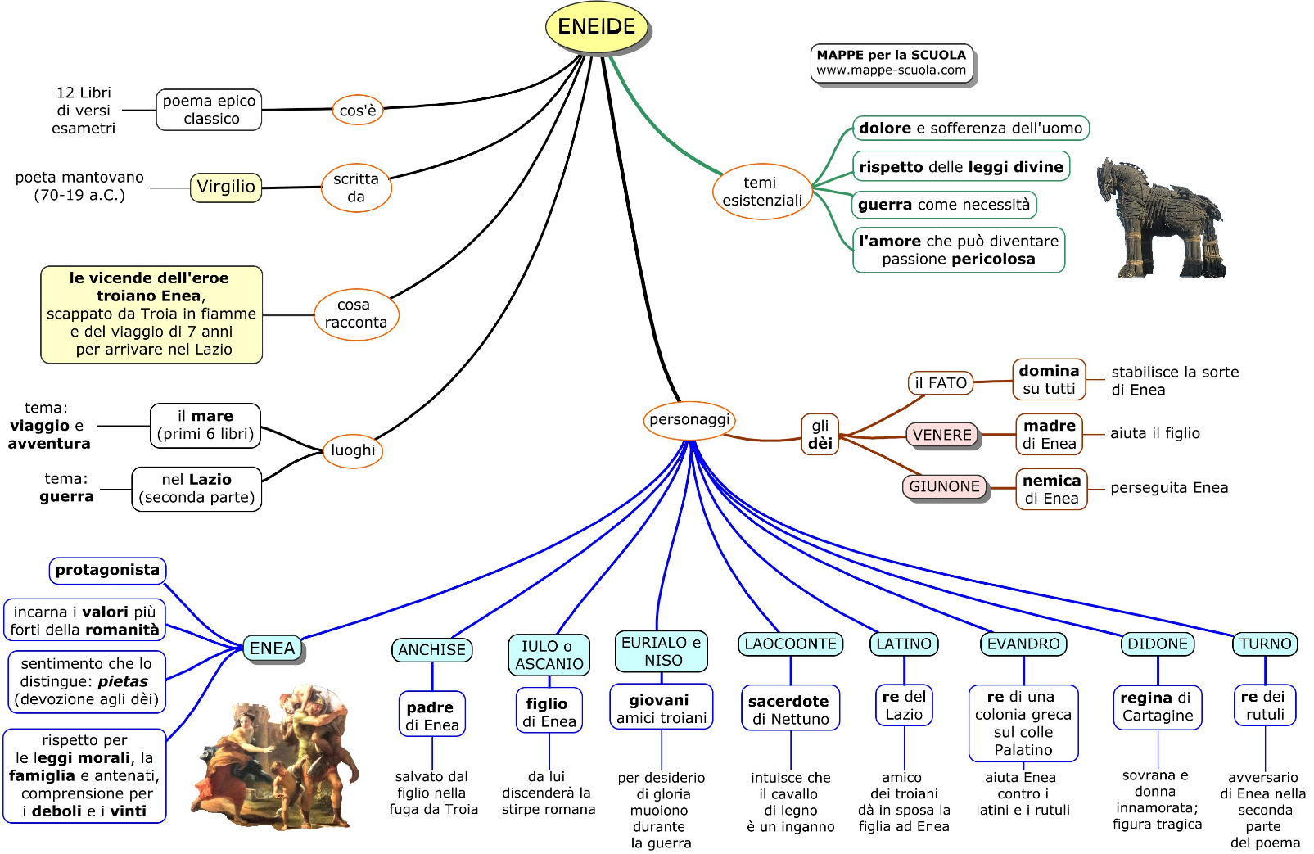

ARGONAUTICHE : narrano delle imprese dell’eroe GIASONE nel suo viaggio nella COLCHIDE per conquistare il VELLO D’ORO.
Pindaro (in greco antico: Πίνδαρος, Píndaros) è stato un poeta greco antico della lirica corale.
Il poeta nacque a Cinocefale, vicino a Tebe, il 518 a.C. circa. Era originario di una famiglia nobile: infatti aveva una mentalità aristocratica. Egli fu istruito da Scopelio (suo padre), Apollodoro, Agatocle, Laso di Ermione. Pindaro visse nel periodo in cui scoppiarono le guerre persiane, ma si mostrò sempre neutrale. La vittoria degli ateniesi durante le guerre persiane favorì l'ascesa della democrazia in contrasto con l'aristocrazia di cui Pindaro faceva parte.
L'attività poetica di Pindaro si svolge presso le corti dove viene accolto, possiamo parlare di poesia come mezzo per guadagnare e quindi la figura del poeta si trasforma in un mestiere. Infatti egli lavorò presso il tiranno Ierone di Siracusa e Terone di Agrigento in Sicilia. La sua massima fama fu raggiunta tra il 469-460 a.C., fu poi accolto da Cirene in Libia.
Quando i regini tirannici e le aristocrazie iniziarono a decadere la fama di Pindaro diminuì. Il poeta morì molto vecchio, ultraottantenne secondo Ateneo. Egli morì nel 438 a.C. a Argo accanto a Teosseno, il giovane da lui amato. La fama del poeta non si perse: infatti quando Alessandro Magno rase al suolo la città di Tebe non distrusse la casa di Pindaro in suo rispetto.
Opere
Pindaro scrisse opere di tutti i generi della lirica corale. Tra le tante opere di Pindaro sono giunte a noi solo gli epinici e altri circa trecento frammenti. Epinici di Pindaro:
14 odi Olimpiche: scritti dedicati alla celebrazione dei vincitori alle gare olimpiche in onore di Zeus che si svolgevano nell'Elide, a Pisa.
12 odi Pitiche: scritti dedicati ai gioche che si svolgevano a Delfi ogni quattro anni in onore di Apollo.
11 odi Nemee: scritti dedicati ai gioche in onore a Zeus che si tenevano a Nemea (in Argolide) ogni due anni.
8 odi Istemiche: scritti dedicati ai giochi di Corinto in onore di Poseidone che si celebravano ogni due anni.
Gli epinici hanno tutti tre elementi in comune che si ritrovano pure negli epinici di Bacchilide:
καιρός, ossia l'occasione, che viene rappresentato da un evento dove vi è un vincitore da celebrare.
μῦθος, mito collegato all'occasione.
γνώμη, spesso inserita nella parte conclusiva del testo, rappresenta l'insegnamento etico dell'evento.
Ideologia
Dalle opere a noi pervenute è possibile definire l'ideologia del poeta che , come sappiamo, era di ceto aristocratico e pertanto mantenne la mentalità dell'aristocrazia in declino. Egli aveva una concezione pessimista sull'esistenza: infatti l'uomo era sottomesso al fato e agli dei. Il breve periodo di vita dell'uomo, però, permette di vivere in maniera intensa se illuminato dalle divinità.
Pindaro credeva nelle divinità tradizionali ma, a differenza del mondo omerico, questi sono onnipotenti e perfetti, senza vizi e difetti. L apoesiaè vista dal poeta come dono divino che si ha per nascita, rinnegando la bravura dei addottrinati.

Lingua e stile
La lingua utilizzata da Pindaro è il dialetto dorico con elementi dell'eolico e dei poemi epici. Lo stile è invece alto, solenne, tipico della lirica corale.
Il termine "volo pindarico" nel linguaggio comune designa il brusco cambiamento di argomento. Questa cosa è spesso presente negli scritti del poeta, egli passa da un argomento ad un altro in maniera brusca.
Concetti personificati :
Cratos (Κράτος), personificazione della potenza, della possibilità e forza e del dominio , simbolo del mondo superiore. Figlio di un titano e di una ninfa
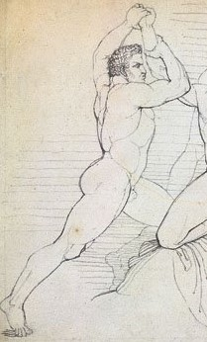
Eros : dio dell’amore
Ipno : dio del sonno
Kalokagathia : spirito ideale di perfezione e nobiltà.
Mania , spirito o spiriti diversi di follia, frenesia e insanità mentale.
Mimesi , spirito di imitazione
Moire , tessitrici della vita; Cloto , che svolge il filo della vita;Lachesi , che misura il filo della vita;
Atropo , che recide il filo della vita.
Nemesi , dea della vendetta, del bilanciamento successivo, dell'indignazione e del compenso.
Nike , dea della vittoria.
Nomos , spirito delle leggi, degli statuti e delle ordinanze
Morfeo : dio dei sogni
Tanato : spirito della morte
Divinita’ sotterranee :
cerbero : cane con tre teste che sorvegliava ingresso degli inferi
caronte : traghettatore verso gli inferi
ecate : dea di magia, notte luna
erebo : dio ancestrale della oscurita’
erinni : o furie , dee dellaa vendetta
Notte , dea primigenia della notte.
Ade , dio di tutto ciò che sta sottoterra.
Persefone , regina del mondo sotterraneo e moglie di Ade, comanda le sorgenti.
tanato , spirito della morte e ministro di Ade.
Tartaro , dio primigenio dell'oscurità, pozzo in tempesta dell'Ade.
Fiumi del mondo sotterraneo:
Acheronte , fiume del dolore;
Cocito , fiume del lamento;
Lete , fiume dell'oblio;
Flegetonte, fiume di fuoco;
Stige , fiume dei giuramenti.
Divinita’ dell’acqua :
arpie : spiriti alati che comandano i colpi di vento e con folate improvvise.
Ceto , dea mostro marino del pericolo.
Cariddi , mostro marino dei vortici e delle correnti
Delfino : dio dei delfini,aspetto omonimo, Poseidone lo mise in cielo a fare la costellazione omonima.
Forco , dio delle forze nascoste e dei pericoli del mare.
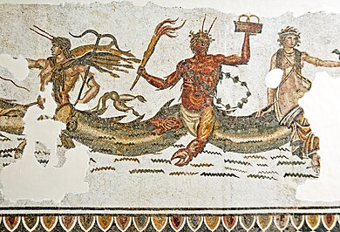
Glauco , pescatore divenuto divinità per sortilegio.
Gorgoni , creature marine, figlie di Forco e Ceto:
Medusa , perversa intellettualmente, l'unica delle tre non immortale
Graie , spiriti marini che personificano la schiuma del mare, in tre condividevano un occhio e un solo dente
Idro : dio primordiale delle acque
Ippocampo , cavalli del mare, metà pesci, nel corteo di Posidone.
Tritonide , ninfa di un lago salato della Libia.
Io, naiade poi trasformata in giovenca da Zeus per la gelosia di Era
Nereidi , ninfe di mare
Ceto : mostro di mare
Euridice
Oceanine , figlie del titano Oceano e di Teti : amaltea,calipso o colei che nasconde , dione l’amabile europa sorella di asia
Oceano : titano dio del fiume che circonda il mondo , dio di tutte le acque .
Proteo , vecchio dio oracolare del mare, mutaforme e pastore delle foche di Poseidone.
Scilla , dea marina mostruosa dello stretto di Messina.
Sirene , ninfe del mare ,tentano i naviganti con i propri canti per farli naufragare
Teti , dea dei titani, origine dall'acqua fresca, madre dei fiumi, delle sorgenti, delle fontane e delle nuvole
Talassa : dea primigenia del mare , moglie di Ponto.
Tritone , figlio di Poseidone, a capo dei Tritoni , spiriti dalla coda di pesce, nati da Tritone, che scortavano le barche (ricordati da Plinio).

Divinita ‘ del cielo
Borea , dio del vento freddo del nord
Euro , dio del vento dell'est
Noto , dio del vento del sud
Zefiro , dio del vento dell'ovest
Apollo , dio olimpico del sole, della luce, della medicina ,della conoscenza, della musica, della cura e delle arti.
Arche , messaggera dei titani e sorella gemella di Iride.
Artemide , dea olimpica delle vergini, della luna, della natura, della caccia e degli animali selvatici.
Astreo , dio titano delle stelle, dei pianeti e dell'arte dell'astrologia.
Fetone, dio di Giove;
Caos , l'entità primigenia che contiene tutto ma essa è nulla, a volte rappresenta l'atmosfera che circonda la terra. Per ESIODO una voraggine abissale dal quale nacquero EREBO – LA NOTTE e la notte nera che a sua volta genero’ la morte, il sonno, le MOIRE , Nemesi e la Discordia.
La terra GAIA con caratteristiche materne genera URANO -IL CIELO e da essi discendono gli dei, i titani , i mostruosi ciclopi e i centimani .
Urano viene punito per il suo egoismo omicida verso figlio KRONOS che viene quindi eliminato da ZEUS realizzando un ordine preciso.
La lotta di ZEUS sui titani ne afferma la supremazia .
Inghiotte METIS la saggezza contraendo quindi varie nozze: THEMIS l’ordinie o la legge che gli genera le ORE Tra cui DIKE la giustizia e le MOIRE . ( rappresentando di fatto un ordinatore del creato).
Zeus deve tuttavia tutelarsi da esseri caotici quali TIFONE, secondo alcuni autori senza ZEUS TIFONE
Poteva assumere il suo ruolo a capo degli dei, per fare cio’ utilizzando la forza e sin anche la violenza.
Elio , dio titano del sole, guardiano dei giuramenti.
Eolo , dio dei venti.
Notte , dea della notte.
Pleiadi , dee delle omonime costellazioni
Selene , dea titana della luna.
Urano , dio primigenio dei cieli.
Zeus , dio dei cieli e del cielo, delle nuvole, dei tuoni e dei lampi.

Mito di Edipo che proibisce l’incesto

Epopea di GILGAMESH , Leggenda Babilonese che riprendeva piu’ antiche leggende Sumeriche , poema epico . trattave della ricerca dell’immortalita’ dello stesso GILGAMESH.
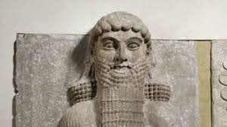
Fig. n GILGAMESH

Atlantide.

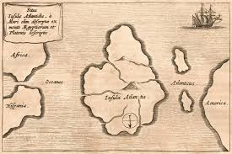
Fig. n ATLANTIDE mappa
Il mito dell'isola leggendaria situata "oltre le Colonne d'Ercole", popolata da mezzi dei e mezzi uomini che ebbero, per millenni, il predominio navale sul Mediterraneo è stato descritto nei Dialoghi Timeo e Crizia di Platone ed è tornato in auge in epoca rinascimentale. Questo regno utopico e potentissimo sarebbe stato distrutto in un solo giorno da un grande cataclisma, in seguito al tentativo fallito dei suoi abitanti di invadere Atene.
L’esistenza di Atlantide viene sostenuta da Platone che ci parla del perduto continente in due dialoghi ma la maggior parte degli studiosi ritiene che la descrizione di Atlantide sia uno dei tanti miti presenti nelle opere di Platone e non un fatto storico.

Mitologia Egizia :
Osiride dopo essere stato ucciso dal fratello SETH DIVENTA dio dell’aldila’, ISIDE sua sposa .
HORUS : Dio falco , loro figlio e dio del mondo sotterraneo.

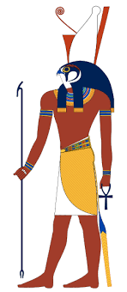
Fig. n HORUS

ANUBI : dio sciacallo , pesava il cuore dei defunti al loro arrivo nell’aldila’.
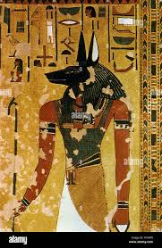
Fi. n ANUBI

AMON- RA : dio del sole , Dio principale

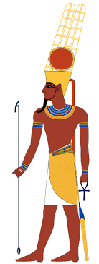
Fig. n AMON
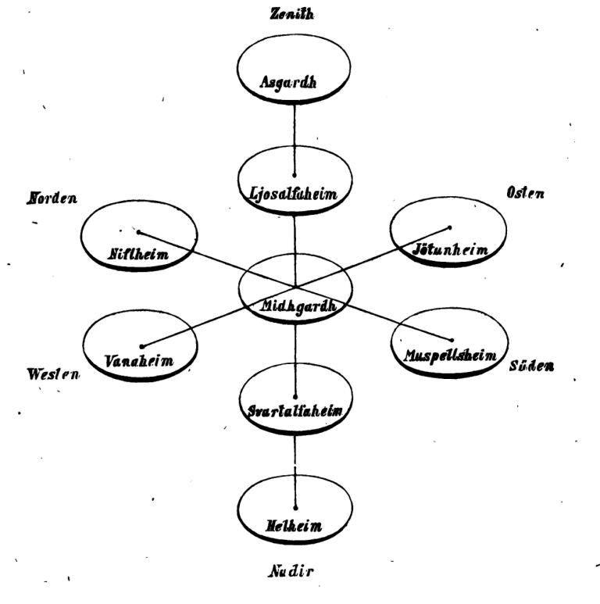
Fig n Mitologia norrena da K. Simrock

LOKI, ODINO,THOR,FREYIA,FENRIR,HEL, TROLL, ELFI

I principali protagonisti della mitologia norrena sono le divinità, tra cui Odino (il padre di tutti), Thor (dio del tuono e della tempesta, con il suo martello Mjöllnir), Freyja (dea dell'amore e della fertilità) e Loki (il dio ingannevole e malizioso). Altre figure importanti includono Frigg (moglie di Odino), Heimdall (custode di Asgard), e gli eroi come Sigfrido. A loro si aggiungono creature come i giganti, i nani e gli elfi, oltre a esseri mitologici come il lupo Fenrir e il serpente Jörmungandr.

I nove regni originari dell’universo norreno erano probabilmente questi:
Asgard - Regno degli Asi
Alfheim - Regno degli Elfi della luce
Jotunheim - Regno dei Giganti
Midgard - Regno degli Umani
Muspelheim/Muspell - Un gigante del fuoco, o le forze del caos, o il loro regno
Nidavellir - Regno dei Nani
Niflheim - Regno del ghiaccio e della nebbia, probabilmente con un regno inferiore chiamato Niflhel
Svartalfheim - Regno degli Elfi oscuri
Vanaheim - Regno dei Vani

IL MITO DEL DILUVIO DEI BANTU :
Il villaggio scomparso è un mito dei Bantu nord-orientali che vuole definire l'origine dei culti e delle pratiche religiose. Quindi si tratta di una storia sacra trasmessa per via orale utile anche per rinsaldare e unificare la comunità. Il mito ha la funzione primaria di descrivere come andarono i fatti all'origine della vita, quando da un caos primordiale si diffuse la vita e la morte degli esseri viventi.
Il mito narra di un luogo particolare, dove adesso c'è uno stagno mentre un tempo vi era un villaggio. Una sera piovosa una rana cercò di entrare nelle capanne del villaggio ma fu scacciata via in brutto modo e solo dopo molti tentativi venne accolta da una madre generosa e poté riscaldarsi. Ma la rana era uno spirito e avvisò la donna di fuggire portando con sé figli e averi perché aveva deciso di punire gli abitanti del villaggio per la loro insolenza.Il villaggio si inabissò sotto l'ondata di una cascata d'acqua e gli abitanti morirono cosi’ annegati. Questo luogo viene evitato dagli esseri umani nonostante sia ricco di acqua. Gli anziani, nei periodi di siccità, portano sul luogo una capra e compiono un rito sacrificale per gli spiriti dello stagno.

MITO COSMOGONICO DOGON
Mali. Precisamente scandagliamo i miti che aleggiano attorniano la falesia di Bandiagara, luogo abitato dai Dogon. Secondo il sistema di credenze mitologiche di questo popolo, tutto ebbe origine da un uovo cosmico chiamato Amma.
Il mito Dogon narra che questo uovo vibrò per sette volte, esplose e da questa esplosione venne liberato un “nommo”, ovvero uno spirito che si è manifestato nel mondo. Nommo cadde sulla Terra e nella sua caduta fu seguito da un gemello e da altri quattro nommo. Furono proprio questi esseri – secondo la cosmologia dei Dogon – a creare e organizzare il cielo e la terra, e poi la successione del giorno e della notte, le stagioni e la società umana.
Temi Comuni nei Miti della Creazione Africani
Elementi ricorrenti nei miti della creazione
I miti della creazione africani, nonostante la loro diversità, condividono vari elementi ricorrenti che riflettono una visione comune dell’origine del mondo e dell’umanità. Alcuni degli elementi più frequenti includono:
La presenza di una divinità suprema: Molti miti della creazione africani iniziano con una divinità onnipotente o un essere supremo che esiste prima di tutto il resto e che avvia il processo di creazione. Esempi includono Olodumare nella tradizione Yoruba, Nyame nella tradizione Ashanti e Nzambi Mpungu nella tradizione Bakongo.
La creazione a partire dal nulla o dal caos primordiale: Molti miti descrivono l’universo come un vuoto o una massa caotica prima dell’intervento divino. La divinità suprema organizza questo caos, creando l’ordine e dando forma al mondo.
Il ruolo della natura: La creazione spesso coinvolge elementi naturali come l’acqua, la terra, il cielo e le piante. Questi elementi non solo formano il mondo fisico ma sono anche dotati di significati spirituali e simbolici.
La creazione degli esseri umani: I miti includono la formazione dei primi esseri umani, spesso modellati dalla terra o creati attraverso atti divini. Questi esseri umani ricevono istruzioni su come vivere, riflettendo le norme e i valori della cultura.
L’importanza degli animali: Gli animali giocano un ruolo centrale in molti miti della creazione, spesso come compagni degli dei o come parte della creazione stessa. Essi sono considerati sacri e simbolici di vari aspetti della vita e della natura.
I miti della creazione africani sono ricchi di simbolismo, che riflette i significati profondi attribuiti alla creazione e al mondo naturale. Alcuni dei simbolismi comuni includono:
L’albero della vita: Spesso presente come simbolo di crescita, fertilità e connessione tra il cielo e la terra. Nell’antico mito Kikuyu, l’albero sacro rappresenta la continuità della vita e della famiglia.
Il canneto o la palude: In alcune tradizioni, come quella Zulu, il canneto rappresenta la nascita e la potenzialità della vita, un luogo da cui emergono gli esseri umani e le divinità.
L’acqua: L’acqua è un simbolo di vita, purificazione e origine. Molti miti iniziano con una massa d’acqua primordiale, da cui emergono terra e vita.
Il sole e la luna: Questi corpi celesti spesso rappresentano l’ordine, il tempo e la ciclicità della vita. La loro creazione è fondamentale per stabilire il ritmo dell’esistenza umana.
La dualità: Molti miti enfatizzano il bilanciamento di forze opposte, come bene e male, ordine e caos, maschile e femminile. Questo bilanciamento è essenziale per l’armonia del mondo.

Nascita della filosofia in Grecia: al di la ‘ del mito
Verso il VII sec AC, nuovo modo di pensare, basato sulla ragione (metodo di indagine razionale)
Filosofia intesa come dal suo sinificato: amore per la sapienza.
Diverso approccio rispetto alle mitologia ed approcci religiosi.
Mito come verita’ assoluta puo’ essere messo in discussione , col ragionamento passando da un approccio religioso ad uno piu’ laico di fatto.

Interpretazioni :
Radici comuni: Anticamente, mito e osservazione del cielo (astronomia) erano uniti.
Nelle Metamorfosi, Ovidio intreccia narrazione mitica e principi filosofici razionalistici, in particolare riprendendo la teoria atomistica di Lucrezio (De rerum natura) per descrivere la cosmogonia e la natura mutevole della materia. Il poeta utilizza l'idea di semina rerum (semi delle cose) e l'assunto "tutto muta, nulla perisce" per fondare la metamorfosi su una base fisica
Sebbene Lucrezio fosse un epicureo e Ovidio un poeta del mito, le Metamorfosi utilizzano il linguaggio filosofico del De rerum natura per fornire una spiegazione "razionale" all'interno di un universo magico
.dio pan : autoerotismo
divinità agreste e selvaggia, metà uomo e metà capra, nota per la sua abitudine di spaventare improvvisamente i viandanti nei boschi e pascoli con il suo urlo terrificante. Questa paura improvvisa e irrazionale, scatenata dalla sua presenza o dal suono del suo zufolo, divenne nota come "terrore panico", da cui deriva il termine attuale per indicare uno stato di paura intensa e incontrollata.
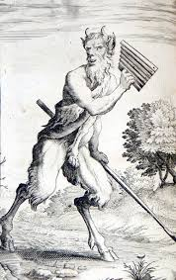

La MITOLOGIA opera nella mente dell’uomo senza che lui ne sia consapevole . ( strutturalismo -Levi strauss)
Strutturalismo : elementi acquisiscono significato in base a rapporti con altri elementi.
Dualismo : agricoltura – caccia come interpretazione di vita e morte
Mitologia e scienza sono due modi diversi di interpretare la realtà e il cosmo: la mitologia usa narrazioni simboliche per spiegare l'origine di tutto, mentre la scienza usa il metodo razionale e l'osservazione per investigare i fenomeni naturali. Nonostante le loro differenze metodologiche, entrambe le discipline affrontano questioni fondamentali sull'esistenza umana e sull'universo, proponendo spiegazioni che hanno influenzato il modo di pensare e vivere delle diverse civiltà.
Nel MITO di ADONE si celebra la ciclicita’ della natura vita , morte e rinascita .: analogia con la biologia o la botanica.
Dio PAN : concetto di panico ( es psicologia).
Mito di EDIPO Il mito di Edipo narra la tragica storia del re di Tebe, figlio di Laio e Giocasta, destinato dall'oracolo a uccidere il padre e sposare la madre. Abbandonato da neonato per sfuggire al fato, sopravvive e, ignorando le sue origini, compie la profezia dopo aver sconfitto la Sfinge. La scoperta della verità porta al suicidio di Giocasta e all'accecamento di Edipo
COMPLESSO DI EDIPO concetto elaborato da S. FREUD )
Mito di ELETTRA e complesso di Elettra in psicologia ( teoria proposta da C.G. JUNG)
Il mito di Elettra, figlia di Agamennone e Clitennestra, narra la sua disperata ricerca di giustizia per l'assassinio del padre, ucciso dalla madre e dall'amante Egisto dopo la guerra di Troia. Elettra salva il fratello Oreste e, anni dopo, lo aiuta a compiere la vendetta, uccidendo gli usurpatori. La sua figura simboleggia l'odio verso la madre e la devozione paterna
Il mito di Narciso narra di un giovane di straordinaria bellezza, figlio del dio fluviale Cefiso e della ninfa Liriope, famoso per il suo disprezzo verso chiunque lo amasse. Punito per la sua arroganza, si innamorò della propria immagine riflessa in una fonte, consumandosi fino alla morte per l'impossibilità di possederla, trasformandosi infine nel fiore omonimo
Il complesso di Narciso, o disturbo narcisistico di personalità, è una condizione psicologica caratterizzata da un senso grandioso di importanza, un costante bisogno di ammirazione e una marcata mancanza di empatia. I narcisisti si percepiscono superiori, considerano gli altri come strumenti per validare il proprio ego e manipolano le relazioni.

Complesso del mito.

Questo complesso altro non è che il radicamento su quelle teorie o modelli basati sul mito e orientano un individuo verso il tentativo quasi sempre fallimentare di adattare il mondo a quest’ultime. Il complesso del mito si auto-rinforza sulla base di una logica apparentemente razionale ma distorta Se otteniamo un successo la teoria si consolida, se otteniamo un insuccesso tale teoria si irrigidisce comunque perché tentiamo di imporla con forza agli altri
Amore e Psiche: Considerato l'ultimo dei miti o la prima favola, rappresenta il passaggio dall'età mitica all'epoca degli amori umani, dove la psiche prende coscienza di sé e del proprio destino.

Sensazione di PANICO dal dio PAN.
Temi e DIKE e le scienze giuridiche

Esempi di articoli scientifici inerenti :
World Neurosurg. 2016 Jun:90:315-321. doi: 10.1016/j.wneu.2016.02.106. Epub 2016 Mar 10.
Mythology and Neurosurgery Ali İhsan Ökten
“The interaction between mythology and science dates back to the early days of civilization. Mythology, a reflection of human creativity, is extensively used in modern science, particularly in a terminological context. This article aims to reveal the texture of mythology in neurosurgery, by analyzing the birth of medicine in mythology; heroes such as Apollo and Asklepios, the gods of healing and medicine, as well as Hygieia, the goddess of health and hygiene; and mythological terms and phrases such as Achilles tendon, atlas vertebra, gigantism, priapism syndrome, hippocampus, lethargy, syrinx, and arachnoid. Through the use of symbols, mythology has attempted to explain several subjects, such as human nature, disease, birth, and death. In this respect, mythology and medicine dance arm in arm, and this dance has been going on for centuries. As a result, mythology has manifested itself in many fields within medicine, either anatomically or by giving names to various diseases.”

Infez Med. 2019 Dec 1;27(4):461-467.
Thessaly and medicine from ancient Greek mythology to contemporary times: a perpetual relationship
Dimitrios Papagiannis , Georgios Rachiotis
“The aim of this narrative review is to provide an overview of the connection between Thessaly and the development of medicine from ancient Greek mythology to contemporary times. From Chiron to Asclepius, from Asclepius to Hippocrates, and from Hippocrates to the true Hippocratic epidemiologist Dimitrios Trichopoulos, a plethora of myths and facts indicate the strong and perpetual alignment between Thessaly and the science of medicine”
Int J Neuropsychopharmacol. 2022 Jul 8;25(Suppl 1):A94. doi: 10.1093/ijnp/pyac032.127
A STUDY ON THE BASIC PRINCIPLES OF METAPHORICAL THINKING IN MYTHOLOGICAL LANGUAGE AND THE CHANGES OF EMOTIONAL BEHAVIOR
Man Yang , Xiangfei Bao , Zeyu Lin
“the principle of “part rather than whole“ is the basic principle of mythological language and metaphorical thinking. It is rooted in and reflects the basic characteristics of primitive thinking, and runs through the early forms of human understanding of the world, such as myth, early language, primitive art and so on. Metaphorical thinking is an intuitive and concrete way of thinking and cognition. The psychological motivation for humans to use this way of thinking may be that they cannot understand abstract things. Therefore, they must replace these inexplicable abstract things with concrete real things. Therefore, the psychological activity process of early humans seems to be different from that of modern humans. Among them, direct Feiling is stronger than logical abstraction, and emotion is stronger than rational thinking. At the same time, in this study, we find that these principles and motives still exist in modern human cognition.”

E’ incredibile osservare come concetti relativi al CHAOS primordiale ed il Big beng ( scientifico) possano avere delle comuni basi,Tesi pienamente condivisa da Hübner quando scrive ad esempio che «le somiglianze fra la scienza e il mito sono in effetti sorprendenti»
Per Platone la verità e l’errore non sono di ordine speculativo, ma hanno rapporti con la virtù. Egli oppone il mito (mythos) al discorso argomentato (lógos). Così, mentre il “racconto” (la parola del poeta) si accontenta di allineare avvenimenti contingenti, la “scienza” (la parola del filosofo e del sapiente) chiama in causa la ragione o la causa di tutto ciò che è.
Come per il mito quando un modello viene accettato è difficile che questo possa poi essere estirpato e come per il mito è possibile individuare interpretazioni diverse così anche per i modelli formulati nell'ambito delle Scienze è difficile estirparli e non prestare il fianco ad interpretazioni diverse. Quindi anche se cambiamenti sono riconoscibili nel mito, la società che li genera ed in cui hanno una funzione, con difficoltà raggiunge questo stadio, la scienza d'altra parte avendo la consapevolezza dei limiti di un modello lo rende superabile e rimpiazzabile da altri.

Conclusioni : di interesse dopo la stesura di questo lavoro verificare i seguenti aspetti e concetti :
Il mito come forma di pensiero prefilosofico e risposta ai fenomeni naturali e umani.
Il rapporto tra mito, filosofia e scienza, con le rispettive differenze ma con vari agganci.
La trasmissione di valori morali, tabù e modelli di comportamento, valore educativo e sociale.
Gli archetipi comuni e le differenze tra le culture.
Il ruolo di geografia, migrazioni e contaminazioni nella formazione dei miti.
Il rapporto tra mito, rito e organizzazione sociale. ( funzione religiosa o non )
Le analogie e le differenze tra miti di popoli diversi.
Gli archetipi universali e le varianti culturali.

Il ruolo delle migrazioni e delle contaminazioni culturali.
Le trasformazioni degli ordini sociali nei miti: matriarcato e patriarcato.
Il destino, la mortalità, la hybris e i limiti umani.
La conservazione del patrimonio mitologico ed epico- miti come parte dell’inconscio moderno
La funzione dell'eroe come modello di prova, emancipazione e integrazione civica.
Il rapporto tra archetipi, emozioni e meccanismi neurologici, distinguendo ipotesi interpretative e risultati scientifici. ( sensazioni di panico , taboo, divieti morali )
La pluralità delle versioni e delle tradizioni mitologiche. ( non uniche versioni )
La funzione del mito nella comprensione dell'uomo contemporaneo: interpretazioni piscologiche.
La funzione contemporanea del mito come strumento di lettura critica dell'immaginario e della condizione umana.
Alla luce di tutto cio’ possiamo cosi’ pensare che nel modo di ragionare anche dell’uomo moderno rimangano degli archetipi riminescenze di concetti mitologici che si affiancano dal pensiero razionale ?
( e’ ipotizzabile una sorta di passaggio da SNC – amigdala - emozioni vs cortex- ragionamento ?)
In varie situazioni estreme es di paura e panico si instaurano meccanismi ancestrali di difesa prima che la razionalita’ possa prendere il controllo.
Tali aspetti possono esser vantaggiosi per l’ uomo specialmente in periodi storici dove le spiegazioni scientifiche non erano alla portata cosi’ come sofisticati strumenti scientifici di misura .
Ma anche oggi in cui vi e’ prevalenza di strumenti informatici e di analisi vi sono vantaggi nel ricorrere al pensiero mitologico, eroico , tabu ?
Puo’ la mitologia essere considerata una sorta di gia’ vissuto nel tempo , frutto di risposte gia’ date nei secoli e quindi di utilita’ all’uomo ?
Il metodo di ragionamento dell’uomo moderno puo’ essere si di tipo longitudinale ma per alcuni autori anche di tipo laterale , quindi non solo sequenziale ed il fatto di non considerare tutti gli aspetti in modo analitico puo’ avere dei vantaggi selettivi.
L’archetipo, l’esempio, i tentativi di spiegare la natura , codici deontologici cui attenersi e le caratteristiche delle singole divinita’ cosi’ come la loro oranizzazione , le loro battaglie , i loro valori cosi’ come le varie similitudini tra mitologie di diversi popoli ( ex il diluvio universale come conseguenza di condotte non rette dell’uomo ) possono dare una risposta al questito .
Una considerazione temporale : data la lunghissima estensione nel tempo del formarsi della mitologia e relativo pensiero depone per una approforndita sedimentazione dei concetti .

MATERIALE ADDIZIONALE
Prima guerra Persiana
Se durante X secolo ac la recia fondo’ colonie lungo le coste dell’asia minore ( turchia) fondando varie poleis -citaì quali Mileto , Smirnee Akicarnasso nel corso del 499 AC vi furnono le prime guerre con i Persiani.
Di interesse la battaglia di MARATONA dove i persiani furono sbaragliati dalla falange oplitica con ingenti perdite .( dopo la battalia FILIPPIDE percorse piu’ di 40 km per portare la notizia ad Atene , da cui venne introdotta la maratona nei giochi olimpici moderni.)
Seconda guerra persiana :
se con la prima guerra persiana la vittoria della MARATONA fu’ rilevante la minaccia rappresentata dai persiani era ancora presente .
Ad Atene se da un lato ARISTIDE proponeva un patto con i persiani , TEMISTOCLE invece proponeva una nuova guerra.( tale ultimo approccio prevalse e fu rafforzata la flotta navale) .
Battalia delle TERMOPILI : L’esercito persiano dopo attraversamento del Bosforo fu contrastato alle TERMOPILI da 300 spartani comandati da LEONIDA.
Data l’enorme sproporzione di numeri degli eserciti li spartani poterono solo ritardare di 3 giorni il passaggio del nemico come atto di eroismo permettendo la riorganizzazione deli ateneiesi
Un continente barbaro circondo’ gli spartani fino a farli cadere tutti.
Leonida da considerare un prototipo dell’eroe classico che sacrifica la propria vita per li interessi della nazione.
tragedie pervenute di Eschilo:
I Persiani (472 a.C.): La più antica tragedia greca sopravvissuta, celebra la vittoria greca sui persiani a Salamina focalizzandosi sul dolore del nemico.
Presso il santuario di DELFI furono eretti monumenti celebrativi delle battaglie con i persiani.
Di interesse una metope ( formelle scolpite nei fregi di edifici) raffigurante la lotta di TESEO con il minotauro
Che rappresenta lo svincolarsi di Atene da creta .( ritornato in patria TESEO diventa re’ di Atene e fondatore delle tradizioni della citta’ stessa).
Presa di ATENE dei persiani e battaglia di SALAMINA
I persiani occuparono ATENE, TEMISTOCLE riusci’ ad attirare in trappola i persiani costringendo gli stessi a entrare nella baia di SALAMINA dove con le triremi ebbero la meglio verso le piu’ grandi navi persiane maggiormente ostacolate nelle manovre .
SERSE, persiano, assistette alla disfatta. ( ESCHILO , traedia ), fece giustiziare il suo ammiraglio fenicio ritirandosi quindi.
Nel 479 AC a PLATEA gli spartani affrontarono con successo i persiani.
Le vittorie greche si basarono non gia’ sulla superiorità numerica bensi ‘ sul loro valore sul campo.
Per poter difendere le loro liberta’le varie poleis unendosi per combattere i persiani superarono
Le rispettive rivalita’.
ESANASIONE GRECA NEL MEDITERRANEO
In sicilia , a Siracusa ed Agrigento, nel 480 AC si contrapposero ai cartaginesi insediatisi nella parte occidentale dell’isola e a Palermo.
Sconfissero anche gli etruschi a Cuma 474 AC
Eta’ classica : APICE DELLA CIVITA ‘ GRECA , compresa tra le guerre persiane 479 AC e la morte di AlessandroMagno 323 AC
I cittadini avevano diritto di parola nelle assemblee pubbliche e pari diritti civili .
Eta’ di PERICLE : uido ‘ atene per circa 30 anni.
Eta’ classica : arte basata su ideali di bellezza e perfezione.
L’uomo ea al centro della cultura ateniese : filosofia , nascita della medicina, architetti progettarono importanti edifici
Scultori si concentravano su sculture di atleti , divinita’ ,guerrieri .
La civilta ‘ ateniese produsse i SOFISTI o sapienti che insegnavano dietro compenso.
Insegnavano la retorica (arte della parola)
I cittadini potevano prendere parola nelle pubbliche assemblee ma anche in sede di processi.
I sofisti mettevano al centro di tutto l’uomo : per PROTAGORA “ misura di tutte le cose”.
Nascita della storiografia con TUCIDIDE con metodo scientifico: le informazioni devo essere obbiettive e precise.( sua opera LA GUERRA DEL PELOPONNESO ).
I PRIMI MEDICI passarono da una esclusione del prodigioso e soprannaturale, o superstizioni
concentrandosi invece sulla realta’.
IPPOCRATE considerato il padre della medicina occidentale .
Il metodo non ricercava rimedi per il singolo paziente bensi’ nel cercare le cause di ogni malattia utilizzando l’osservazione dei sintomi.
Oltre alla poesia si sviluppo’ la lirica ( da suonare la lira) , volta a trattare temi quali amore, riflessioni sull’uomo, sulle rivalita’ politiche .
Nell’arte si dava spazio piu’ che a rappresentare dei quando a rappresentare l’uomo e la sua bellezza passando da forme stilizzate a forme piu’ naturali.
Bellezza ed armonia erano le chiavi di lettura , giuste proporzioni del corpo rendendo piu’ espressivi i volti o i gesti.
Guerra del Peloponneso : Atene viene sopraffatta da SPARTA.
Dopo le guerre persiane li ateniesi rimasero privi del contributo di Sparta , e si allearono nella LEGA DI DELO con le colonie dell’asia minore con una sorta di assoggettamento ad ATENE.
Tali colonie potevano cambiare l’invio di truppe pagando tributi.
Temistocle ritenendo pericolosa SPARTA fece costruire delle mura a difesa di ATENE incrementando anche l’arsenale navale.
Nella popolazione vi era una contrapposizione tra chi voleva accordi con Sparta (aristrocratici ) e chi prelidegeva l’espansione vesro oriente( commercianti, marinai).
Una situazione di crisi interna a SPARTA porto a conflitti con ATENE.
Dal 460 AC PERICLE limita la cittadinanza solo se si dimostrava di avere entrambi genitori ateniesi.
Favori’ lo sviluppo di arti e scienze , ricostrui’ i templi distrutti dai persiani, eresse il Partenone in onore di ATENA.
Nel conquistare altre citta’ impose versamento di tributi ad Atene , provocando ribellioni represse duramente.
Con i persiani vi furono accordi che riconoscevano l’autonomia delle colonie greche delle coste asiatiche in cambio della egemonia persiana su cipro ed egitto.
Nel 445 AC stipulata la pace dei trent’anni tra ATENE e SPARTA: con divisione delle sfere di competenza , a Sparta la terraferma mentre ad Atene il mar egeo.
430 AC grave pestilenza an ATENE, vi peri’ lo stesso Pericle.
Dopo la prosecuzione delle attivita’ belliche nel 422 AC si ‘ arrivo ad una pace tra le due poleis.
Nuova spedizione militare ateniese verso isola spartana di MELO , Con massacro della popolazione.
Nel 416 AC l’ateniese ALCIBIADE propose di attaccare gli spartani anche nelle loro colonie in sicilia:
Segesta chiese aiuto ad Atene nei confronti della Spartana Siracusa ,ma l’impresa falli’.
(prima della partenza li oppositori di Alcibiade per screditarlo fecero mutilare varie statue di ERMES e cio’
Rappresento’ un simbolo di cattivo presagio).
Alcibiade fu ‘ accusato di cio’ e rifugiatosi a Sparta rivelo ‘ segreti militari importanti al nemico.
413 AC disfatta di Atene in sicilia.
Ad atene si passo’ da una democrazia al ritorno della aristrocazia favorevole all’accordo con Sparta.
Sparta si alleo’ con i persiani di DARIO II, ed Atene fu ‘ sconfitta.
Tebani e corinti chiesero di distruggere Atene , ma Sparta non acconsenti’ ed il potere passo ‘ ai 30 tiranni imposti da Sparta con grandi repressioni interne.
Nel 403 AC Trasibulo riusci’ a far restaurare la democrazia.
Nel riportare la tranqullita’ ad Atene tra le vittime vi fu’ anche SOCRATE accusato e condannato a morte per aver introdotto nuove divinita’ e corrotto i giovani.
L’autonomia delle poleis greche e frammentazione ostacolarono il processo per far fronte a minacce esterne.
Minacce esterne furono costituite dai Macedoni a nord , a est l’impero persiano e ad occidente i cartaginesi.
Con la sconfitta di Atene si disgrego’ la lega di Delo.
Dal punto di vista sociale si sviluppo ‘ l’individualismo, vi fu’ separazione tra le figure politiche ed i filosofi.
Introduzione di culti religiosi da oriente : i fedeli potevano avere un rapporto diretto con le divinita’ come i culti della grande madre , di Adone,Asclepio (dio guaritore).
394 AC guerre spartane contro i persiani. (durante le guerre deol peloponneso Sparta ottenne appoggio persiano in cambio della restituzione delle colonie greche in asia minore).
I persiani contro Sparta chiesero appoggio ad Atene memori delle loro rivalita’: la flotta persiana a CNIDO distrusse la flotta spartana, in cambio atene ricevette somme di denaro utili a ricostruire le sue mura tra l’acropoli ed il pireo.
Pace di Antalcida 386 AC : compromesso in cui alla Persia ritornarono Cipro e citta ioniche mentre alle poleis greche veniva concessa autonomia ma vietando a nuove alleanze, rimanendo sotto Sparta.
Tale accordo , fu’ considerato con disprezzo , visto che Sparta di fatto aveva ceduto di fatto la liberta’ delle poleis.
Atene nel 378 AC tento’ di ricostruire alleanza tra citta ‘ a scapito di Sparta , anche con Tebe che fu’ prima alleata dei persiani ma che non accetto’ le condizioni della pace imposta.
Gli spartani aprirono uno scontro contro i Tebani.
Utilizzando i Tebani una diversa tattica in battaglia sconfissero gli spartani ( 300 soldati scelti furno sistemati a sinistra dello schieramento , e il resto delle truppe seguendo una linea obliqua: in tal modo da incontrare per prima gli spartani con i soldati piu’ forti.)
Sparta ed Atene si coalizzarono contro l’avanzata Tebana subendo sconfitte.
I tebani per breve tempo conservarono questa eemonia.
Dopo tali guerre rimase situazione incerta confermando l’impossibilita’ delle citta greche di costituire una unica entita’.
Nel IV secolo se le poleis greche erano in difficolta’ i Macedoni riorganizzarono il loro esercito per espandersi.
In realta’ i macedoni erano in origine un popolo di contadini e pastori , governati da un re’ ed una aristrocrazia : il re’ era in sostanza un primus inter pares , e le sue decisioni erano di fatto affiancate dai nobili.
Filippo II , Macedone, prese il controllo di territorio greco, ad Atene si svilupparono due fazioni diverse
Chi era favorevole ad accordi con i macedoni e chi contrari.
Gli ultimi erano rappresentati da DEMOSTENE , oratore convinto che tale conquista macedone avrebbe portato alla fine dei valori delle poleis.
Nelle sue FILIPPICHE , convinse i cittadini a resistere alleandosi con TEBE , ancorche’ fosse un patto molto gravoso.
Nel 338 AC sconfitta dei greci , con termine della loro autonomia.
Dopo tale sconfitta Filippo adotto politiche moderate creando la lega di Corinto con i rappresentanti delle varie poleis.
Prima di preparare una guerra contro i persiani fu’ assassinato.

MITOLOGIA GRECA ANTICA

Divinità, eroi e figure mitologiche: miti principali in breve

Una guida introduttiva alle figure più note della tradizione mitologica greca. I racconti presentano spesso varianti secondo l’autore, l’epoca e la regione: le sintesi qui proposte raccolgono gli episodi più celebri senza pretendere di esaurire ogni versione.

1. Le grandi divinità dell’Olimpo

Zeus

Sovrano degli dèi e signore del cielo, rovesciò il padre Crono con l’aiuto dei fratelli e dei Ciclopi, quindi partecipò alla divisione del cosmo: a lui il cielo, a Poseidone il mare e ad Ade il regno dei morti. Nei miti interviene spesso nelle vicende degli uomini, tra giudizi, ospitalità, promesse e numerose unioni divine o mortali.

Era

Dea del matrimonio e regina degli dèi, è spesso rappresentata come custode dell’unione coniugale e, al tempo stesso, come figura gelosa nelle storie legate alle relazioni di Zeus. Nel ciclo di Eracle perseguita l’eroe fin dalla nascita e contribuisce alle prove che lo renderanno celebre.

Poseidone

Signore del mare, dei terremoti e dei cavalli, usa il tridente per sconvolgere le acque e la terra. Nell’Odissea diventa il principale antagonista di Odisseo dopo che l’eroe acceca suo figlio Polifemo, rendendo lungo e difficile il ritorno a Itaca.

Demetra

Dea delle messi e della fertilità, perde la figlia Persefone quando Ade la conduce nel mondo sotterraneo. La ricerca disperata di Demetra provoca la sterilità della terra; l’accordo che permette a Persefone di trascorrere parte dell’anno con la madre e parte con Ade spiega miticamente il ciclo delle stagioni.

Atena

Dea della sapienza, della strategia e delle arti, secondo il mito nacque già adulta e armata dalla testa di Zeus. Protegge eroi come Odisseo e Perseo e guida gli Ateniesi; la contesa con Poseidone per il patronato di Atene si conclude con il dono dell’ulivo, giudicato più utile alla città.

Apollo

Dio della profezia, della musica, della poesia e, in alcune tradizioni, della medicina e della peste. Uccise il serpente Pitone a Delfi e vi stabilì il proprio santuario oracolare. Il mito di Dafne racconta invece l’amore non corrisposto del dio e la trasformazione della ninfa in alloro.

Artemide

Dea della caccia, della natura selvaggia e protettrice delle giovani. Nel mito di Atteone, il cacciatore la sorprende mentre si bagna e viene trasformato in cervo, finendo sbranato dai propri cani. È anche associata alla vicenda di Ifigenia, destinata al sacrificio prima che la dea intervenga in alcune versioni.

Ares

Dio della guerra nella sua dimensione violenta e tumultuosa. Nei racconti omerici è potente ma non invincibile: durante la guerra di Troia viene ferito da Diomede, con l’aiuto di Atena. Un celebre mito lo lega ad Afrodite, con cui intrattiene una relazione scoperta da Efesto.

Afrodite

Dea dell’amore e della bellezza, nasce secondo una tradizione dalla spuma del mare. Il giudizio di Paride, che la preferisce a Era e Atena dopo che lei gli promette l’amore di Elena, contribuisce allo scoppio della guerra di Troia. Il mito di Adone racconta l’amore della dea per un giovane dalla bellezza straordinaria.

Efesto

Dio del fuoco e della metallurgia, fabbro divino capace di creare armi e oggetti meravigliosi. Forgiò, tra le altre opere mitiche, armi per dèi ed eroi. In una storia famosa costruisce una rete invisibile per sorprendere Afrodite e Ares durante il loro incontro.

Ermes

Messaggero degli dèi, protettore dei viaggiatori, dei commerci e dei passaggi tra mondi. Già neonato ruba le mandrie di Apollo, ma riesce a riconciliarsi con lui inventando la lira. Accompagna inoltre le anime dei defunti e aiuta vari eroi grazie all’astuzia.

Estia

Dea del focolare domestico e del fuoco sacro della comunità, rappresenta la stabilità della casa e della città. Diversamente da molte divinità olimpiche, compare raramente in racconti d’avventura: la sua importanza è soprattutto rituale, perché il focolare era il centro simbolico della vita familiare e civica.

Dioniso

Dio del vino, dell’estasi, del teatro e delle forze che sconvolgono l’ordine consueto. Nel mito del re Penteo, quest’ultimo rifiuta di riconoscerlo e cerca di spiare i riti delle sue seguaci: accecato dalla follia divina, viene ucciso dalle Baccanti, tra cui sua madre Agave.

2. Altre divinità e potenze cosmiche

Ade

Signore del regno dei morti, non è normalmente un dio malvagio, ma il custode inflessibile dei defunti. Il rapimento di Persefone, figlia di Demetra, è il suo mito più noto e spiega il legame tra mondo sotterraneo, fertilità e stagioni.

Persefone

Regina dell’Oltretomba e figlia di Demetra, trascorre una parte dell’anno con Ade e una parte con la madre, secondo il racconto più diffuso. La sua doppia appartenenza la rende una figura di passaggio tra vita e morte e un simbolo del ritorno della vegetazione.

Crono

Titano che detronizza il padre Urano e divora i propri figli per impedire che si avveri la profezia secondo cui uno di loro lo spodesterà. Rea salva Zeus sostituendolo con una pietra avvolta in fasce; una volta adulto, Zeus libera i fratelli e sconfigge Crono.

Rea

Titanide, sposa di Crono e madre degli dèi olimpici maggiori. Per salvare Zeus dalla voracità del marito, lo nasconde e consegna a Crono una pietra avvolta in fasce. Il suo inganno permette la nascita della generazione divina che governerà il cosmo.

Gaia

La Terra primordiale, una delle prime entità della cosmogonia greca. Genera Urano e, con lui, i Titani e altre creature. Il conflitto tra Gaia, Urano e i loro discendenti apre la lunga successione di poteri che conduce infine al regno di Zeus.

Urano

Personificazione del cielo e compagno di Gaia. Temendo i propri figli, li tiene confinati; Gaia organizza allora la rivolta di Crono, che lo mutila e lo rovescia. Dal suo sangue nascono, in alcune versioni, altre figure mitiche.

Eros

Potenza dell’amore e del desiderio, rappresentata in epoche diverse come forza primordiale o come giovane dio alato figlio di Afrodite. Nel mito di Amore e Psiche, la relazione tra il dio e una mortale attraversa prove, separazione e ricongiungimento.

Nike

Dea della vittoria, spesso raffigurata alata e vicina a Zeus o Atena. Non possiede un unico grande ciclo narrativo paragonabile a quello degli eroi: personifica il successo in battaglia, nelle gare e nelle imprese, e diventa un segno visibile del favore divino.

Iris

Dea dell’arcobaleno e messaggera divina, collega cielo e terra. Nei poemi porta ordini e notizie agli dèi e agli esseri umani; la sua funzione esprime il passaggio rapido tra il mondo olimpico e quello mortale.

Eolo

Custode dei venti in diversi racconti, soprattutto nell’Odissea. Offre a Odisseo un otre che contiene i venti contrari, ma i compagni lo aprono credendo che custodisca un tesoro: la tempesta allontana nuovamente la nave da Itaca.

Le Moire

Cloto, Lachesi e Atropo regolano il filo della vita: lo filano, ne stabiliscono la misura e lo recidono. Simboleggiano il destino che riguarda dèi e uomini, anche se i miti differiscono nel descrivere quanto persino Zeus possa intervenire sul loro operato.

Le Muse

Le nove Muse ispirano poesia, storia, musica, danza e altre arti. Sono figlie di Zeus e Mnemosine; il loro ruolo emerge soprattutto nei proemi dei poemi, quando il poeta invoca una Musa affinché gli conceda memoria, conoscenza e voce narrativa.

3. Eroi e protagonisti dei grandi cicli mitici

Eracle (Ercole)

Figlio di Zeus e Alcmena, è perseguitato da Era e, dopo una crisi di follia, deve compiere le dodici fatiche imposte da Euristeo. Uccide il leone di Nemea, affronta l’Idra, cattura Cerbero e supera altre prove quasi impossibili; dopo la morte viene accolto tra gli dèi.

Perseo

Figlio di Zeus e Danae, riceve l’incarico di portare la testa della Gorgone Medusa. Con l’aiuto divino usa uno scudo lucido per evitare il suo sguardo pietrificante, la decapita e in seguito salva Andromeda da un mostro marino. Il suo mito intreccia astuzia, profezia e intervento degli dèi.

Teseo

Eroe ateniese, entra nel Labirinto di Creta per uccidere il Minotauro. Arianna gli dà un filo che gli permette di ritrovare l’uscita dopo l’impresa. Il ritorno è segnato dalla dimenticanza delle vele bianche promesse al padre Egeo: vedendo le vele nere, il re si getta in mare.

Giasone

Guida gli Argonauti alla ricerca del vello d’oro, custodito nella Colchide. Per superare le prove imposte dal re Eeta si affida alla magia e all’aiuto di Medea, che tradisce la propria famiglia per lui. La successiva rottura tra Giasone e Medea conduce a una delle tragedie più celebri della tradizione greca.

Achille

Il più formidabile guerriero greco della guerra di Troia, figlio di Peleo e della nereide Teti. L’ira contro Agamennone lo porta a ritirarsi dalla battaglia; la morte dell’amico Patroclo lo spinge a tornare e a uccidere Ettore. Sa che la gloria eterna comporterà una vita breve.

Odisseo (Ulisse)

Re di Itaca noto per intelligenza e astuzia, impiega dieci anni a tornare a casa dopo la guerra di Troia. Incontra il Ciclope Polifemo, resiste alle Sirene e supera le insidie di Circe e Calipso. Rientrato a Itaca travestito da mendicante, sconfigge i pretendenti che assediano la sua casa.

Enea

Eroe troiano destinato a sopravvivere alla caduta di Troia e a cercare una nuova patria. Nella tradizione greca è figlio di Afrodite; sarà poi centrale nell’epica romana di Virgilio. Fugge dalla città in fiamme portando il padre Anchise, immagine della pietà verso la famiglia e gli antenati.

Orfeo

Poeta e musicista capace di commuovere uomini, animali e persino le potenze infernali con la lira. Scende nell’Ade per riportare in vita la sposa Euridice: gli è concesso condurla fuori a condizione di non voltarsi, ma lo fa prima di raggiungere la luce e la perde nuovamente.

Edipo

Figlio di Laio e Giocasta, è esposto alla nascita per evitare una profezia. Cresciuto lontano dai genitori biologici, uccide senza saperlo il padre e sposa la madre dopo aver risolto l’enigma della Sfinge. Quando la verità emerge, la sua famiglia e la città di Tebe precipitano nella rovina.

Bellerofonte

Eroe che doma il cavallo alato Pegaso e affronta la Chimera, creatura con parti di leone, capra e serpente. Dopo le sue vittorie tenta di raggiungere l’Olimpo volando verso gli dèi, ma cade: il mito ammonisce contro la superbia e l’aspirazione a superare i limiti umani.

Atalanta

Cacciatrice velocissima, legata ad Artemide e famosa per aver partecipato alla caccia al cinghiale calidonio. Rifiuta di sposarsi se non sarà sconfitta nella corsa; Ippomene la supera grazie a tre mele d’oro ricevute da Afrodite, che distraggono la giovane durante la gara.

Meleagro

Principe coinvolto nella caccia al cinghiale calidonio, mostro inviato a devastare la regione. Meleagro uccide l’animale e offre il trofeo ad Atalanta, suscitando una contesa con i parenti materni. Il suo destino è legato a un tizzone che la madre Altea conserva e infine getta nel fuoco.

Cadmo

Fondatore mitico di Tebe, parte alla ricerca della sorella Europa rapita e, seguendo un responso, fonda una città nel luogo indicato. Uccide un drago sacro ad Ares e semina i suoi denti: dalla terra sorgono guerrieri armati, gli Sparti, che diventano antenati dei Tebani.

Peleo

Re e padre di Achille, sposa la nereide Teti dopo averla conquistata nonostante le sue trasformazioni. Le nozze, alle quali partecipano gli dèi, sono l’occasione del pomo della discordia lanciato da Eris: l’episodio conduce al giudizio di Paride e, indirettamente, alla guerra di Troia.

Patroclo

Compagno inseparabile di Achille, indossa la sua armatura per respingere i Troiani e cade per mano di Ettore, con l’intervento di Apollo. La sua morte trasforma il dolore di Achille in desiderio di vendetta e costituisce uno dei passaggi decisivi dell’Iliade.

Ettore

Principe troiano e principale difensore della città, combatte per proteggere la famiglia e la patria. Dopo aver ucciso Patroclo affronta Achille, che lo uccide in duello. Priamo si reca poi nel campo nemico per chiedere il corpo del figlio, ottenendo da Achille un momento di pietà.

Elena

Spartana di straordinaria bellezza, moglie di Menelao e figura centrale della guerra di Troia. La sua partenza con Paride è raccontata in modi diversi: rapimento o fuga amorosa. La sua vicenda mette in moto il conflitto e solleva nei poemi domande su desiderio, responsabilità e destino.

Agamennone

Re di Micene e comandante della spedizione greca contro Troia. Per ottenere venti favorevoli, in una tradizione sacrifica la figlia Ifigenia; al ritorno viene ucciso dalla moglie Clitennestra e da Egisto. La sua storia è al centro della tragedia della casa degli Atridi.

Menelao

Re di Sparta e marito di Elena, guida con Agamennone la spedizione contro Troia. Il conflitto nasce dalla perdita di Elena e dalla violazione dei vincoli di ospitalità. Dopo la guerra, Menelao torna a Sparta e, secondo l’Odissea, gode infine di una sorte privilegiata.

Ifigenia

Figlia di Agamennone, viene condotta ad Aulide con il pretesto di sposare Achille, ma la spedizione greca è bloccata dai venti. In una versione Artemide la salva sostituendola con una cerva; in altre tradizioni la giovane viene sacrificata. Il suo mito esplora il conflitto tra dovere pubblico e affetti familiari.

4. Creature, mostri e figure straordinarie

Medusa

Una delle Gorgoni, capace di pietrificare chiunque incroci il suo sguardo. Perseo la decapita guardandone il riflesso nello scudo; dalla sua morte nascono Pegaso e Crisaore in una tradizione. La testa conserva il potere pietrificante e diventa un’arma contro i nemici.

Minotauro

Creatura con corpo umano e testa di toro, nato dall’unione di Pasifae con il toro inviato da Poseidone. Rinchiuso nel Labirinto costruito da Dedalo, riceve giovani ateniesi come tributo finché Teseo non lo uccide con l’aiuto di Arianna.

Cerbero

Cane mostruoso a più teste che sorveglia l’ingresso dell’Ade e impedisce ai morti di uscire. Una delle dodici fatiche di Eracle consiste nel portarlo alla luce senza usare armi, dimostrando la forza dell’eroe e il suo potere di attraversare il confine tra vivi e morti.

Idra di Lerna

Serpente mostruoso dalle molte teste, alcune delle quali ricrescono quando vengono tagliate. Eracle la affronta con l’aiuto di Iolao, che cauterizza i colli recisi; il sangue velenoso dell’Idra diventa poi un elemento decisivo e pericoloso nelle vicende dell’eroe.

Chimera

Mostro composito che sputa fuoco, spesso descritto con testa di leone, corpo di capra e coda di serpente. Bellerofonte la sconfigge cavalcando Pegaso e colpendola dall’alto. La creatura è diventata emblema di una minaccia innaturale e difficile da affrontare.

Ciclope Polifemo

Gigante con un solo occhio, figlio di Poseidone. Nell’Odissea imprigiona Odisseo e i suoi compagni nella grotta e divora alcuni di loro; Odisseo lo acceca dopo averlo ubriacato e si nasconde sotto le pecore per fuggire. La maledizione di Polifemo rende più arduo il viaggio di ritorno.

Sfinge

Mostro che tormenta Tebe ponendo un enigma ai viandanti. Edipo risolve la domanda sull’essere che cammina prima a quattro, poi a due e infine a tre zampe: l’uomo nelle diverse età della vita. La sconfitta della Sfinge libera la città, ma conduce Edipo verso il trono e la profezia che lo riguarda.

Pegaso

Cavallo alato nato, secondo il mito, dal sangue di Medusa quando Perseo la decapita. Aiuta Bellerofonte a combattere la Chimera; in altre tradizioni è associato alle Muse e alla fonte Ippocrene, fatta scaturire da un colpo del suo zoccolo.

Centauri

Creature per metà uomini e per metà cavalli, spesso rappresentate come impetuose e legate agli istinti. La lotta tra Centauri e Lapiti durante le nozze di Piritoo simboleggia il conflitto tra violenza e ordine. Chirone costituisce un’eccezione: saggio maestro di eroi come Achille e Asclepio.

Chirone

Centauro immortale e sapiente, esperto di medicina, musica e caccia. Educò numerosi eroi e trasmise loro conoscenze decisive. Ferito accidentalmente da una freccia avvelenata di Eracle, soffre senza poter morire; rinuncia infine all’immortalità in una tradizione per liberare Prometeo.

Sirene

Creature che attirano i naviganti con un canto irresistibile, conducendoli alla rovina. Odisseo ordina ai compagni di tapparsi le orecchie con la cera e si fa legare all’albero della nave, così da ascoltarle senza cedere. Il loro episodio rappresenta il fascino pericoloso della conoscenza e del desiderio.

Arpie

Essere alati che rapiscono o contaminano il cibo e puniscono i mortali, spesso legati al vento e alla tempesta. Nel racconto di Fineo sottraggono o sporcano il cibo del veggente finché gli Argonauti non intervengono. Le versioni antiche variano nel descriverne aspetto e funzione.

Talos

Gigante di bronzo che protegge Creta compiendo ogni giorno il giro dell’isola e scagliando pietre contro gli intrusi. Nella storia degli Argonauti, Medea contribuisce alla sua caduta individuando il punto vulnerabile del suo corpo, un’unica vena o un perno che trattiene il fluido vitale.

Scilla e Cariddi

Due pericoli marini affrontati da Odisseo: Scilla è un mostro che ghermisce i marinai da una rupe, mentre Cariddi inghiotte e rigetta enormi quantità d’acqua. Per salvarsi dalla distruzione totale, Odisseo passa vicino a Scilla e perde alcuni compagni, evitando il vortice di Cariddi.

5. Figure tragiche, amanti e protagonisti di miti celebri

Prometeo

Titano che ruba il fuoco agli dèi e lo dona agli esseri umani, favorendo la civiltà. Zeus lo punisce incatenandolo a una roccia, dove un’aquila divora ogni giorno il suo fegato, che ricresce. Eracle lo libera in una tradizione; il mito riflette sul progresso, sul potere e sul prezzo della ribellione.

Pandora

La prima donna secondo il racconto esiodeo, creata per volontà di Zeus come parte della punizione inflitta agli uomini dopo il furto del fuoco. Apre un recipiente da cui si diffondono mali e sofferenze nel mondo; la speranza resta al suo interno in una versione famosa, il cui significato è stato interpretato in modi diversi.

Dedalo

Inventore e architetto ateniese, costruisce il Labirinto per rinchiudervi il Minotauro. Per fuggire da Creta realizza ali di piume e cera per sé e per il figlio Icaro, ma avverte il giovane di non volare troppo in alto. Icaro si avvicina al sole, la cera si scioglie e precipita in mare.

Icaro

Figlio di Dedalo, fugge da Creta con ali artificiali. Non rispettando l’avvertimento paterno, vola troppo vicino al sole; la cera che unisce le piume si scioglie e il giovane cade in mare. Il mito è diventato una potente immagine dell’ambizione, della libertà e dei limiti imposti dall’esperienza.

Arianna

Principessa cretese che aiuta Teseo a uscire dal Labirinto dandogli un filo. Dopo la fuga da Creta, Teseo la abbandona sull’isola di Nasso in una versione del racconto; Dioniso la trova e la sposa, trasformando l’abbandono in una nuova unione divina.

Medea

Principessa e maga della Colchide, aiuta Giasone a conquistare il vello d’oro e fugge con lui. Quando Giasone la abbandona per sposare un’altra donna, la tragedia di Euripide la rappresenta mentre compie una vendetta terribile contro la nuova sposa e uccide i figli. Le versioni mitiche non sono tutte identiche.

Eco e Narciso

Eco, ninfa condannata a ripetere le parole altrui, si innamora di Narciso, giovane incapace di ricambiare l’amore. Narciso si consuma contemplando la propria immagine riflessa nell’acqua e viene associato al fiore che porta il suo nome. Il racconto riflette su desiderio, rifiuto e amore rivolto a sé stessi.

Filemone e Bauci

Una coppia anziana accoglie ospitalmente Zeus e Hermes, giunti sotto mentite spoglie. Mentre gli altri abitanti hanno rifiutato gli stranieri, i due condividono con loro quel poco che possiedono; gli dèi li ricompensano e, secondo il racconto, esaudiscono il desiderio di non essere separati nella morte.

Alcione e Ceice

Coppia legata a un mito d’amore e perdita: Ceice muore in mare e Alcione ne apprende la sorte attraverso un sogno o un messaggero divino. Gli dèi trasformano entrambi in uccelli, i martin pescatori, e la tradizione collega il loro racconto ai giorni di bonaccia detti ‘giorni alcionii’.

Pygmalione

Scultore che si innamora di una statua da lui creata, secondo la versione resa celebre da Ovidio, autore latino che rielabora la tradizione greca. Afrodite dà vita alla figura e realizza il desiderio dell’artista. Il mito esplora il rapporto tra arte, ideale e amore.

Atteone

Cacciatore che sorprende Artemide mentre si bagna. La dea lo trasforma in cervo e i suoi stessi cani, non riconoscendolo, lo sbranano. Il racconto sottolinea la pericolosità della trasgressione di uno spazio sacro e la fragilità del confine tra uomo e animale.

6. Popoli e gruppi mitologici

Titani

Antica generazione divina nata da Gaia e Urano, comprende Crono, Rea, Oceano, Iperione e altri. La Titanomachia, guerra tra Titani e Olimpi, si conclude con la vittoria di Zeus e dei suoi alleati. Il conflitto spiega il passaggio da un ordine cosmico a un altro.

Giganti

Figli della Terra in diverse tradizioni, si ribellano agli dèi nella Gigantomachia. Gli Olimpi li sconfiggono con l’aiuto di Eracle, perché una profezia stabilisce che la vittoria richiede anche l’intervento di un mortale. Il mito rappresenta la difesa dell’ordine olimpico contro il caos.

Ninfe

Divinità minori legate a sorgenti, alberi, montagne e luoghi naturali. Compaiono in numerosi racconti come compagne degli dèi o protagoniste di trasformazioni, amori e fughe. Dafne, trasformata in alloro per sfuggire ad Apollo, è una delle ninfe più celebri.

Satiri e Sileni

Figure maschili associate a Dioniso, alla musica, al vino e alla vita dei boschi. I satiri sono spesso impulsivi e giocosi, mentre Sileno è talvolta rappresentato come anziano e sapiente compagno del dio. Sono centrali nell’immaginario del corteo dionisiaco e del dramma satiresco.

Amazzoni

Popolo di guerriere che vive ai margini del mondo greco nei racconti mitici. Eracle affronta Ippolita per ottenere la sua cintura durante una delle fatiche; Achille combatte Pentesilea a Troia in una tradizione successiva. Le Amazzoni mettono in scena il confronto tra modelli sociali differenti.

Argonauti

Gruppo di eroi guidati da Giasone sulla nave Argo alla ricerca del vello d’oro. Tra loro figurano Orfeo, Castore e Polluce, Peleo e altri protagonisti. Il viaggio riunisce prove, incontri con popoli lontani e interventi divini, anticipando il modello del viaggio eroico.

Le Erinni (Furie)

Potenti divinità della vendetta, soprattutto per i delitti di sangue commessi all’interno della famiglia. Perseguitano Oreste dopo l’uccisione della madre Clitennestra, ma nell’Orestea di Eschilo il processo ad Atene trasforma la vendetta privata in giudizio civico; le Erinni vengono infine riconciliate come Eumenidi.

Le Grazie (Cariti)

Divinità della bellezza, della gioia, della danza e della benevolenza, spesso compagne di Afrodite. Nelle arti sono raffigurate insieme, come simbolo di armonia e reciprocità. Più che un unico mito, incarnano qualità che rendono piacevole e ordinata la vita sociale.

Castore e Polluce (Dioscuri)

Fratelli gemelli legati a Sparta, ai cavalli e alla protezione dei naviganti. Quando Castore muore, Polluce chiede di condividere con lui la propria immortalità; Zeus concede loro di alternarsi tra Olimpo e regno dei morti, oppure li colloca tra le stelle dei Gemelli.

Nota conclusiva

La mitologia greca non costituisce un sistema unico e immutabile: poeti, tragediografi, culti locali e autori di epoche diverse tramandano talvolta versioni differenti dello stesso episodio. Per questo le formule «in una versione» e «secondo una tradizione» segnalano varianti importanti. Questa raccolta è pensata come repertorio divulgativo e punto di partenza per ulteriori letture.

Mitologia, Leggende ed Epica
Una chiave di lettura universale e comparata per l'interpretazione dei miti antichi
A cura dei Proff. M. Luisetto, G. L. Segalerba e O. Yu. Latyshev
(Edizione Critica ed Accademica Riveduta)
Nota introduttiva e Prefazione — Prof. O. Yu. Latyshev
Lo studio della mitologia non è una semplice escursione nell'erudizione antiquaria, bensì un viaggio vivissimo all'interno delle fondamenta stesse dell'esperienza umana. Quando analizziamo i grandi monumenti letterari, le sculture e le tradizioni orali del passato, non incontriamo soltanto fiabe arcaiche: assistiamo al modo in cui diverse comunità etniche hanno cercato di dare un ordine e un senso all'incomprensibile.
Comprendere la dimensione epica del proprio popolo e di altre culture è il presupposto di qualunque cittadinanza consapevole. Nel terzo millennio, conservare questo patrimonio immateriale significa mantenere viva la capacità di interpretare i nostri archetipi profondi. Il presente lavoro nasce proprio con l'auspicio di offrire alle generazioni future un accesso rigoroso, rigorosamente umano e critico, a questo immenso patrimonio dello spirito.

PARTE I: Metodologia e Fondamenti del Pensiero Mitico
1. Introduzione alla Mitografia e al Pensiero Pre-filosofico
Affrontare la mitografia — intesa come disciplina che declina studio sistematico, analisi comparata ed ermeneutica dei racconti antichi — significa prima di tutto fare i conti con una forma di razionalità diversa dalla nostra. Per la mente contemporanea, abituata al rigore formale del metodo scientifico, il pensiero arcaico può apparire ingenuo o caotico. In realtà, si tratta di un vero e proprio pensiero pre-filosofico: una struttura logica originale che per millenni ha rappresentato la sola griglia interpretativa disponibile all'umanità.
Il mito non nasce per divertire né per pura fantasia poetica; esso è la risposta immediata e sedimentata a drammi concreti della storia e della natura. Terremoti devastanti, eruzioni, epidemie e guerre generavano traumi collettivi imponenti. In mancanza di strumenti empirici per comprendere la causa fisica dei fenomeni, la narrazione mitica fungeva da argine cognitivo ed emotivo: antropomorfizzare le forze della natura permetterebbe, se non di controllarle, almeno di dialogare con esse, offrendo codici morali e modelli di sopravvivenza per la comunità.
2. Modelli Psicologici e Strutturali nell'Interpretazione del Mito
Per spiegare la singolare presenza di motivi mitici identici in civiltà prive di qualsiasi contatto storico o geografico, la ricerca moderna ha sviluppato diverse prospettive complementari. Carl Gustav Jung ha individuato nei personaggi e nei simboli del mito le manifestazioni degli 'archetipi' dell'inconscio collettivo — strutture psichiche eredititarie comuni a tutti gli esseri umani, che emergono spontaneamente nei sogni, nell'arte e nelle grandi narrazioni sacre.
Sul piano antropologico, Claude Lévi-Strauss ha dimostrato che la logica mitica non è affatto irrazionale, ma procede mediante rigorose opposizioni binarie (natura/cultura, vita/morte, ordine/caos). Molto prima, nel 1868, Adolf Bastian aveva già ipotizzato l'esistenza di 'pensieri elementari' (Elementargedanken) propri di tutta la specie umana, che si incarnano localmente in varianti culturali specifiche (Völkergedanken). In questo senso, mito e scienza rispondono allo stesso bisogno umano di organizzare la realtà: se la scienza agisce sull'aspetto operativo e pratico, il mito si occupa di riconciliare l'essere umano con la dimensione inevitabile del dolore, del destino e della morte.
3. Il Rapporto Tra Mito, Filosofia e Scienza
Il celebre passaggio dal 'mythos' al 'logos' non è stato un taglio netto, né una vittoria improvvisa della ragione sulle 'tenebre' del mito. Come ha ricordato Karl Popper, gran parte delle prime ipotesi scientifiche e cosmologiche hanno attinto a piene mani dalle intuizioni metafisiche e storiche preesistenti. La filosofia greca dei primi fisici (da Talete ad Anassimandro) ha semplicemente tradotto la ricerca dell'origine (l'archè) dai termini personalistici degli dèi a quelli degli elementi naturali.
Lo stesso Platone non esita a ricorrere al mito ogni volta che il discorso filosofico formale raggiunge i propri limiti espressivi: nel Timeo, la figura del Demiurgo riprende esattamente la struttura mitica dell'ordine (cosmos) plasmatore del disordine informe (chaos). Questo legame si riflette persino nella nomenclatura scientifica e medica moderna: concetti anatomo-fisiologici e patologici fondamentali — dal 'tendine d'Achille' alla 'vertebra atlante', fino al 'lobo dell'ippocampo' — testimoniano una continuità ininterrotta tra il linguaggio del mito e l'osservazione empirica.
4. Geografia, Migrazioni e Dinamiche di Potere
I miti non si sviluppano mai in un vuoto astratto: sono impastati con la geografia e la storia dei territori. Il paesaggio alpino genera storie sulla lotta impari contro ambienti glaciali ed ostili, mentre le coste mediterranee favoriscono narrazioni legate alla navigazione e all'incontro con l'ignoto. Quando i popoli si spostavano per guerre o carestie — si pensi ai racconti di eponimi come Enea o alle tradizioni pelasgiche — portavano con sé il proprio pantheon, che andava a sovrapporsi o a fondersi con i culti indigeni.
Questo scontro ed ibridazione si osserva chiaramente nella transizione dai culti matriarcali a quelli patriarcali. Le più antiche culture mediterranee e minoiche erano legate a divinità femminili della fertilità e della terra (la Grande Madre, la Dea dei Serpenti). L'arrivo delle popolazioni indoeuropee (gli Achei/Micenei) ha introdotto dei celesti e guerrieri, con Zeus al vertice. Le lotte teogoniche descritte da Esiodo — dove le divinità olimpiche sconfiggono i Titani e i mostri nati dalla Terra — sono la trasposizione mitica di questo profondo cambiamento socio-politico ed etnico.
PARTE II: QUADRO COMPARATIVO DELLE CIVILTÀ EGEE
Per comprendere lo sfondo storico da cui scaturiscono la maggior parte dei miti greci classici, è utile mettere a confronto diretto le due grandi civiltà dell'Età del Bronzo:
Ambito | Civiltà Minoica (Creta) | Civiltà Micenea (Achei)
Periodo e Sede | 2700 - 1400 a.C. circa.  Isola di Creta (Cnosso, Festo). | 1600 - 1100 a.C. circa.  Grecia continentale (Micene, Tirinto).
Orientamento | Talassocrazia pacifica, intensa rete di commerci marittimi. | Società guerriera ed espansionista, divisa in regni fortificati.
Religione | Prevalenza di divinità femminili ctonie (Grande Madre, Dea Serpenti). | Divinità celesti maschili e guerriere (Zeus, Poseidone arcaico).
Scrittura | Geroglifico cretese e Lineare A (lingua non indoeuropea, non decifrata). | Lineare B (adattamento al greco arcaico, decifrata).
Architettura | Grandi palazzi aperti, privi di mura difensive (origine del Labirinto). | Cittadelle arroccate e protette da imponenti mura ciclopiche.
Rituali Funebri | Inumazioni collettive legate a grotte e santuari naturali. | Sepolture aristocratiche in tholoi (tombe a cupola) e ricchi corredi.

PARTE III: La Cosmogonia e le Dinamiche del Potere Divino
1. L'Origine dal Caos ed il Significato della Hybris
A differenza della tradizione creazionista ebraico-cristiana — in cui un Dio trascendente crea la realtà dal nulla (ex nihilo) — il pensiero greco arcaico immagina l'origine del cosmo come un graduale processo di ordinamento della materia grezza. Nel racconto di Esiodo, il Caos iniziale non è confusione ma un 'vuoto abissale', da cui emergono per differenziazione Gaia (la Terra), Tartaro (l'abisso) ed Eros (la forza propulsiva dell'unione).
Questo cammino verso l'ordine si realizza tuttavia attraverso generazioni di scontri violenti: la Titanomachia e la Gigantomachia narrano il faticoso contenimento delle forze primordiali ed incontrollate. L'ordine olimpico instaurato da Zeus si fonda proprio sul concetto di misura e di limite. Rompere questo equilibrio per avidità o arroganza costituisce il peccato fondamentale: la Hybris. Chi supera il proprio confine attira inevitabilmente l'azione delle Erinni e della dea Nemesi, incaricate di ripristinare l'armonia violata.
2. Le Figurazioni del Destino: Le Moire
Neanche gli dèi dell'Olimpo sono al di sopra della legge cosmica. La sorte di ogni essere, mortale o divino, è intrecciata dalle tre Moire:
• Cloto, colei che fila la trama della vita al momento della nascita;
• Lachesi, che misura la lunghezza del filo e distribuisce la sorte spettante a ciascuno;
• Atropo, l'inflessibile, che recide il filo decretando il momento ineludibile della morte.
Nota di lettura: Il fatto che persino Zeus debba consultare le bilance del destino (la krestostasia) per conoscere l'esito degli scontri dimostra quanto il pensiero antico concepisse il mondo non come teatro dell'arbitrio, ma come una struttura governata da leggi inderogabili.

PARTE IV: I Grandi Cicli Narrativi ed Eroici
1. Il Prometeismo e la Condizione Umana
I miti dedicati alla nascita dell'umanità riflettono la doppia natura del progresso umano: da una parte il desiderio di emancipazione, dall'altra il limite imposto dalla mortalità. Il Titano Prometeo, rubando il fuoco sacro dall'Olimpo per donarlo agli uomini, regala la conoscenza, la tecnica e la civiltà, ma paga questo gesto con un supplizio eterno. A questo mito fa da contraltare la figura di Pandora, il cui vaso aperto per curiosità libera nel mondo i mali e le sofferenze, lasciando sul fondo la sola Speranza (Elpis).
2. L'Eroe, la Prova e l'Integrazione Civica
Le imprese dei grandi eroi — Perseo, Teseo, Giasone — non sono semplici storie d'avventura. Ogni viaggio eroico rappresenta un rito di passaggio e una metafora del consolidamento della civiltà contro la barbarie:
• Perseo: Decapitando Medusa e salvando Andromeda, trasforma la minaccia mostruosa in risorsa, liberando il territorio dalle forze paralizzanti.
• Teseo: Sconfiggendo il Minotauro nel Labirinto di Cnosso, libera Atena dal tributo di sangue imposto dal dominio minoico e sancisce l'autonomia della polis.
• Giasone: Alla guida degli Argonauti, intraprende la prima rotta commerciale verso l'ignoto Colchide, simboleggiando l'apertura e l'esplorazione del mondo marittimo.
PARTE V: Conclusioni e Persistenza degli Archetipi
Ripercorrere le narrazioni della mitologia antica ci permette di cogliere una verità fondamentale: il pensiero mitico non è una reliquia morta, ma un codice attivo che continua a nutrire il nostro immaginario. Di fronte a crisi improvvise, traumi collettivi o incertezze esistenziali, la nostra mente ricorre spontaneamente a strutture di senso simboliche.
Studiare la mitografia significa dunque acquisire uno strumento di consapevolezza critica. Ci permette di comprendere che sotto le diverse forme espressive delle varie culture batte una medesima esigenza: interpretare il mistero del mondo, accettare i limiti dell'esistenza ed elaborare un'etica della convivenza umana.

